# **DANH MỤC CÁC BIỂU ĐỒ VÀ HÌNH VẼ**

**Hình 1: Mẫu đơn báo cáo doanh thu** 15

**Hình 2: Mẫu đơn báo cáo tồn kho** 15

**Hình 3: Mẫu đơn phiếu nhập hàng** 16

**Hình 4:Mẫu hóa đơn** 17

**Hình 5: Sơ đồ Usecase tổng quát** 26

**Hình 6: Sơ đồ usecase của actor nhân viên bán hàng** 26

**Hình 7: Sơ đồ usecase của actor khách hàng** 27

**Hình 8: Sơ đồ phân rã usecase tạo đơn hàng của khách hàng** 27

**Hình 9: Sơ đồ usecase của actor chủ cửa hàng** 27

**Hình 10: Sơ đồ usecase phân ra chức năng xem báo cáo thống kê** 28

**Hình 11: Sơ đồ usecase actor nhân viên kho** 28

**Hình 12: Mô hình luông dữ liệu(DFD)** 28

**Hình 13: Sơ đồ tuần tự module đăng nhập của khách hàng** 30

**Hình 14: Sơ đồ tuần tự tìm kiếm sản phẩm** 32

**Hình 15: Sơ đồ tuần tự thêm sản phẩm vào giỏ hàng** 33

**Hình 16: Sơ đồ tuần tự module đặt hàng** 35

**Hình 17: Sơ đồ tuần tự module theo dõi tình trạng đơn hàng** 37

**Hình 18:Sơ đồ tuần tự module tạo đơn nhập hàng** 39

**Hình 19: Sơ đồ tuần tự module thêm sản phẩm mới** 41

**Hình 20: Sơ đồ tuần tự module xem báo cáo thu-chi** 43

**Hình 21: Sơ đồ tuần tự module thêm mới nhân viên** 45

**Hình 22: Sơ đồ tuần tự module tạo tài khoản khách hàng mới** 47

**Hình 23: Sơ đồ tuần tự module tạo đơn hàng mới** 48

**Hình 24:Sơ đồ tuần tự module xử lý đơn hàng** 50

**Hình 25: Sơ đồ lớp thực thể pha phân tích** 55

**Hình 26: Sơ đồ biểu diễn mối quan hệ package với nhau** 56

**Hình 27: Sơ đồ quan hệ các bảng trong CSDL** 64

**Hình 28: Biểu đồ lớp pha thiết kế** 65

**Hình 29: Sơ đồ các package được thiết kế** 66

**Hình 30: Sơ đồ tuần tự pha thiết kế usecase thêm sản phẩm vào giỏ hàng** 66

**Hình 31: Sơ đồ tuần tự pha thiết kế usecase tạo đơn hàng mới** 67

**Hình 32: sơ đồ tuần tự pha thiết kế usecase tạo đơn nhập hàng** 67

**Hình 33: Thiết kế giao diện đăng nhập** 68

**Hình 34: thiết kế giao diện trang chủ** 68

**Hình 35: Thiết kế giao diện giỏ hàng** 69

**Hình 36: Thiết kế giao diện trang chi tiết sản phẩm** 69

**Hình 37: Thiết kế giao diện trang thanh toán** 69

**Hình 38: Thiết kế giao diện trang chủ quản lý** 70

**Hình 39: thiết kế giao diện trang quản lý người dùng** 70

**Hình 40: Thiết kế giao diện trang quản lý đơn hàng** 70

**Hình 41:Thiết kế giao diện trang quản lý sản phẩm** 71

**Hình 42: Giao diện sau khi tích hợp** 78

# **DANH MỤC CÁC BẢNG**

**Bảng 1:Bảng mô tả các tác nhân hệ thống** 22

**Bảng 2:Bảng mô tả các usecase chung của các actor** 23

**Bảng 3: Bảng mô tả usecase actor nhân viên bán hàng** 23

**Bảng 4:Bảng mô tả usecase actor khách hàng** 24

**Bảng 5: Bảng mô tả usecase actor chủ cửa hàng** 25

**Bảng 6:Bảng mô tả usecase actor nhân viên kho** 25

**Bảng 7:Bảng mô tả các lớp thực thể** 54

**Bảng 8: Bảng thuộc tính product** 57

**Bảng 9: Bảng thuộc tính user** 58

**Bảng 10: Bảng thuộc tính cart** 58

**Bảng 11: Bảng thuộc tính cart_detail** 59

**Bảng 12: Bảng thuộc tính order** 59

**Bảng 13: Bảng thuộc tính order_line** 60

**Bảng 14: Bảng thuộc tính category** 60

**Bảng 15: Bảng thuộc tính purchase_invoice** 60

**Bảng 16: Bảng thuộc tính invoice_line** 61

**Bảng 17: Bảng thuộc tính image** 61

**Bảng 18:Bảng thuộc tính Stock_quantity** 62

**Bảng 19: Bảng thuộc tính review** 62

**Bảng 20:Bảng thuộc tính supplier** 63

**Bảng 21: Bảng thuộc tính color** 63

**Bảng 22:Bảng thuộc tính size** 63

**Bảng 23: Bảng kết quả huấn luyện theo phương pháp neighborhood-based collaborative Filtering** 75

**Bảng 24: Bảng kết quả huấn luyện theo phương pháp Matrix Factorization** 76

**Bảng 25: Bảng kết quả huấn luyện theo phương pháp Alternating least squares** 77

# **MỤC LỤC**

**BẢNG PHÂN CHIA CÔNG VIỆC TỪNG THÀNH VIÊN** 2

**LỜI CẢM ƠN** 5

**DANH MỤC CÁC BIỂU ĐỒ VÀ HÌNH VẼ** 6

**DANH MỤC CÁC BẢNG** 7

**MỤC LỤC** 8

**MỞ ĐẦU** 11

**MỤC TIÊU CỦA ĐỀ TÀI** 12

**CHƯƠNG 1: KHẢO SÁT HIỆN TRẠNG CỦA HÀNG VÀ LẤY YÊU CẦU** 14

**1.1 Khảo sát hiện trạng cửa hàng** 14

*1.1.1 Giới thiệu đối tượng* 14

*1.1.2 Mục tiêu khảo sát* 14

*1.1.3 Mô tả nhiệm vụ các thành viên* 14

**1.2 Đánh giá hiện trạng cửa hàng bán quần áo** 18

**1.3 Mong muốn của chủ cửa hàng** 19

**1.4 Xác định yêu cầu hệ thống** 19

*1.4.1 Yêu cầu chức năng* 19

*1.4.2 Yêu cầu phi chức năng* 21

**CHƯƠNG 2: PHÂN TÍCH HỆ THỐNG** 22

**2.1 Xác định và mô tả các tác nhân** 22

**2.2 Xác định và mô tả các ca sử dụng** 22

*2.2.1 Use case chung của các Actor* 22

*2.2.2 Bảng mô tả use case actor nhân viên bán hàng* 23

*2.2.3 Bảng mô tả use case actor khách hàng:* 23

*2.2.4 Bảng mô tả use case actor chủ cửa hàng (Quản lý)* 24

*2.2.5 Bảng mô tả use case actor nhân viên kho:* 25

**2.3 Biểu đồ usecase** 26

*2.3.1 Sơ đồ use case tổng quát* 26

*2.3.2 Sơ đồ use case của Actor nhân viên bán hàng* 26

*2.3.3 Sơ đồ use case của Actor Khách hàng* 27

*2.3.4 Sơ đồ use case của Actor Chủ cửa hàng* 27

*2.3.5 Sơ đồ use case actor Nhân viên kho* 28

**2.4 Mô hình luồng dữ liệu(DFD)** 28

**2.5 Kịch bản và biểu đồ tuần tự( Một số usecase tiêu biểu)** 29

*2.5.1 Use case đăng nhập của khách hàng* 29

*2.5.2 Tìm kiếm sản phẩm* 30

*2.5.3 Thêm sản phẩm vào giỏ hàng* 32

*2.5.4 Đặt hàng* 33

*2.5.5 Use Case theo dõi tình trạng đơn hàng* 36

*2.5.6 Use case tạo đơn nhập hàng* 37

*2.5.7 Use case Thêm sản phẩm mới* 39

*2.5.8 Use case xem báo cáo thu-chi* 41

*2.5.9 Use case Thêm mới nhân viên* 43

*2.5.10 Tạo tài khoản khách hàng mới* 45

*2.5.11 Tạo đơn hàng mới* 47

*2.5.12 Xử lý đơn hàng:* 49

**2.6 Các lớp thực thể** 50

*2.6.1 Xác định và mô tả các lớp thực thể* 50

*2.6.2 Xây dựng biểu đồ lớp* 55

**CHƯƠNG 3: THIẾT KẾ HỆ THỐNG** 56

**3.1 Kiến trúc hệ thống** 56

**3.2 Thiết kế cơ sở dữ liệu** 56

**3.3 Xây dựng biểu đồ lớp** 65

**3.4 Sơ đồ tuần tự** 66

**3.5 Thiết kế giao diện** 68

**CHƯƠNG 4: PHÁT TRIỂN MỘT SỐ TÍNH NĂNG NÂNG CAO** 72

**4.1 Bài toán đặt ra** 72

*4.1.1 Gợi ý sản phẩm* 72

*4.1.2 Tích hợp thanh toán online – VNPay* 72

**4.2 Giải pháp thực hiện** 72

*4.2.1 Giải pháp thực hiện cho chức năng gợi ý sản phẩm* 72

4.2.1.1 Cơ sở lý thuyết 72

*4.2.2: Giải pháp thực hiện cho việc tích hợp thanh toán online (VNPay)* 79

**CHƯƠNG 5: CÀI ĐẶT HỆ THỐNG** 81

**5.1 Các công cụ đã sử dụng trong quá trình lập trình** 81

*5.1.1 Ngôn ngữ lập trình Python* 81

*5.1.2 MySQL* 81

*5.1.3 Reacjs* 81

*5.1.4 Django* 81

*5.1.5 Visual pradigram* 81

**5.2 Môi trường cài đặt hệ thống** 81

**5.3 Kịch bản và chương trình thử nghiệm** 82

*5.3.1: Đối với khách hàng* 82

*5.3.2: Đối với nhân viên bán hàng* 87

*5.3.3: Đối với nhiên viên kho* 89

*5.3.4. Đối với Chủ cửa hàng* 90

**KẾT LUẬN VÀ PHƯƠNG HƯỚNG PHÁT TRIỂN** 92

**TÀI LIỆU THAM KHẢO** 92

# **MỞ ĐẦU**

Ngày nay, cùng với sự phát triển của đất nước, ngành Công nghệ thông tin đã đạt được những bước tiến vượt bậc và trở thành chìa khóa quan trọng dẫn đến thành công cho nhiều cá nhân, tổ chức trong nhiều lĩnh vực hoạt động. Với những ứng dụng đa dạng và hiệu quả, ngành Công nghệ thông tin đã mang lại nhiều lợi ích to lớn mà không ai có thể phủ nhận. Đặc biệt trong lĩnh vực kinh doanh, việc ứng dụng công nghệ đã góp phần thay đổi toàn diện cách thức quản lý, vận hành doanh nghiệp, giúp công việc trở nên nhanh chóng, hiệu quả và chính xác hơn.

Không chỉ các doanh nghiệp lớn, mà ngay cả những cửa hàng kinh doanh nhỏ lẻ cũng đang không ngừng cập nhật và áp dụng các thành tựu công nghệ vào hoạt động quản lý, kinh doanh của mình. Cụ thể, tại cửa hàng bán quần áo của Anh Vĩ, việc quản lý sản phẩm, đơn hàng và khách hàng bằng phương pháp thủ công đang gặp nhiều bất cập, tốn thời gian và dễ xảy ra sai sót. Do đó, nhu cầu xây dựng một hệ thống quản lý bán hàng trực tuyến là rất cần thiết để cải thiện hiệu quả làm việc, lưu trữ thông tin an toàn hơn và mang đến trải nghiệm tốt hơn cho khách hàng.

Xuất phát từ nhu cầu thực tế này, em đã lựa chọn đề tài “Xây dựng hệ thống quản lý bán hàng trực tuyến cho cửa hàng quần áo VIVU”. Hệ thống sẽ hỗ trợ quản lý sản phẩm, đơn hàng, khách hàng một cách chuyên nghiệp, cung cấp tính năng tìm kiếm, đặt hàng trực tuyến, cũng như cung cấp các báo cáo thống kê giúp cửa hàng vận hành hiệu quả hơn.

# **MỤC TIÊU CỦA ĐỀ TÀI**

Xây dựng một website hỗ trợ việc bán hàng trực tuyến và quản lý cửa hàng quần áo, đáp ứng nhu cầu của cả khách hàng và chủ cửa hàng. Cụ thể, website có các mục tiêu chính như sau:

Đối với khách hàng:

* Cung cấp giao diện thân thiện, dễ sử dụng, cho phép khách hàng dễ dàng duyệt danh mục sản phẩm, tìm kiếm và lọc theo các tiêu chí như giá cả, kích thước, màu sắc.
* Hỗ trợ đặt hàng trực tuyến nhanh chóng, tiện lợi, với các tùy chọn thanh toán online an toàn và theo dõi trạng thái đơn hàng.
* Tạo trải nghiệm mua sắm cá nhân hóa bằng cách cho phép khách hàng tạo tài khoản, lưu trữ thông tin cá nhân, lịch sử mua sắm, và đánh giá sản phẩm.

Đối với doanh nghiệp:

* Cung cấp các công cụ quản lý sản phẩm, cho phép thêm mới, sửa đổi, hoặc xóa sản phẩm khỏi hệ thống.
* Tích hợp tính năng quản lý kho hàng, cập nhật số lượng hàng tồn sau mỗi giao dịch, và cảnh báo khi hàng gần hết để đảm bảo hoạt động kinh doanh không bị gián đoạn.
* Cung cấp các báo cáo doanh thu, chi tiết hóa đơn và thống kê sản phẩm bán chạy, giúp chủ cửa hàng nắm bắt hiệu quả kinh doanh.
* Quản lý đơn hàng và nhà cung cấp một cách khoa học, hỗ trợ theo dõi thông tin và trạng thái của từng đơn hàng.

***NỘI DUNG CỦA ĐỒ ÁN ĐƯỢC CHIA RA THÀNH 5 CHƯƠNG NHƯ SAU:***

CHƯƠNG 1: KHẢO SÁT HIỆN TRẠNG CỬA HÀNG QUẦN ÁO

Mục đích chương 1 nhằm:

* Giới thiệu qua về đối tượng cửa hàng quần áo.
* Từ việc tới trực tiếp quan sát và phỏng vấn Chủ của hàng sẽ đánh giá hiện trạng quy trình làm việc tại cửa hàng. Từ đó đưa ra những điểm mạnh, điểm yếu kém của quy trình làm việc hiện tại.
* Nêu ra những yêu cầu nghiệp vụ bắt buộc của hệ thống mới từ phía Chủ cửa hàng.

CHƯƠNG 2: PHÂN TÍCH HỆ THỐNG

Từ phần tài liệu khảo sát thu thập được ở chương 1, sang chương 2 sẽ tiến hành phân tích yêu cầu hệ thống, xây dựng các biểu đồ use case, biểu đồ thể hiện mối quan hệ giữa các lớp. Đồng thời, đưa ra một số kịch bản và sơ đồ tuần tự cho một số chức năng cụ thể.

CHƯƠNG 3: THIẾT KẾ HỆ THỐNG

Chương 3 sẽ nêu lên thiết kế hệ thống, thiết kế cơ sở dữ liệu, thiết kế giao diện cho các trang chức năng của hệ thống, xây dựng biểu đồ lớp chi tiết để từ đó xây dựng được sơ đồ tuần tự chi tiết cho các chức năng.

CHƯƠNG 4: PHÁT TRIỂN MỘT SỐ TÍNH NĂNG NÂNG CAO

Chương này triển khai hai tính năng quan trọng: Gợi ý sản phẩm dựa trên các phương pháp như Content-Based, Collaborative Filtering, và Matrix Factorization nhằm nâng cao trải nghiệm cá nhân hóa; và Tích hợp thanh toán online qua VNPay để hỗ trợ các phương thức thanh toán hiện đại. Các giải pháp được xây dựng thông qua thu thập, xử lý dữ liệu, áp dụng thuật toán, và kiểm thử hiệu quả.

CHƯƠNG 5: CÀI ĐẶT HỆ THỐNG

Đây là giai đoạn tiến hành lập trình, sử dụng các công cụ lập trình, cài đặt các module và tích hợp để hoàn thành hệ thống. Ngoài ra, chương 4 sẽ trình bày một số kịch bản và màn hình chạy kiểm thử hệ thống.

# **CHƯƠNG 1: KHẢO SÁT HIỆN TRẠNG CỦA HÀNG VÀ LẤY YÊU CẦU**

## **1.1 Khảo sát hiện trạng cửa hàng**

### *1.1.1 Giới thiệu đối tượng*

* Cửa hàng: Quần Áo Nữ VIVU
* Địa chỉ: Số 123, đường Nguyễn Khuyến, quận Hà Đông, Hà Nội
* Chủ cửa hàng: Chị Nguyễn Thị Trà My
* Chị My là chủ cửa hàng quần áo nữ VIVU, đã có hơn 10 năm kinh nghiệm trong ngành thời trang, là người am hiểu về xu hướng thời trang nữ và có năng lực quản lý hoạt động kinh doanh bán lẻ.
* Cửa hàng gồm 4 thành viên:
* 1 chủ cửa hàng (kiêm quản lý cửa hàng).
* 2 nhân viên bán hàng chịu trách nhiệm giao tiếp với khách, bán hàng và chăm sóc khách hàng.
* 1 nhân viên quản lý hàng tồn kho, nhập hàng, xuất hàng.
* Hoạt động kinh doanh chính:  
  Cửa hàng chuyên kinh doanh các loại quần áo nữ như: váy, áo phông, áo khoác, và các phụ kiện thời trang nữ công sở. Hàng hóa được nhập từ các nguồn sỉ trong nước và một số sản phẩm nhập khẩu. Hiện nay cửa hàng mong muốn triển khai bán hàng online thông qua trang web và mạng xã hội.

### *1.1.2 Mục tiêu khảo sát*

* Nắm bắt được nhiệm vụ của mỗi thành viên trong cửa hàng.
* Hiểu được quy trình hoạt động, phương thức làm việc tại cửa hàng và tìm ra những điểm hạn chế trong quy trình hiện tại.
* Mô tả lại các nghiệp vụ và quy trình kinh doanh của cửa hàng.
* Thu thập các yêu cầu mong muốn từ phía cửa hàng đối với hệ thống quản lý mới.

### *1.1.3 Mô tả nhiệm vụ các thành viên*

* ***Chủ cửa hàng (quản lý):***
* Quản lý chung: Giám sát hoạt động hàng ngày của cửa hàng, kiểm tra và sắp xếp công việc của nhân viên và đảm bảo mọi thứ diễn ra suôn sẻ (thường xuyên trao đổi với nhân viên về tình hình kinh doanh, kiểm tra chất lượng dịch vụ, hàng hóa, và xử lý các vấn đề phát sinh).
* Làm việc với nhà cung cấp: Liên hệ và đặt hàng từ các nhà cung cấp, thương lượng giá cả và kiểm tra chất lượng hàng hóa.
* Quản lý tài chính: Quản lý thu chi của cửa hàng, theo dõi doanh thu, chi phí và lợi nhuận qua các file word báo cáo:
  + Báo cáo doanh thu hàng tuần/tháng: Tổng hợp doanh thu từ việc bán hàng.

|  |
| --- |
|  |

**Hình 1: Mẫu đơn báo cáo doanh thu**

* Báo cáo chi phí hoạt động cửa hàng: Gồm các khoản chi phí liên quan đến vận hành cửa hàng như tiền thuê mặt bằng, lương nhân viên, chi phí điện nước, quảng cáo, và các khoản chi khác.
* Báo cáo tồn kho: Cung cấp thông tin về số lượng hàng tồn kho hiện tại, tình trạng của từng sản phẩm (mới, cũ, cần nhập thêm hay không). Nhân viên kho sẽ thường xuyên cập nhật để chủ cửa hàng biết được tình hình hàng hóa.

|  |
| --- |
|  |

**Hình 2: Mẫu đơn báo cáo tồn kho**

* Báo cáo nhập hàng: Chi tiết các đợt nhập hàng mới, bao gồm số lượng, giá nhập, và nhà cung cấp.

|  |
| --- |
|  |

**Hình 3: Mẫu đơn phiếu nhập hàng**

* Báo cáo chăm sóc khách hàng: Thống kê các khiếu nại, phản hồi của khách hàng về sản phẩm, dịch vụ, và các biện pháp xử lý. Báo cáo này cũng có thể bao gồm đánh giá chất lượng dịch vụ từ khách hàng quen hoặc khách hàng lớn. (kiểm tra báo cáo tài chính  từ nhân viên (file word), nhập liệu và theo dõi sổ sách (file excel), đảm bảo việc thu chi hợp lý và kiểm soát tốt lợi nhuận).
* Marketing và quảng bá: Lên kế hoạch quảng bá cho cửa hàng, bao gồm các chương trình khuyến mãi, quảng cáo, và sự kiện bằng cách đăng trên các kênh mạng xã hội, nhằm thu hút khách hàng.
* ***Nhân viên bán hàng:***
* Chào đón và tư vấn khách hàng: Gặp gỡ và chào đón khách ngay khi họ bước vào cửa hàng, tạo không khí thân thiện và thoải mái. Chủ động tiếp cận khách, hỏi thăm nhu cầu mua sắm và gợi ý các sản phẩm phù hợp. Nhân viên cần nắm vững thông tin về các loại quần áo, kích cỡ, chất liệu, và xu hướng thời trang để đưa ra tư vấn chính xác.
* Hỗ trợ khách hàng thử đồ: Giúp khách chọn đúng kích cỡ và sản phẩm họ yêu thích, đưa sản phẩm vào phòng thử, tư vấn thêm khi khách có nhu cầu thử nhiều mẫu khác nhau. Đảm bảo khu vực thử đồ luôn ngăn nắp và sạch sẽ.
* Giải quyết thắc mắc và phản hồi của khách hàng: Trả lời các câu hỏi liên quan đến giá cả, chất liệu, cách bảo quản quần áo, hoặc chính sách đổi trả của cửa hàng. Nếu có vấn đề phức tạp, họ sẽ báo cáo lên quản lý để hỗ trợ khách.
* Xử lý thanh toán: Hoàn tất giao dịch khi khách hàng quyết định mua sản phẩm, bao gồm tính tiền, in hóa đơn và gói hàng.

|  |
| --- |
|  |

**Hình 4:Mẫu hóa đơn**

* Đóng gói sản phẩm (nếu khách đặt hàng online hoặc yêu cầu đóng gói): Kiểm tra kỹ sản phẩm trước khi đóng gói, đảm bảo sản phẩm không bị lỗi hoặc sai size. Đóng gói đẹp mắt và chắc chắn để bảo vệ hàng hóa trong quá trình vận chuyển.
* Sắp xếp và trưng bày sản phẩm: Đảm bảo các sản phẩm được trưng bày đẹp mắt, gọn gàng, dễ tìm kiếm và thu hút sự chú ý của khách hàng. Thường xuyên kiểm tra để thay đổi cách trưng bày khi có hàng mới hoặc theo xu hướng thời trang.
* Kiểm kê hàng hóa và báo cáo tình trạng sản phẩm: Cập nhật số lượng hàng hóa bán ra hàng ngày, kiểm tra tình trạng tồn kho và báo cáo khi cần nhập thêm sản phẩm. (Sau mỗi ngày, nhân viên sẽ ghi lại số lượng hàng bán ra, kiểm tra lượng hàng còn lại trên kệ và báo cáo cho chủ cửa hàng nếu có sản phẩm sắp hết).
* Hỗ trợ khách hàng online: Tư vấn qua tin nhắn hoặc gọi điện cho khách mua hàng online qua nền tảng mạng xã hội, chốt đơn hàng và chuẩn bị giao hàng.
* Báo cáo doanh thu: Ghi lại chi tiết số lượng sản phẩm bán ra, số tiền thu được, và gửi các báo cáo này cho chủ cửa hàng để giám sát hiệu quả kinh doanh.
* ***Nhân viên  kho:***
* Nhập hàng và kiểm tra hàng hóa: Khi hàng về, nhân viên kho sẽ kiểm tra đối chiếu số lượng với đơn đặt hàng, xem xét kỹ lưỡng sản phẩm để đảm bảo không có lỗi hay hư hỏng. Sau đó, ghi nhận lại thông tin vào excel.
* Sắp xếp và lưu trữ hàng hóa: Phân loại hàng theo kích thước, màu sắc, loại sản phẩm, và đặt ở các vị trí dễ tìm. Hàng hóa cần được bảo quản cẩn thận để tránh hư hỏng hoặc mất mát.
* Theo dõi và quản lý tồn kho: Sử dụng Excel để ghi lại lượng hàng nhập và xuất, theo dõi tình hình tồn kho hàng ngày. Nếu phát hiện có sai lệch, nhân viên kho phải báo cáo ngay cho chủ cửa hàng để xử lý kịp thời.
* Kiểm kê định kỳ: Tiến hành kiểm kê kho định kỳ (thường là hàng tuần hoặc hàng tháng) để đối chiếu giữa số lượng thực tế và số liệu trên sổ sách.
* Phối hợp với nhân viên bán hàng: Khi nhận được yêu cầu từ nhân viên bán hàng hoặc đơn đặt hàng từ kênh online, nhân viên kho sẽ lấy hàng từ kho và chuyển ra quầy bán hoặc đưa cho nhân viên để đóng gói chuẩn bị giao cho khách.
* Báo cáo tình hình kho: Gửi báo cáo cho chủ cửa hàng theo lịch định kỳ, cung cấp thông tin chi tiết về lượng hàng tồn, sản phẩm bán chạy, nhu cầu bổ sung, và bất kỳ vấn đề phát sinh nào cần giải quyết.

## **1.2 Đánh giá hiện trạng cửa hàng bán quần áo**

Hiện tại cửa hàng đang hoạt động với các đặc điểm như sau:

* ***Quy mô***: Cửa hàng có 3 nhân viên làm việc, trong đó có 2 nhân viên bán hàng kiêm đóng gói, 1 nhân viên kho. Cửa hàng chuyên bán quần áo thời trang nữ công sở.
* ***Doanh thu***: Cửa hàng đang có doanh thu ổn định từ khách lẻ, nhưng chưa phát triển bán hàng online.
* ***Khách hàng***: Đối tượng khách hàng chủ yếu là phụ nữ từ 20 đến 45 tuổi, yêu thích thời trang và thường xuyên tìm kiếm các sản phẩm mới.
* ***Mặt hàng***: Cửa hàng hiện có nhiều loại quần áo nữ, bao gồm áo, váy, quần và các phụ kiện thời trang. Các sản phẩm được chọn lọc kỹ lưỡng để đáp ứng nhu cầu và thị hiếu của khách hàng.
* ***Nhà cung cấp***: Chị My làm việc với một số nhà cung cấp để nhập hàng, đảm bảo chất lượng và giá cả hợp lý.
* ***Quản lý hàng hóa***: Hiện tại, nhân viên kho đang sử dụng Excel để theo dõi tình trạng hàng tồn và nhập xuất hàng hóa. Tuy nhiên, quy trình này còn thủ công và có thể gặp khó khăn trong việc quản lý khi cửa hàng phát triển.
* ***Kiểm kê***: Nhân viên kho thực hiện kiểm kê hàng hóa định kỳ, nhưng vẫn cần cải thiện quy trình để đảm bảo số liệu chính xác hơn.
* ***Chăm sóc khách hàng***: Nhân viên bán hàng tận tâm trong việc tư vấn và phục vụ khách, tạo trải nghiệm mua sắm thoải mái và thân thiện.
* ***Phản hồi từ khách hàng***: Khách hàng phản hồi tích cực về chất lượng sản phẩm và dịch vụ, nhưng cũng có một số ý kiến đề xuất về việc mở rộng các kênh bán hàng, bao gồm bán hàng online.
* ***Thiếu hệ thống quản lý hiện đại***: Việc quản lý bằng Excel có thể dẫn đến sai sót và khó khăn trong việc theo dõi hàng hóa, đặc biệt khi số lượng sản phẩm tăng lên.
* ***Cạnh tranh***: Cửa hàng đang phải đối mặt với sự cạnh tranh từ các cửa hàng trực tuyến và các thương hiệu lớn khác, vì vậy việc phát triển kênh bán hàng online trở nên cấp thiết.

## **1.3 Mong muốn của chủ cửa hàng**

Hiện chủ cửa hàng đang mong muốn 1 trang web có thể hỗ trợ họ trong các hoạt động kinh doanh của cửa hàng:

* Để khách hàng có thể thao tác được trên website để xem được các sản phẩm mà cửa hàng đang có, chi tiết về các sản phẩm (có thể hiển thị hình ảnh, giá tiền, màu sắc, kích cỡ, …).
* Để khách hàng có thể mua hàng được trên trang web (có thể thanh toán online càng tốt).
* Để nhân viên có thể thực hiện mọi hoạt động liên quan đến cửa hàng trực tiếp trên hệ thống mà không phải ghi chép thủ công.
* Để chủ cửa hàng có thể xem được các thống kê bất kỳ lúc nào mà không cần thông qua báo cáo từ nhân viên.

## **1.4 Xác định yêu cầu hệ thống**

### *1.4.1 Yêu cầu chức năng*

* ***Quản lý tài khoản cá nhân****:*
  + Chỉnh sửa thông tin cá nhân: Khách hàng có thể cập nhật thông tin cá nhân (địa chỉ, số điện thoại, mật khẩu).
  + Xem lịch sử mua hàng: Khách hàng có thể theo dõi lịch sử mua hàng của mình, bao gồm thông tin về các đơn hàng đã đặt, tình trạng đơn hàng, và các sản phẩm đã mua.
* ***Tìm kiếm sản phẩm***:
  + Tìm kiếm sản phẩm: Hệ thống cần có chức năng tìm kiếm sản phẩm theo key.
  + Lọc sản phẩm: Khách hàng có thể lọc sản phẩm theo danh mục, giá.
  + Xem chi tiết sản phẩm: Khi chọn một sản phẩm, khách hàng có thể xem chi tiết về sản phẩm đó (mô tả, kích cỡ, màu sắc, giá, hình ảnh, và đánh giá từ khách hàng khác).
* Gợi ý sản phẩm: Dựa trên lịch sử mua hàng của khách hàng, hệ thống sẽ gợi ý các sản phẩm liên quan hoặc top sản phẩm bán chạy.
* ***Giỏ hàng****:*
  + Thêm sản phẩm vào giỏ hàng: Khách hàng có thể thêm sản phẩm vào giỏ hàng và chọn số lượng mong muốn.
  + Xem và chỉnh sửa giỏ hàng: Khách hàng có thể xem giỏ hàng, cập nhật số lượng hoặc xóa sản phẩm khỏi giỏ hàng.
* ***Thanh toán****:*
* Phương thức thanh toán: Cung cấp nhiều phương thức thanh toán như chuyển khoản ngân hàng, thanh toán khi nhận hàng (COD).
* Tính toán tổng chi phí: Hệ thống phải hiển thị tổng giá trị đơn hàng, phí vận chuyển (nếu có).
* ***Theo dõi tình trạng giao hàng****:*
  + Khách hàng có thể theo dõi trạng thái giao hàng của đơn hàng thông qua hệ thống (chờ xác nhận, đang giao, đã giao thành công, đã hủy).
* ***Đánh giá sản phẩm và dịch vụ****:*
* Sau khi nhận hàng, khách hàng có thể để lại đánh giá sản phẩm và dịch vụ để giúp cửa hàng cải thiện chất lượng và hỗ trợ các khách hàng khác trong việc lựa chọn sản phẩm.
* ***Thông báo về chính sách đổi trả hàng***:
* Cung cấp thông tin rõ ràng về chính sách đổi trả hàng. Khách hàng có thể đăng ký yêu cầu đổi trả hàng trực tuyến nếu sản phẩm không đúng với mô tả hoặc có lỗi.
* ***Quản lý sản phẩm****:*
* Hệ thống cần hỗ trợ thêm, sửa, xóa thông tin sản phẩm như tên sản phẩm, mã sản phẩm, giá bán, số lượng tồn kho.
* Phân loại sản phẩm theo danh mục (áo, quần, váy, phụ kiện) để dễ quản lý.
* Kiểm soát số lượng tồn kho, tự động trừ đi khi có đơn hàng bán ra và cảnh báo khi hàng sắp hết.
* ***Quản lý đơn hàng****:*
* Cho phép nhập đơn hàng và theo dõi trạng thái từ lúc khách hàng đặt hàng, xác nhận cho đến lúc giao hàng.
* Xác nhận đơn hàng, ghi chú thông tin khách hàng như tên, địa chỉ, số điện thoại.
* ***Quản lý nhập hàng****:*
* Quản lý danh sách đơn nhập hàng từ các nhà cung cấp, cho phép thêm, sửa, xóa và xem chi tiết đơn nhập hàng.
* ***Quản lý nhân viên:***
* Quản lý thông tin nhân viên.
* Quản lý lương nhân viên.
* ***Quản lý khách hàng****:*
* Lưu trữ thông tin khách hàng như tên, email, số điện thoại, địa chỉ, lịch sử mua hàng.
* ***Báo cáo thu-chi:***
* Thống kê các sản phẩm bán chạy, doanh thu theo sản phẩm và theo thời gian.
* Cung cấp các báo cáo chi tiết về thu chi để chủ cửa hàng lên kế hoạch nhập hàng hoặc thay đổi chiến lược kinh doanh.

### *1.4.2 Yêu cầu phi chức năng*

* ***Bảo mật****:* Hệ thống cần đảm bảo an toàn dữ liệu, đặc biệt là thông tin khách hàng và doanh thu cửa hàng. Chỉ những người có quyền truy cập mới có thể thay đổi thông tin

Chức năng đăng ký và đăng nhập:

* Đăng ký tài khoản: Khách hàng có thể dễ dàng tạo tài khoản bằng cách cung cấp thông tin cơ bản (tên, email, số điện thoại, mật khẩu).
* Đăng nhập: Khách hàng, nhân viên cửa hàng và chủ cửa hàng có thể đăng nhập bằng email và mật khẩu.
* Quên mật khẩu: Cho phép khách hàng khôi phục mật khẩu thông qua email.
* ***Giao diện****:* Giao diện cần trực quan, dễ sử dụng, đặc biệt phù hợp với người dùng không có kiến thức sâu về công nghệ. Phần quản lý kho và nhập xuất hàng cần hiển thị rõ ràng thông tin về tồn kho và giá cả.
* ***Hiệu năng****:* Hệ thống phải đảm bảo tốc độ xử lý nhanh chóng, không bị chậm khi có nhiều dữ liệu hoặc khi chủ cửa hàng cần tra cứu nhanh thông tin về hàng hóa hoặc doanh thu.
* ***Tính nhất quán****:* Dữ liệu phải được đồng bộ hóa giữa các kênh bán hàng (cửa hàng trực tiếp và trực tuyến) để tránh xung đột hoặc sai sót về tồn kho.

# **CHƯƠNG 2: PHÂN TÍCH HỆ THỐNG**

## **2.1 Xác định và mô tả các tác nhân**

Các tác nhân hệ thống được xác định dựa trên việc khảo sát phòng khám:

|  |  |  |
| --- | --- | --- |
| STT | Tên Actor | Ý nghĩa |
| 1 | Chủ cửa hàng (Quản lý) | Là người có toàn quyền tương tác với hệ thống, sử dụng tất cả các chức năng mà website xây dựng. Điều khiển và kiểm soát mọi hoạt động của hệ thống, xem báo cáo doanh thu và quản lý nhân viên. |
| 2 | Nhân viên bán hàng | Là người sử dụng có tài khoản đăng nhập vào hệ thống. Nhân viên bán hàng sẽ sử dụng các chức năng như: quản lý đơn hàng, quản lý khách hàng, xem danh sách sản phẩm và xem thông tin cá nhân. |
| 3 | Nhân viên kho | Là người có tài khoản đăng nhập vào hệ thống, có quyền quản lý sản phẩm, quản lý đơn nhập hàng và xem thông tin cá nhân. |
| 4 | Khách hàng | Người sử dụng hệ thống để tìm kiếm sản phẩm, thêm vào giỏ hàng, đặt hàng, thực hiện thanh toán và theo dõi đơn hàng. Khách hàng muốn mua hàng thì phải đăng ký tài khoản. |

**Bảng 1:Bảng mô tả các tác nhân hệ thống**

## **2.2 Xác định và mô tả các ca sử dụng**

### *2.2.1 Use case chung của các Actor*

|  |  |  |
| --- | --- | --- |
| STT | Use Case | Mô tả |
| 1 | Đăng nhập | Actor đăng nhập hệ thống |
| 2 | Đăng xuất | Actor thoát khỏi hệ thống |
| 3 | Quản lý thông tin tài khoản | Actor xem, sửa thông tin tài khoản |
| 4 | Xem danh sách sản phẩm | Actor xem danh sách các sản phẩm có trên trang web. |
| 5 | Tìm kiếm sản phẩm. | Actor nhập từ khóa sản phẩm vào ô tìm kiếm, hệ thống hiển thị danh sách sản phẩm liên quan với từ khóa vừa nhập. |
| 6 | Xem chi tiết sản phẩm | Actor chọn 1 sản phẩm, hệ thống hiển thị chi tiết về sản phẩm đó bao gồm tên, hình ảnh, giá, màu sắc, kích cỡ, số lượng tồn kho. |
| 7 | Lọc sản phẩm | Actor có thể lọc sản phẩm theo danh mục, giá. Hệ thống sẽ hiển thị danh sách sản phẩm theo cách lọc. |
|  |  |  |

**Bảng 2:Bảng mô tả các usecase chung của các actor**

### *2.2.2 Bảng mô tả use case actor nhân viên bán hàng*

|  |  |  |
| --- | --- | --- |
| STT | Use case | Mô tả |
| 1 | Tạo tài khoản khách hàng | Nhân viên bán hàng thực hiện chức năng tạo tài khoản cho khách hàng mua hàng tại quầy. |
| 2 | Tạo đơn hàng | Nhân viên bán hàng thực hiện chức năng tạo mới đơn hàng cho khách hàng mua hàng tại quầy. |
| 3 | Xử lý đơn hàng | Nhân viên bán hàng xem danh sách đơn hàng và thực hiện chức năng cập nhật trạng thái đơn hàng. |
| 4 | Thêm khách hàng mới | Nhân viên bán hàng thực hiện chức năng thêm tài khoản khách hàng mới. |
| 5 | Xem danh sách khách hàng. | Nhân viên bán hàng có quyền xem danh sách khách hàng và tìm kiếm khách hàng theo số điện thoại. |

**Bảng 3: Bảng mô tả usecase actor nhân viên bán hàng**

### *2.2.3 Bảng mô tả use case actor khách hàng:*

|  |  |  |
| --- | --- | --- |
| STT | Use Case | Mô tả |
| 1 | Đăng ký | Khách hàng có thể dễ dàng tạo tài khoản bằng cách cung cấp thông tin cơ bản (tên, email, số điện thoại, mật khẩu). |
| 2 | Quên mật khẩu | Cho phép khách hàng khôi phục mật khẩu thông qua email. |
| 3 | Xem lịch sử mua hàng | Khách hàng có thể theo dõi lịch sử mua hàng của mình, bao gồm thông tin về các đơn hàng đã đặt, tình trạng đơn hàng, và các sản phẩm đã mua. |
| 4 | Gợi ý sản phẩm | Dựa trên lịch sử mua hàng của khách hàng, hệ thống sẽ gợi ý các sản phẩm liên quan hoặc top sản phẩm bán chạy. |
| 5 | Thêm sản phẩm vào giỏ hàng | Khách hàng chọn 1 sản phẩm, chọn kích cỡ, màu sắc, số lượng sau đó chọn thêm vào giỏ hàng. |
| 6 | Xem và chỉnh sửa giỏ hàng | Khách hàng có thể xem giỏ hàng bằng cách chọn vào giỏ hàng. Khách hàng có thể chỉnh sửa hoặc xóa các sản phẩm trong giỏ hàng. |
| 7 | Tạo đơn hàng | Khách hàng chọn sản phẩm muốn mua trong giỏ hàng, sau đó bấm vào nút mua hàng. |
| 8 | Thanh toán | Khách hàng chọn phương thức thanh toán (chuyển khoản online hoặc thanh toán khi nhận hàng) và tiến hành thanh toán. |
| 9 | Theo dõi tình trạng đơn hàng | Khách hàng được theo dõi tình trạng đơn hàng (đang xử lý, đang giao hàng, đã giao hàng, đã hủy) |
| 10 | Đánh giá sản phẩm và dịch vụ | Khách hàng đánh giá sản phẩm và dịch vụ sau khi nhận hàng bằng cách chọn số sao mong muốn và có thể để lại bình luận. |

**Bảng 4:Bảng mô tả usecase actor khách hàng**

### *2.2.4 Bảng mô tả use case actor chủ cửa hàng (Quản lý)*

|  |  |  |
| --- | --- | --- |
| STT | Use Case | Mô Tả |
| 1 | Quản lý sản phẩm | Chủ cửa hàng thực hiện chức năng quản lý sản phẩm với các thao tác: xem,thêm,sửa,xóa thông tin sản phẩm. |
| 2 | Quản lý đơn hàng | Chủ cửa hàng thực hiện chức năng quản lý đơn hàng với các thao tác: xem, thêm, sửa, xóa thông tin đơn hàng. |
| 3 | Quản lý khách hàng | Chủ cửa hàng thực hiện chức năng quản lý khách hàng với các thao tác: xem, thêm, sửa thông tin khách hàng |
| 4 | Quản lý nhân viên | Chủ cửa hàng thực hiện chức năng quản lý nhân viên với các thao tác: xem,thêm,sửa,xóa thông tin nhân viên (bao gồm lương) |
| 5 | Thống kê thu-chi | Chủ cửa hàng thực hiện chức năng thống kê thu – chi  của cửa hàng.  Chi phí thu: chi phí đơn hàng được thanh toán.  Chi phí chi: lương nhân viên, chi phí nhập hàng. |
| 6 | Quản lý đơn nhập hàng | Chủ cửa hàng thực hiện chức năng quản lý đơn nhập hàng với các thao tác: xem, thêm, sửa, xóa thông tin đơn nhập hàng. |
| 7 | Thống kê sản phẩm bán chạy | Chủ cửa hàng thực hiện chức năng thống kê sản phẩm bán chạy của cửa hàng theo tháng. |

**Bảng 5: Bảng mô tả usecase actor chủ cửa hàng**

### *2.2.5 Bảng mô tả use case actor nhân viên kho:*

|  |  |  |
| --- | --- | --- |
| STT | Use Case | Mô tả |
| 1 | Quản lý sản phẩm | Nhân viên kho thực hiện chức năng quản lý sản phẩm với các thao tác: xem,thêm,sửa,xóa thông tin sản phẩm |
| 2 | Xem thống kê sản phẩm bán chạy | Nhân viên kho thực hiện chức năng thống kê sản phẩm bán chạy của cửa hàng theo tháng. |
| 3 | Tạo đơn nhập hàng | Nhân viên kho kiểm tra thông tin, số lượng sản phẩm nhập vào và tạo đơn nhập hàng. |

**Bảng 6:Bảng mô tả usecase actor nhân viên kho**

## **2.3 Biểu đồ usecase**

### *2.3.1 Sơ đồ use case tổng quát*

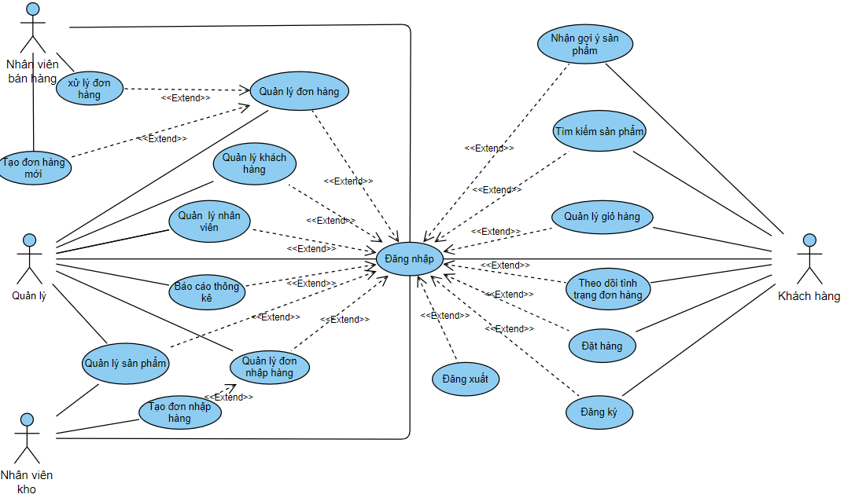

**Hình 5: Sơ đồ Usecase tổng quát**

### *2.3.2 Sơ đồ use case của Actor nhân viên bán hàng*

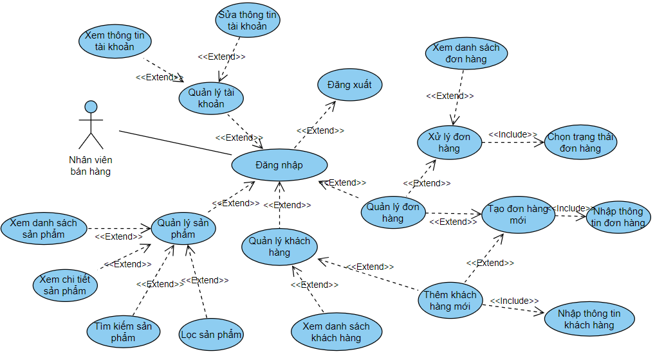

**Hình 6: Sơ đồ usecase của actor nhân viên bán hàng**

### *2.3.3 Sơ đồ use case của Actor Khách hàng*

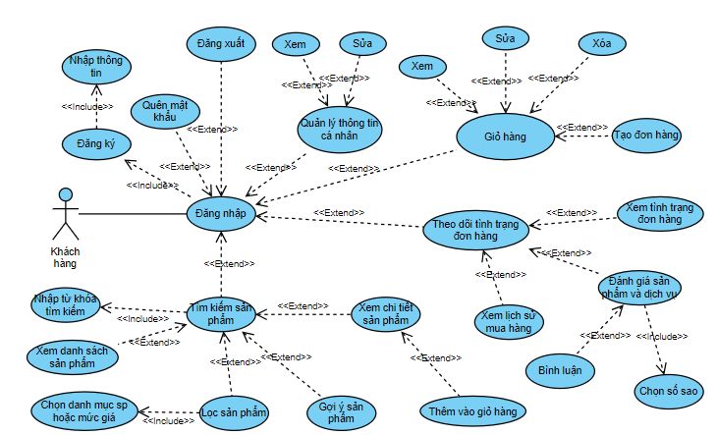

**Hình 7: Sơ đồ usecase của actor khách hàng**

*2.3.3.1 Sơ đồ phân rã use case Tạo đơn hàng của Khách hàng*

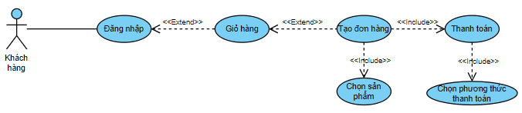

**Hình 8: Sơ đồ phân rã usecase tạo đơn hàng của khách hàng**

### *2.3.4 Sơ đồ use case của Actor Chủ cửa hàng*

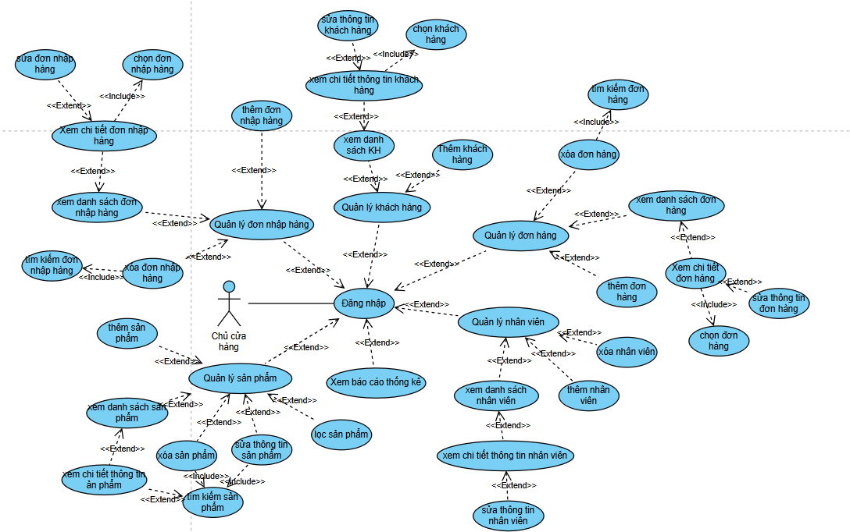

**Hình 9: Sơ đồ usecase của actor chủ cửa hàng**

*2.3.4.1 Sơ đồ use case phân rã chức năng Xem báo cáo thống kê*

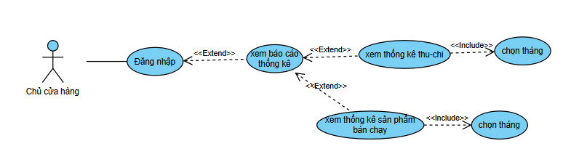

**Hình 10: Sơ đồ usecase phân ra chức năng xem báo cáo thống kê**

### *2.3.5 Sơ đồ use case actor Nhân viên kho*

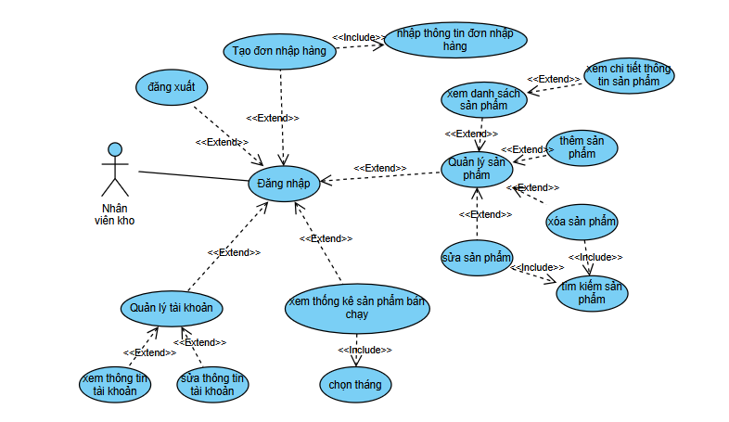

**Hình 11: Sơ đồ usecase actor nhân viên kho**

## **2.4 Mô hình luồng dữ liệu(DFD)**

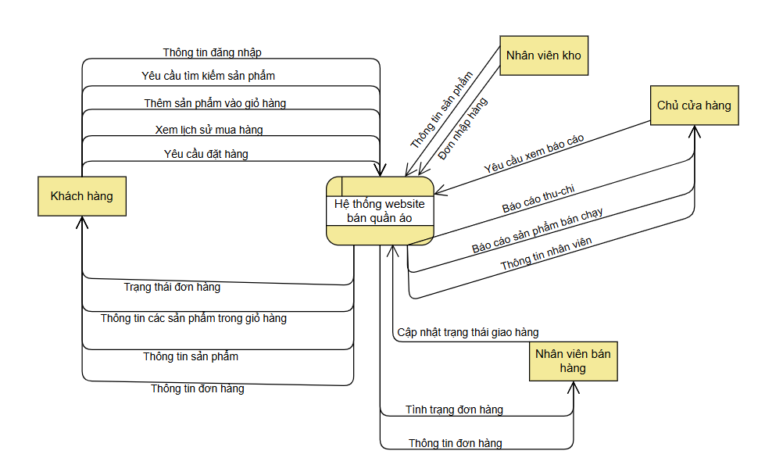

**Hình 12: Mô hình luông dữ liệu(DFD)**

## **2.5 Kịch bản và biểu đồ tuần tự( Một số usecase tiêu biểu)**

### *2.5.1 Use case đăng nhập của khách hàng*

*2.5.1.1 Kịch bản chức năng V1:*

|  |  |
| --- | --- |
| Tên use case | Đăng nhập |
| Actor | Khách hàng |
| Tiền điều kiện | Người dùng hệ thống đã có tài khoản |
| Hậu điều kiện | Người dùng đăng nhập hệ thống thành công |
| 1.Kịch bản chính | 1. Khách hàng ấn vào button “Đăng nhập” trên giao diện trang chủ.  2. Hệ thống hiển thị giao diện gồm các thông tin cần nhập là email và mật khẩu  3. Khách hàng nhập thông tin vào ô email và mật khẩu sau đó ấn vào button “Đăng nhập”  4. Hệ thống thông báo đăng nhập thành công và hiển thị trang chủ. |
| Ngoại lệ | 3.1. Khách hàng nhập email, mật khẩu sai  3.1.1. Hệ thống thông báo sai thông tin và yêu cầu nhập lại  3.2. Tài khoản không tồn tại  3.2.1. Hệ thống thông báo lỗi và yêu cầu người dùng đăng ký tài khoản  3.3. Khách hàng quên mật khẩu  3.3.1. Khách hàng ấn vào dòng chữ “Quên  mật khẩu?”  3.3.2. Hệ thống hiển thị giao diện nhập lại mật khẩu  3.3.3. Khách hàng nhập email sau đó ấn vào button “Xác nhận” để đặt lại mật khẩu mới.  3.3.4. Hệ thống gửi mật khẩu mới vào email của khách hàng.  3.3.5. Người dùng nhập lại email và mật khẩu mới. |

*2.5.1.2 Kịch bản chức năng V2:*

Module đăng nhập của khách hàng

1.     Khách hàng tại giao diện chính của website, nhấn vào nút "Đăng nhập".

2.     GDTrangChu gọi lớp GDLogin.

3.     GDLogin hiển thị form đăng nhập bao gồm các trường: email và mật khẩu.

4.     Khách hàng nhập email và mật khẩu, sau đó nhấn nút "Đăng nhập".

5.     GDLogin gọi lớp User để kiểm tra

6.    Lớp User kiểm tra  xác thực thông tin đăng nhập.

7.     Lớp User  trả về kết quả cho GDLogin

8.     Lớp GDLogin gọi lớp GDTrangChu để hiển thị trang chủ cho khách hàng.

9.     GDTrangChu hiển thị trang chủ cho Khách hàng, bao gồm danh sách sản phẩm và các thông tin liên quan.

*2.5.1.3 Sơ đồ tuần tự.*

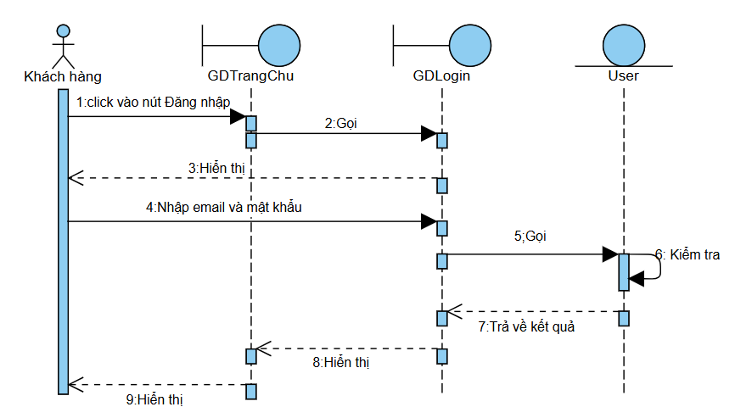

**Hình 13: Sơ đồ tuần tự module đăng nhập của khách hàng**

### *2.5.2 Tìm kiếm sản phẩm*

*2.5.2.1 Kịch bản chức năng V1:*

|  |  |
| --- | --- |
| Use Case | Tìm kiếm sản phẩm |
| Actor | Khách hàng |
| Tiền điều kiện | Khách hàng đăng nhập hệ thống thành công |
| Hậu điều kiện | Hiển thị danh sách sản phẩm muốn tìm kiếm. |
| Kịch bản chính | 1. Khách hàng chọn vào thanh tìm kiếm ở trang chủ và nhập từ khóa cần tìm kiếm vào thanh và ấn vào biểu tượng tìm kiếm.  2. Hệ thống hiển thị danh sách các sản phẩm chứa từ khóa tìm kiếm có chứa các thông tin: hình ảnh, tên sản phẩm, giá; gợi ý các sản phẩm liên quan đến lịch sử tìm kiếm và mua hàng của khách hàng (nếu có). |
| Ngoại lệ | 2.1. Nếu không có kết quả tìm kiếm, hệ thống sẽ hiển thị thông báo “Không tìm thấy kết quả”; gợi ý các sản phẩm bán chạy, hoặc gợi ý các sản phẩm dựa trên các tìm kiếm hoặc lịch sử mua sắm trước đó của khách hàng (nếu có). |

*2.5.2.2 Kịch bản chức năng V2:*

1. Tại giao diện chính của khách hàng (KH) sau khi đăng nhập, KH click vào thanh tìm kiếm trên trang chủ.
2. Lớp Giao diện trang chủ (GDTrangChu) gọi lớp GDTimkiem.
3. Lớp GDTimkiem hiển thị thanh tìm kiếm để KH nhập từ khóa tìm kiếm sản phẩm.
4. KH nhập từ khóa cần tìm vào thanh tìm kiếm và click vào biểu tượng tìm kiếm.
5. Lớp GDTimkiem gọi lớp products yêu cầu tìm danh sách sản phẩm có chứa từ khóa.
6. Lớp products tìm kiếm kết quả trong CSDL
7. Lớp products trả kết quả danh sách các sản phẩm cho GDTimkiem.
8. Lớp GDTimkiem hiển thị danh sách sản phẩm bao gồm thông tin: hình ảnh, tên sản phẩm, giá.
9. Lớp GDTimkiem gợi ý thêm các sản phẩm liên quan dựa trên lịch sử tìm kiếm và mua hàng của KH (nếu có).
10. Nếu KH không tìm thấy sản phẩm nào, lớp products trả kết quả rỗng cho GDTimkiem.
11. Lớp GDTimkiem hiển thị thông báo “Không tìm thấy kết quả” và gợi ý các sản phẩm bán chạy hoặc các sản phẩm dựa trên lịch sử mua sắm trước đó của KH.
12. KH có thể chọn các sản phẩm khác từ danh sách gợi ý hoặc tìm kiếm từ khóa mới.

*2.5.2.3 Sơ đồ tuần tự:*

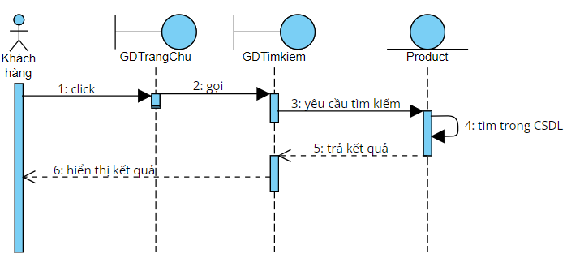

**Hình 14: Sơ đồ tuần tự tìm kiếm sản phẩm**

### *2.5.3 Thêm sản phẩm vào giỏ hàng*

*2.5.3.1 Kịch bản chức năng V1*

|  |  |
| --- | --- |
| Use Case | Thêm sản phẩm vào giỏ hàng |
| Actor | Khách hàng |
| Tiền điều kiện | Khách hàng đăng nhập hệ thống thành công |
| Hậu điều kiện | Khách hàng thêm sản phẩm vào giỏ hàng thành công. |
| Kịch bản chính | 1. Khách hàng chọn xem chi tiết sản phẩm muốn thêm vào giỏ hàng.  2. Hệ thống hiển thị chi tiết về sản phẩm đã chọn.  3. Khách hàng chọn màu sắc, kích cỡ, số lượng muốn mua rồi chọn vào nút “ADD” để thêm sản phẩm vào giỏ hàng.  4. Hệ thống hiển thị thông báo “Thêm sản phẩm vào giỏ hàng thành công” |
| Ngoại lệ |  |

*2.5.3.2 Kịch bản chức năng V2*

1. Tại giao diện trang sản phẩm, khách hàng (KH) click vào sản phẩm muốn xem chi tiết.
2. Lớp GDTrangChu gọi lớp GDSanPham
3. Lớp GDSanPham gọi lớp products yêu cầu thông tin chi tiết của sản phẩm khách hàng đã chọn.
4. Lớp products lấy thông tin sản phẩm từ CSDL và trả về cho lớp GDSanPham.
5. Lớp GDSanPham hiển thị chi tiết sản phẩm bao gồm: tên sản phẩm, hình ảnh sản phẩm, màu sắc, kích cỡ, số lượng tồn kho, giá tiền, mô tả sản phẩm, nút “ADD”
6. KH chọn màu sắc, kích cỡ, và số lượng sản phẩm muốn mua, sau đó click vào nút “ADD” để thêm vào giỏ hàng.
7. Lớp GDSanPham gọi lớp Cart yêu cầu thêm sản phẩm vào giỏ hàng.
8. Lớp Cart kiểm tra tính hợp lệ của thông tin sản phẩm (số lượng còn hàng, kích cỡ, màu sắc).
9. Lớp Cart thêm sản phẩm vào giỏ hàng và lưu lại trong hệ thống.
10. Lớp Cart trả kết quả thành công cho lớp GDSanPham.
11. Lớp GDSanPham hiển thị thông báo “Thêm sản phẩm vào giỏ hàng thành công” cho KH.
12. KH có thể chọn tiếp tục mua sắm hoặc truy cập giỏ hàng để kiểm tra sản phẩm đã thêm.

*2.5.3.3 Sơ đồ tuần tự.*

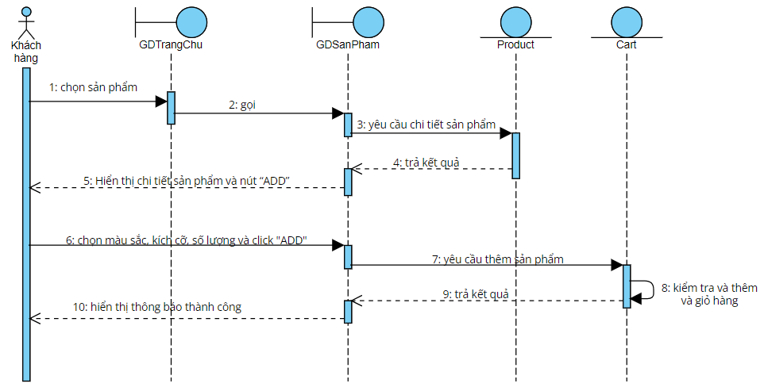

**Hình 15: Sơ đồ tuần tự thêm sản phẩm vào giỏ hàng**

### *2.5.4 Đặt hàng*

*2.5.4.1 Kịch bản chức năng V1.*

|  |  |
| --- | --- |
| Use Case | Đặt hàng |
| Actor | Khách hàng |
| Tiền điều kiện | Khách hàng đăng nhập hệ thống thành công |
| Hậu điều kiện | Khách hàng đặt hàng thành công. |
| Kịch bản chính | 1. Khách hàng chọn vào biểu tượng giỏ hàng  2. Hệ thống hiển thị danh sách sản phẩm trong giỏ hàng.  3. Khách hàng chọn các sản phẩm muốn mua, chọn nút “mua hàng”.  4. Hệ thống hiển thị thông tin chi tiết đơn hàng  5. Khách hàng nhập thông tin giao hàng (tên người nhận, địa chỉ, số điện thoại) và chọn phương thức thanh toán chuyển khoản, sau đó chọn nút “Đặt hàng”  6. Hệ thống hiển thị giao diện trang thanh toán chuyển khoản  7. Khách hàng tiến hành thanh toán  8. Hệ thống hiển thị “Thanh toán thành công” và chuyển đến giao diện trang Theo dõi tình trạng đơn hàng. |
| Ngoại lệ | 5.1. Khách hàng nhập thông tin giao hàng (tên người nhận, địa chỉ, số điện thoại) và chọn phương thức thanh toán tiền mặt, sau đó chọn nút “Đặt hàng”  5.2. Hệ thống hiển thị “Đặt hàng thành công” và chuyển đến giao diện trang Theo dõi tình trạng đơn hàng. |

*2.5.4.2 Kịch bản chức năng V2*

1. Tại giao diện chính sau khi đăng nhập, khách hàng (KH) click vào biểu tượng Giỏ hàng.
2. Lớp GDTrangChu gọi lớp GDGioHang.
3. Lớp GDGioHang gọi lớp Cart để yêu cầu hiển thị danh sách sản phẩm trong giỏ hàng.
4. Lớp Cart lấy danh sách sản phẩm từ hệ thống và trả về cho lớp GDGioHang.
5. Lớp GDGioHang hiển thị danh sách sản phẩm trong giỏ hàng, bao gồm các thông tin: tên sản phẩm, hình ảnh, số lượng, kích cỡ, màu sắc và tổng giá trị.
6. KH chọn sản phẩm muốn mua và click vào nút "Mua hàng".
7. Lớp GDGioHang gọi lớp GDDathang để bắt đầu quy trình đặt hàng.
8. Lớp GDDathang gọi lớp Order để chuẩn bị quá trình đặt hàng và hiển thị thông tin chi tiết đơn hàng, bao gồm: tên sản phẩm, số lượng, giá tiền, phí vận chuyển và tổng tiền.
9. KH nhập thông tin giao hàng, gồm: tên người nhận, địa chỉ và số điện thoại.
10. KH chọn phương thức thanh toán:

* Luồng thanh toán chuyển khoản:

1. KH chọn phương thức thanh toán chuyển khoản và click vào nút "Đặt hàng".
2. Lớp GDDathang gọi lớp GDChuyenkhoan.
3. Lớp GDChuyenkhoan hiển thị trang thanh toán từ bên thứ 3.KH tiến hành thanh toán chuyển khoản theo hướng dẫn.
4. Bên thứ 3 xử lý thông tin thanh toán, kiểm tra và trả kết quả cho lớp Order
5. Lớp GDDathang hiển thị thông báo "Thanh toán thành công" và tự động chuyển KH đến trang Theo dõi tình trạng đơn hàng.

* Luồng thanh toán tiền mặt:

1. KH chọn phương thức thanh toán tiền mặt và click vào nút "Đặt hàng".
2. Lớp GDDathang hiển thị thông báo "Đặt hàng thành công" và tự động chuyển KH đến trang Theo dõi tình trạng đơn hàng.

*2.5.4.3 Sơ đồ tuần tự.*

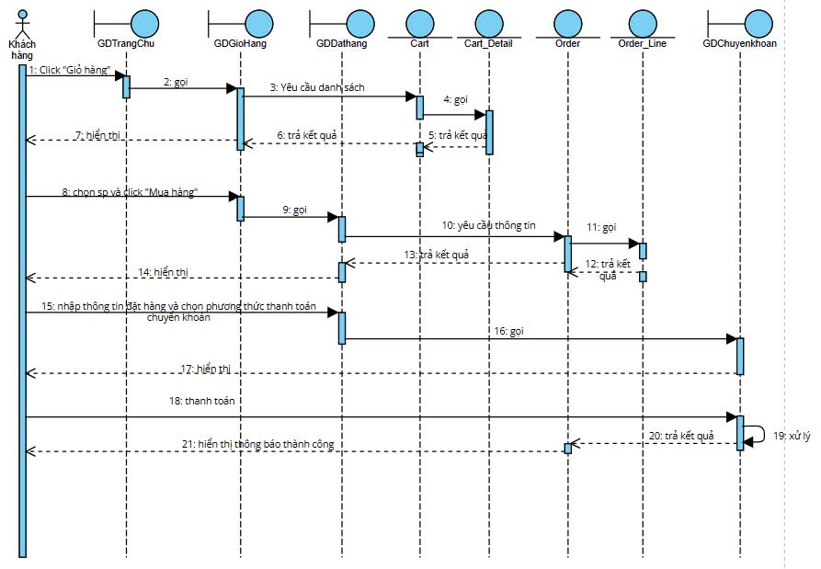

**Hình 16: Sơ đồ tuần tự module đặt hàng**

### *2.5.5 Use Case theo dõi tình trạng đơn hàng*

*2.5.5.1 Kịch bản chức năng V1*.

|  |  |
| --- | --- |
| Use Case | Theo dõi tình trạng đơn hàng |
| Actor | Khách hàng |
| Tiền điều kiện | Khách hàng đăng nhập hệ thống thành công |
| Hậu điều kiện | Khách hàng theo dõi được tình trạng đơn hàng. |
| Kịch bản chính | 2. Khách hàng chọn vào biểu tượng “Tôi” ở trên màn hình hệ thống.  2. Hệ thống hiển thị giao diện trang “Tôi”  3. Khách hàng chọn chức năng “Theo dõi tình trạng đơn hàng”  4. Hệ thống hiển thị danh sách các đơn hàng của khách hàng đó bao gồm các thông tin tên sản phẩm, hình ảnh, màu sắc, kích cỡ, giá tiền, tình trạng đơn hàng, nút “đánh giá” và nút “xem chi tiết đơn hàng”. |
| Ngoại lệ |  |

*2.5.5.2 Kịch bản chức năng V2*

1. Tại giao diện chính sau khi đăng nhập thành công, khách hàng (KH) click vào biểu tượng "Tôi" ở góc trên màn hình.
2. Lớp Giao diện Trang chủ (GDTrangChu) gọi lớp GDTrangCaNhan.
3. Lớp GDTrangCaNhan hiển thị giao diện trang cá nhân của KH.
4. KH chọn chức năng "Theo dõi tình trạng đơn hàng".
5. Lớp GDTrangCaNhan gọi lớp GDTheodoidonhang.
6. Lớp GDTheodoidonhang gọi lớp Order yêu cầu lấy danh sách đơn hàng của khách hàng.
7. Lớp Order tìm danh sách các đơn hàng của KH từ hệ thống.
8. Lớp Order trả kết quả danh sách đơn hàng cho GDTheodoidonhang.
9. Lớp GDTheodoidonhang hiển thị danh sách các đơn hàng bao gồm các thông tin: Tên sản phẩm, hình ảnh sản phẩm, màu sắc, kích cỡ, giá tiền, tình trạng đơn hàng (chờ xử lý, đang giao, đã giao, đã hủy), nút "Đánh giá", nút "Xem chi tiết đơn hàng".
10. KH có thể chọn đơn hàng cụ thể để xem thêm chi tiết bằng cách click vào nút "Xem chi tiết đơn hàng".
11. Lớp GDTheodoidonhang gọi lớp OrderDetail để lấy chi tiết đơn hàng được chọn.
12. Lớp OrderDetail trả về chi tiết đơn hàng cho GDTheodoidonhang, bao gồm thông tin người giao hàng, thời gian dự kiến giao, và các thông tin khác.

*2.5.5.3 Sơ đồ tuần tự.*

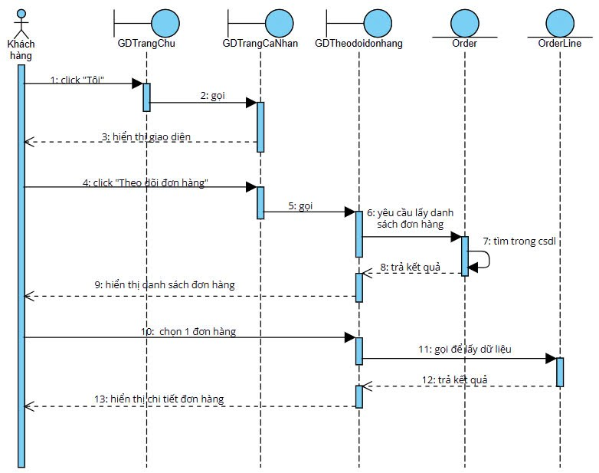

**Hình 17: Sơ đồ tuần tự module theo dõi tình trạng đơn hàng**

### *2.5.6 Use case tạo đơn nhập hàng*

*2.5.6.1 Kịch bản chức năng V1.*

|  |  |
| --- | --- |
| Use case | Tạo đơn nhập hàng |
| Actor | Nhân viên kho |
| Tiền điều kiện | Nhân viên kho đăng nhập thành công vào hệ thống |
| Hậu điều kiện | Nhân viên kho thêm thành công 1 đơn nhập hàng mới vào CSDL |
| Kịch bản chính | 1:Nhân viên kho đăng nhập thành công vào hệ thống  2: Hệ thống hiện ra trang Home của admin với các danh mục:   |  | | --- | | Quản lý sản phẩm | | Quản lý khách hàng | | Xem báo cáo, thống kê | | Quản lý nhân viên | | Quản lý đơn hàng | | Quản lý đơn nhập hàng |   3: Nhân viên kho click vào “quản lý đơn nhập hàng”  4: Hệ thống hiển thị giao diện danh sách các đơn nhập hàng đã có trước đó và nút Thêm  5:  Nhân viên kho ấn vào nút Thêm  6: Hệ thống hiện lên form đơn nhập hàng với các thống tin cần nhập:  -        Thông tin về nhà cung cấp  -        Thông tin về sản phẩm đang được nhập (Mã sản phẩm, Tên sản phẩm, số lượng, đơn giá nhập, màu sắc, kích cỡ) |

*2.5.6.2 Kịch bản chức năng V2.*

1. Tại giao diện chính của NVK sau khi đăng nhập, NVK click vào Quản lý đơn nhập hàng

2. Lớp GDChinhADMIN gọi lớp GDQuanlydonnhaphang

3. GDQuanlydonnhaphang gọi lớp Entrydetail yêu cầu tìm danh sách đơn nhập hàng

4. Lớp Entrydetail tìm danh sách các đơn nhập hàng của cửa hàng

5. Lớp Entrydetail trả kết quả lại cho lớp GDQuanlydonnhaphang

6. Lớp GDQuanlydonnhaphang hiển thị cho NVK

7. NVK click vào nút Thêm để thêm đơn nhập hàng mới

8. Lớp GDQuanlydonnhaphang gọi lớp GDThemdonnhaphang.

9. Lớp GDThemdonnhaphang hiển thị giao diện nhập thông tin đơn nhập hàng.

10.  NVK nhập thông tin của đơn nhập hàng, bao gồm nhà cung cấp, sản phẩm, số lượng, giá nhập, ngày nhập và click “Lưu”

11.  Lớp GDThemdonnhaphang gọi lớp Entrydetail yêu cầu lưu thông tin đơn nhập hàng.

12.  Lớp Entrydetail kiểm tra thông tin và lưu vào hệ thống.

13.   Lớp Entrydetail trả kết quả lại cho lớp GDQuanlydonnhaphang.

14.  Lớp GDQuanlydonnhaphang hiển thị đơn nhập hàng vừa thêm và thông báo thành công.

15.  NVK có thể tiếp tục thêm sản phẩm hoặc quay lại giao diện danh sách đơn nhập hàng.

*2.5.6.2 Sơ đồ tuần tự*.

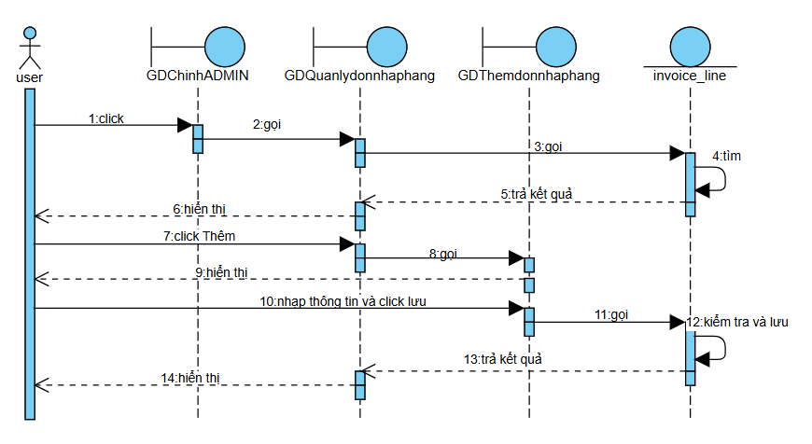

**Hình 18:Sơ đồ tuần tự module tạo đơn nhập hàng**

### *2.5.7 Use case Thêm sản phẩm mới*

*2.5.7.1 Kịch bản chức năng V1.*

|  |  |
| --- | --- |
| Use case | Thêm sản phẩm mới |
| Actor | Nhân viên kho |
| Tiền điều kiện | Nhân viên kho đã đăng nhập thành công vào hệ thống |
| Hậu điều kiện | Nhân viên kho cập nhập thông tin sản phẩm thành công |
| Kịch bản chính | 1: Nhân viên kho đã đăng nhập thành công vào hệ thống  2: Hệ thống hiện ra trang Home của admin với các danh mục:   |  | | --- | | Quản lý sản phẩm | | Quản lý khách hàng | | Xem báo cáo, thống kê | | Quản lý nhân viên | | Quản lý đơn hàng | | Quản lý đơn nhập hàng |   3: Nhân viên kho click vào mục quản lý sản phẩm  4: Hệ thống hiển thị danh sách sản phẩm bán trong cửa hàng  -        Thông tin về sản phẩm  -        Nút “Thêm”,  “xóa”, “Quay lại”  5: Nhân viên kho click vào “ Thêm” để thêm 1 sản phẩm mới  6: Hệ thống hiển thị form điền thông tin sản phẩm:  -        Các ô text điền thông tin sản phẩm  -        Nút “Lưu”, “ Quay lại”  7: Nhân viên kho điền đầy đủ thông tin vào form và nhân nút “Lưu”  8: Hệ thống kiểm tra tính hợp lệ và cập nhập vào CSDL |

*2.5.7.2 Kịch bản chức năng V2*

1. Tại giao diện chính của NVK sau khi đăng nhập, NVK click vào Quản lý sản phẩm

2. Lớp GDChinhADMIN gọi lớp GDQuanlysanpham

3. GDQuanlysanpham gọi lớp Product yêu cầu tìm danh sách sản phẩm

4. Lớp Product tìm danh sách sản phẩm của cửa hàng

5. Lớp Product trả lại kết quả cho GDQuanlysanpham

6. Lớp GDQuanlysanpham hiển thị hết quả cho NVK

7. NVK click vào nút Thêm để thêm sản phẩm mới

8. Lớp GDQuanlysanpham gọi lớp GDThemsanpham

9. Lớp GDThemsanpham hiển thị giao diện nhập thông tin sản phẩm mới.

10.  NVK nhập thông tin sản phẩm bao gồm tên sản phẩm, mã sản phẩm, giá bán, mô tả, và số lượng tồn kho, sau đó click "Lưu".

11.  Lớp GDThemsanpham gọi lớp Product yêu cầu lưu thông tin sản phẩm.

12.  Lớp Product kiểm tra thông tin và lưu vào hệ thống.

13.  Lớp Product trả kết quả lại cho lớp GDQuanlysanpham.

14.  Lớp GDQuanlysanpham hiển thị thông báo thêm sản phẩm mới thành công và hiển thị sản phẩm vừa thêm vào danh sách.

15.   NVK có thể tiếp tục thêm sản phẩm khác hoặc quay lại giao diện danh sách sản phẩm.

*2.5.7.3 Sơ đồ tuần tự.*

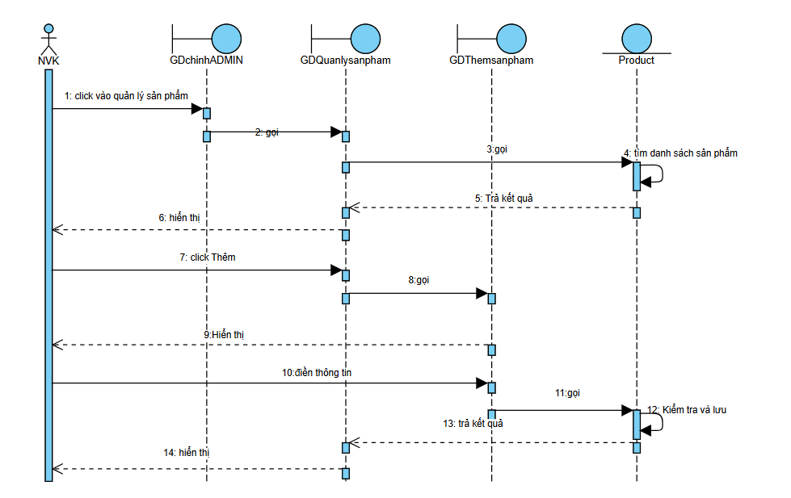

**Hình 19: Sơ đồ tuần tự module thêm sản phẩm mới**

### *2.5.8 Use case xem báo cáo thu-chi*

*2.5.8.1 Kịch bản chức năng V1.*

|  |  |
| --- | --- |
| Use case | Xem báo cáo thu - chi |
| Actor | Chủ cửa hàng |
| Tiền điều kiện | Chủ cửa hàng đã đăng nhập thành công vào hệ thống |
| Hậu điều kiện | Chủ cửa hàng xem được báo cáo thu-chi của tháng 12 |
| Kịch bản chính | 1: Chủ cửa hàng đăng nhập thành công vào hệ thống  2: Hệ thống hiện ra trang Home của admin với các danh mục:   |  | | --- | | Quản lý sản phẩm | | Quản lý khách hàng | | Xem báo cáo, thống kê | | Quản lý nhân viên | | Quản lý đơn hàng | | Quản lý đơn nhập hàng |   3: Chủ cửa hàng click vào xem báo cáo thống kê  4: hệ thống hiện lên danh sách các loại thống kê   |  | | --- | | Thống kê thu- chi | |  | | Thống kê sản phẩm bán chạy | |  |   5: Chủ cửa hàng click vào dòng Thống kê thu- chi để xem  6: Hệ thống hiện lên giao diện biểu đồ và 1 ô lựa chọn thời gian, nút “quay lại”  7: Chủ cửa hàng chọn Tháng 12  8: Hệ thống hiện lên thống kê thu-chi tháng 12 bằng biểu đồ tròn |

*2.5.8.2 Kịch bản chức năng V2*

1. Tại giao diện chính của CCH sau khi đăng nhập, CCH click vào Xem báo cáo thống kê

2. Lớp GDChinhADMIN gọi lớp Gddanhmucbaocaothongke

3. Lớp Gddanhmucbaocaothongke hiển thị kết quả cho CCH

4. CCH click vào dòng xem báo cáo thu-chi

5. Lớp Gddanhmucbaocaothongke gọi lớp Gdthongkethuchi

6. Lớp Gdthongkethuchi gọi lớp good_receipt

7.  Lớp good_receipt tính toán kết quả

8.  Lớp good_receipt trả lại kết quả cho lớp Gdthongkethuchi

9.  Lớp  Gdthongkethuchi gọi lop Orderdetail

10.  Lớp Orderdetail tính toán kết quả

11.  Lớp Orderdetail trả lại kết quả cho lớp Gdthongkethuchi

12.  Lớp Gdthongkethuchi hiển thị biểu đồ cho CCH

*2.5.8.3 Sơ đồ tuần tự.*

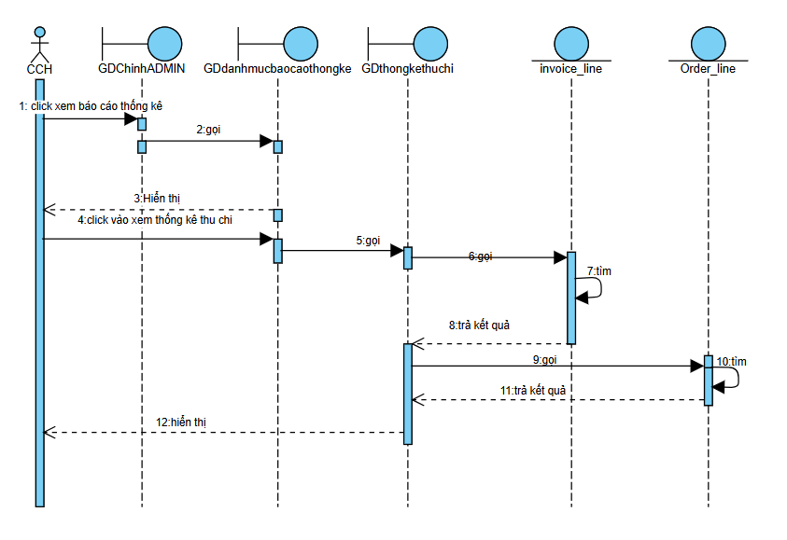

**Hình 20: Sơ đồ tuần tự module xem báo cáo thu-chi**

### *2.5.9 Use case Thêm mới nhân viên*

*2.5.9.1 Kịch bản chức năng V1.*

|  |  |
| --- | --- |
| Use case | Thêm mới nhân viên |
| Actor | Chủ cửa hàng |
| Tiền điều kiện | Chủ cửa hàng đã đăng nhập thành công vào hệ thống |
| Hậu điều kiện | Nhân viên mới được thêm thành công và lưu vào CSDL |
| Kịch bản chính | 1: Chủ cửa hàng đăng nhập thành công vào hệ thống  2: Hệ thống hiện ra trang Home của admin với các danh mục:   |  | | --- | | Quản lý sản phẩm | | Quản lý khách hàng | | Xem báo cáo, thống kê | | Quản lý nhân viên | | Quản lý đơn hàng | | Quản lý đơn nhập hàng |   3: Chủ cửa hàng click vào quản lý nhân viên  4: Hệ thống hiện ra giao diện hiển thị danh sách tất cả nhân viên trong cửa hàng  -        Thông tin về các nhân viên  -        Nút “Thêm”,”Sửa”,”Xóa”,”Quay lại”  5: Chủ cửa hàng nhấn vào nút “Thêm” để thêm 1 nhân viên mới  6: Hệ thống hiện ra form điền thông tin nhân viên mới  -        Các ô text nhập thông tin nhân viên  -        Nút “Lưu”  7: Chủ cửa hàng nhập đầy đủ thông tin vào bấm nút “Lưu”  8: Hệ thống kiểm tra hợp lệ và cập nhập thông tin vào CSDL |

*2.5.9.2 Kịch bản chức năng V2.*

1.     Tại giao diện chính của CCH sau khi đăng nhập, CCH click vào Quản lý nhân viên.

2.     Lớp GDChinhADMIN gọi lớp GDQuanlynhanvien.

3.     GDQuanlynhanvien gọi lớp user yêu cầu tìm danh sách nhân viên.

4.     Lớp user tìm danh sách các nhân viên hiện có của cửa hàng.

5.     Lớp user trả kết quả lại cho GDQuanlynhanvien.

6.     Lớp GDQuanlynhanvien hiển thị kết quả cho CCH.

7.     CCH click vào nút Thêm để thêm nhân viên mới.

8.     Lớp GDQuanlynhanvien gọi lớp GDThemnhanvien.

9.     Lớp GDThemnhanvien hiển thị giao diện nhập thông tin nhân viên mới.

10.  CCH nhập thông tin nhân viên bao gồm họ tên, mã nhân viên, chức vụ, số điện thoại, và địa chỉ, sau đó click "Lưu".

11.  Lớp GDThemnhanvien gọi lớp User yêu cầu lưu thông tin nhân viên.

12.  Lớp user kiểm tra thông tin và lưu vào hệ thống.

13.  Lớp user trả kết quả lại cho lớp GDQuanlynhanvien.

14.  Lớp GDQuanlynhanvien hiển thị thông báo thêm nhân viên mới thành công và hiển thị nhân viên vừa thêm vào danh sách.

15.  CCH có thể tiếp tục thêm nhân viên khác hoặc quay lại giao diện danh sách nhân viên.

*2.5.9.3 Sơ đồ tuần tự:*

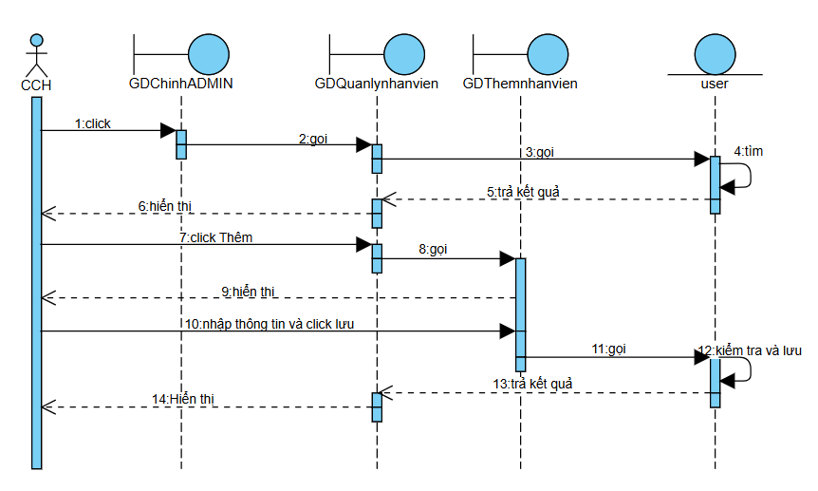

**Hình 21: Sơ đồ tuần tự module thêm mới nhân viên**

### *2.5.10 Tạo tài khoản khách hàng mới*

*2.5.10.1 Kịch bản chức năng V1.*

|  |  |
| --- | --- |
| Tên use case | Tạo tài khoản khách hàng mới |
| Actor | Nhân viên bán hàng |
| Tiền điều kiện | Nhân viên bán hàng đã đăng nhập được vào hệ thống |
| Hậu điều kiện | Tạo tài khoản khách mới thành công và thông tin đơn hàng mới được lưu vào CSDL |
| Kịch bản chính | 1. Nhân viên chọn chức năng “Quản lý khách hàng” 2. Hệ thống hiển thị giao diện trang quản lý khách hàng gồm các thông tin số thứ tự, tên khách hàng, email, số điện thoại, địa chỉ, ngày đăng ký 3. Nhân viên bán hàng ấn vào button “Thêm khách hàng mới” 4. Hệ thống hiển thị giao diện thêm đơn hàng mới với các ô text cho phép nhập các thông tin của khách hàng. 5. Nhân viên bán hàng ấn vào nút “Lưu” để lưu thông tin khách hàng 6. Hệ thống quay lại giao diện trang quản lý khách hàng , thông tin khách hàng mới đã được cập nhật và hiện thị tại dòng đầu tiên trong danh sách khách hàng. |

*2.5.10.2 Kịch bản chức năng V2.*

1.     Nhân viên bán hàng sau khi đăng nhập, tại giao diện chính Admin, chọn chức năng “Quản lý khách hàng”.

2.     Lớp GDChinhADMIN gọi lớp GDQuanLyKhachHang.

3.     GDQuanLyKhachHang gọi lớp User để yêu cầu lấy danh sách khách hàng hiện có từ CSDL.

4.     Lớp User trả về kết quả cho GDQuanLyKhachHang.

5.     GDQuanLyKhachHang hiển thị danh sách khách hàng hiện có với các chức năng quản lý thêm, xóa.

6.     Nhân viên bán hàng nhấn vào nút "Thêm khách hàng mới".

7.     GDQuanLyKhachHang gọi lớp GDThemKhachHang để hiển thị giao diện thêm khách hàng.

8.     GDThemKhachHang hiển thị các ô nhập liệu cho thông tin cần thiết cho khách hàng mới

9.     Nhân viên bán hàng nhập đầy đủ các thông tin yêu cầu và nhấn nút "Lưu" để lưu thông tin khách hàng.

10. GDThemKhachHang gọi lớp User

11. Lớp User lưu thông tin thông tin khách hàng mới vào CSDL

12. User trả về danh sách khách hàng cập nhật bao gồm thông tin khách hàng mới vừa tạo.

13. GDQuanLyKhachHang hiển thị danh sách khách hàng mới nhất, với thông tin khách hàng mới được hiển thị ở dòng đầu tiên.

*2.5.10.3 Sơ đồ tuần tự.*

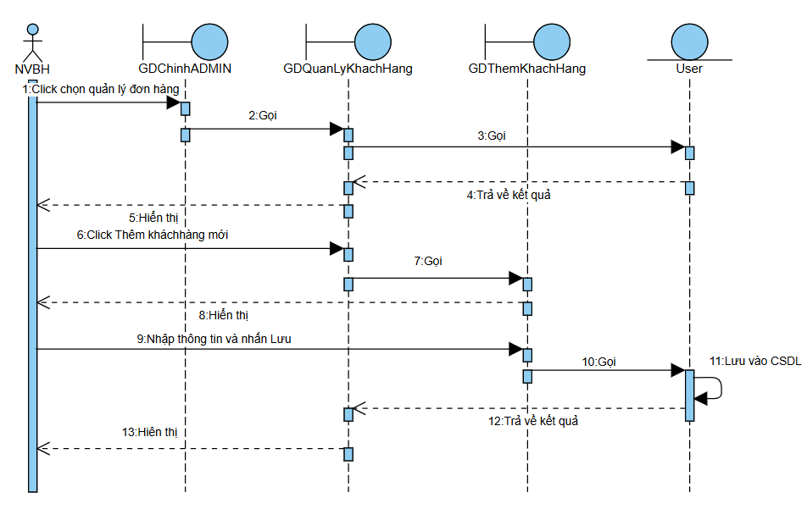

**Hình 22: Sơ đồ tuần tự module tạo tài khoản khách hàng mới**

### *2.5.11 Tạo đơn hàng mới*

*2.5.11.1 Kịch bản chức năng V1.*

|  |  |
| --- | --- |
| Tên use case | Tạo đơn hàng mới |
| Actor | Nhân viên bán hàng |
| Tiền điều kiện | Nhân viên bán hàng đã đăng nhập được vào hệ thống |
| Hậu điều kiện | Tạo đơn hàng mới thành công và thông tin đơn hàng mới được lưu vào CSDL |
| Kịch bản chính | 1. Nhân viên bán hàng chọn chức năng Quản lý đơn hàng  2. Hệ thống hiển thị giao diện quản lý đơn hàng gồm các thông tin mã đơn hàng, ngày tạo đơn, mã khách hàng, số lượng, tổng tiền, trạng thái  3. Nhân viên bán hàng ấn vào button “Thêm đơn hàng mới”  4. Hệ thống hiển thị giao diện thêm đơn hàng mới với các ô text cho phép nhập các thông tin của đơn hàng.  5. Nhân viên bán hàng ấn vào nút “Lưu” để lưu thông tin đơn hàng  6. Hệ thống quay lại giao diện trang quản lý đơn hàng , thông tin đơn hàng mới đã được cập nhật và hiện thị tại dòng đầu tiên trong danh sách đơn hàng. |

*2.5.11.2 Kịch bản chức năng V2.*

1. Nhân viên bán hàng sau khi đăng nhập, tại giao diện trang chủ, chọn chức năng “Quản lý đơn hàng”.
2. Lớp GDChinhADMIN gọi lớp GDQuanLyDonHang.
3. GDQuanLyDonHang gọi lớp Order để yêu cầu lấy danh sách đơn hàng hiện có từ CSDL.
4. Lớp Order trả về kết quả cho GDQuanLyDonHang.
5. GDQuanLyDonHang hiển thị danh sách đơn hàng hiện có với các chức năng quản lý thêm, xóa.
6. Nhân viên bán hàng nhấn vào nút "Thêm đơn hàng mới".
7. GDQuanLyDonHang gọi lớp GDThemDonHang để hiển thị giao diện thêm đơn hàng.
8. GDThemDonHang hiển thị các ô nhập liệu cho thông tin cần thiết cho đơn hàng mới
9. Nhân viên bán hàng nhập đầy đủ các thông tin yêu cầu và nhấn nút "Lưu" để lưu đơn hàng.
10. GDThemDonHang gọi lớp Order
11. Lớp Order lưu thông tin đơn hàng mới vào CSDL
12. Order trả về danh sách đơn hàng cập nhật bao gồm đơn hàng mới vừa tạo.
13. GDQuanLyDonHang hiển thị danh sách đơn hàng mới nhất, với đơn hàng mới được hiển thị ở dòng đầu tiên.

*2.5.11.3 Sơ đồ tuần tự.*

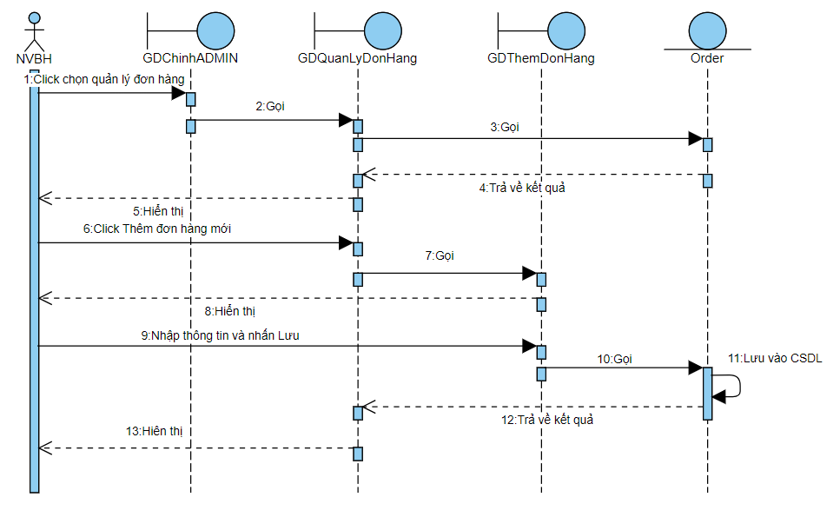

**Hình 23: Sơ đồ tuần tự module tạo đơn hàng mới**

### *2.5.12 Xử lý đơn hàng:*

*2.5.12.1 Kịch bản chức năng V1.*

|  |  |
| --- | --- |
| Tên use case | Xử lý đơn hàng |
| Actor | Nhân viên bán hàng |
| Tiền điều kiện | Nhân viên bán hàng đã đăng nhập được vào hệ thống |
| Hậu điều kiện | Trạng thái đơn hàng được thay đổi thành công và thông tin trạng thái được lưu vào CSDL |
| Kịch bản chính | 1. Nhân viên bán hàng chọn chức năng Quản lý đơn hàng  2. Hệ thống hiển thị giao diện quản lý đơn hàng gồm các thông tin mã đơn hàng, ngày tạo đơn, mã khách hàng, số lượng, tổng tiền, trạng thái  3. Nhân viên bán hàng chọn đơn hàng cần xử lý  4. Hệ thống hiển thị giao diện xem chi tiết đơn hàng bao gồm các thông tin chi tiết của đơn hàng và nút “Sửa”.  5. Nhân viên bán hàng nhấn vào nút “Sửa”  6.Hệ thống hiển thị các ô text về thông tin đơn hàng  bao gồm ô lựa chọn trạng thái đơn hàng: chờ xác nhận, đang giao, đã giao, đã hủy  7. Nhân viên bán hàng lựa chọn trạng thái đơn hàng ấn vào nút “Lưu” để lưu thông tin trạng thái đơn hàng  8. Hệ thống quay lại giao diện trang quản lý đơn hàng , thông tin trạng thái đơn hàng đã được cập nhật. |

*2.5.12.2 Kịch bản chức năng V2.*  
1.     Nhân viên bán hàng sau khi đăng nhập, tại giao diện chính Admin, chọn chức năng Quản lý đơn hàng.

2.     Lớp GDChinhADMIN gọi lớp GDQuanLyDonHang.

3.     GDQuanLyDonHang gọi lớp Order để yêu cầu lấy danh sách đơn hàng hiện có từ CSDL.

4. lớp Order tìm danh sách đơn hàng

5.     Lớp Order trả về danh sách đơn hàng hiện có cho GDQuanLyDonHang.

6.     GDQuanLyDonHang hiển thị giao diện quản lý đơn hàng với danh sách đơn hàng và các chức năng thêm, xóa.

7.     Nhân viên bán hàng chọn một đơn hàng cần xử lý từ danh sách và nhấn vào đơn hàng đó để xem chi tiết.

8.     GDQuanLyDonHang gọi lớp GDXemChiTietDonHang để hiển thị giao diện xem chi tiết đơn hàng đã chọn.

9.     GDXemChiTietDonHang gọi lớp Order để lấy thông tin chi tiết của đơn hàng.

10. lớp Order tìm thông tin chi tiết đơn hàng

11.     Lớp Order trả về thông tin chi tiết đơn hàng cho GDXemChiTietDonHang.

12. GDXemChiTietDonHang hiển thị thông tin chi tiết đơn hàng cùng với nút “Sửa”.

13. Nhân viên bán hàng nhấn vào nút “Sửa” ,nhập trạng thái đơn hàng và click vào nút “Lưu” để cập nhật thông tin trạng thái.

14. GDXemChiTietDonHang gọi lớp Order để lưu thông tin trạng thái đơn hàng vào CSDL.

15. Lớp Order trả kết quả cập nhật cho GDQuanLyDonHang.

16. GDQuanLyDonHang hiển thị thông tin cho Nhân viên bán hàng

*2.5.12.3 Sơ đồ tuần tự.*

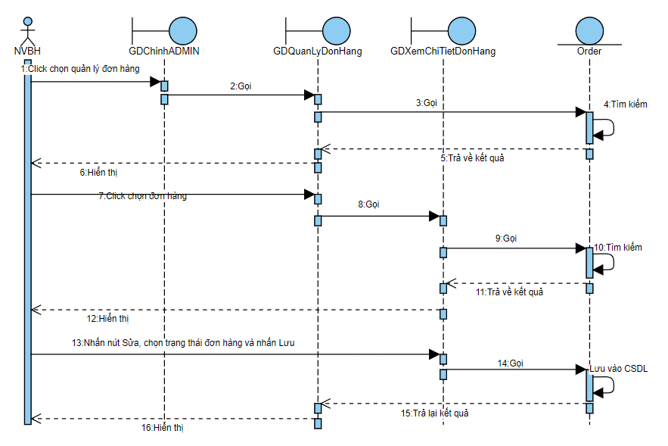

**Hình 24:Sơ đồ tuần tự module xử lý đơn hàng**

## **2.6 Các lớp thực thể**

### *2.6.1 Xác định và mô tả các lớp thực thể*

***Lớp Products***

|  |  |  |  |  |
| --- | --- | --- | --- | --- |
| STT | Tên thuộc tính | Kiểu dữ liệu | Mô tả | Ví dụ |
| 1 | product_id | string | Mã sản phẩm | M00001 |
| 2 | product_name | string | Tên sản phẩm. |  |
| 3 | import_price | float | Giá nhập (đơn vị tiền tệ). | 500000 |
| 4 | sell_price | float | Giá bán (đơn vị tiền tệ). | 500000 |
| 5 | description | string | Mô tả chi tiết sản phẩm. |  |
| 6 | created_at | datetime | Thời gian thêm sản phẩm vào cơ sở dữ liệu. |  |
| 7 | updated_at | datetime | Thời gian cập nhật cuối cùng của sản phẩm. |  |

***Lớp user***

|  |  |  |  |  |
| --- | --- | --- | --- | --- |
| STT | Tên thuộc tính | Kiểu dữ liệu | Mô tả | Ví dụ |
| 1 | user_id | String | Mã người dùng | KH001 |
| 2 | full_name | String | Họ và tên của người dùng. |  |
| 3 | email | String | Địa chỉ email của người dùng. |  |
| 4 | password | String | Mật khẩu đã được mã hóa. |  |
| 5 | gender | string | Giới tính của người dùng | Male, Female, Other (khác). |
| 6 | phone | string | Số điện thoại của người dùng. |  |
| 7 | address | String | Địa chỉ của người dùng. |  |
| 8 | role | String | Vai trò của người dùng | Customer, Admin, Staff |
| 9 | created_at | datetime | Thời gian tạo tài khoản. |  |
| 10 | updated_at | datetime | Thời gian cập nhật thông tin người dùng. |  |

***Lớp cart***

|  |  |  |  |  |
| --- | --- | --- | --- | --- |
| STT | Tên thuộc tính | Kiểu dữ liệu | Mô tả | Ví dụ |
| 1 | Cart_id | string | Mã giỏ hàng | C001 |
| 2 | created_at | datetime | Thời gian tạo giỏ hàng. |  |
| 3 | updated_at | datetime | Thời gian cập nhật cuối cùng của giỏ hàng. |  |

***Lớp cart_detail***

|  |  |  |  |  |
| --- | --- | --- | --- | --- |
| STT | Tên thuộc tính | Kiểu dữ liệu | Mô tả | Ví dụ |
| 1 | Cartdetail_id | string | Mã giỏ hàng | CD01 |
| 2 | quantity | int | Số lượng sản phẩm trong giỏ hàng. |  |
| 3 | color | string | Màu sắc của sản phẩm được chọn |  |
| 4 | size | string | Kích cỡ của sản phẩm được chọn |  |

***Lớp order***

|  |  |  |  |  |
| --- | --- | --- | --- | --- |
| STT | Tên thuộc tính | Kiểu dữ liệu | Mô tả | Ví dụ |
| 1 | order_id | string | Mã đơn hàng | OD74221B22 |
| 2 | payment_  method | string | Phương thức thanh toán | COD, chuyển khoản |
| 3 | total_price | float | Tổng giá trị đơn hàng |  |
| 4 | status | string | Trạng thái đơn hàng | Pending, Processing, Shipped, Completed, Cancelled |
| 5 | created_at | datetime | Thời gian tạo đơn hàng. |  |
| 6 | updated_at | datetime | Thời gian cập nhật cuối cùng của đơn hàng. |  |

***Lớp order_line***

|  |  |  |  |  |
| --- | --- | --- | --- | --- |
| STT | Tên thuộc tính | Kiểu dữ liệu | Mô tả | Ví dụ |
| 1 | orl_id | string | Mã chi tiết đơn hàng | OL3CE583ED |
| 2 | quantity | INT | Số lượng sản phẩm trong đơn hàng. |  |
| 3 | sell_price | float | Giá bán của sản phẩm tại thời điểm đặt hàng. |  |

***Lớp category***

|  |  |  |  |  |
| --- | --- | --- | --- | --- |
| STT | Tên thuộc tính | Kiểu dữ liệu | Mô tả | Ví dụ |
| 1 | category_id | string | Mã danh mục | C01 |
| 2 | name | string | Tên danh mục | Áo sơ mi, Áo, … |
| 3 | created_at | datetime | Thời gian tạo danh mục. | 1 |
| 4 | updated_at | datetime | Thời gian cập nhật |  |

***Purchase_invoice***

|  |  |  |  |  |
| --- | --- | --- | --- | --- |
| STT | Tên thuộc tính | Kiểu dữ liệu | Mô tả | Ví dụ |
| 1 | invoice_id | String | Mã hóa đơn nhập hàng | PI001 |
| 2 | total_price | float | Tổng giá trị hóa đơn nhập hàng. |  |
| 3 | created_at | datetime | Thời gian tạo hóa đơn nhập hàng. |  |
| 4 | updated_at | datetime | Thời gian cập nhật hóa đơn nhập hàng. |  |

***Invoice_line***

|  |  |  |  |  |
| --- | --- | --- | --- | --- |
| STT | Tên thuộc tính | Kiểu dữ liệu | Mô tả | Ví dụ |
| 1 | invoiceLine_id | String | Mã dòng chi tiết hóa đơn nhập hàng | PIL001 |
| 2 | quantity | INT | Số lượng sản phẩm nhập. |  |
| 3 | price | float | Giá nhập của sản phẩm. |  |

***Image***

|  |  |  |  |  |
| --- | --- | --- | --- | --- |
| STT | Tên thuộc tính | Kiểu dữ liệu | Mô tả | Ví dụ |
| 1 | image_id | string | Mã hình ảnh | IMG001 |
| 2 | image_url | string | Đường dẫn ảnh của sản phẩm. |  |
| 3 | is_main | BOOLEAN | Đánh dấu ảnh chính | 1: ảnh chính, 0: ảnh phụ |
| 4 | created_at | datetime | Thời gian thêm hình ảnh. |  |

***Stock_quantity***

|  |  |  |  |  |
| --- | --- | --- | --- | --- |
| STT | Tên thuộc tính | Kiểu dữ liệu | Mô tả | Ví dụ |
| 1 | stock_id | string | Mã kho hàng |  |
| 2 | quantity | INT | Số lượng sản phẩm tồn kho cho biến thể này. |  |
| 3 | created_at | datetime | Thời gian tạo biến thể. |  |
| 4 | updated_at | datetime | Thời gian cập nhật biến thể. |  |

***Reviews***

|  |  |  |  |  |
| --- | --- | --- | --- | --- |
| STT | Tên thuộc tính | Kiểu dữ liệu | Mô tả | Ví dụ |
| 1 | review_id | string | Mã đánh giá | R0001 |
| 2 | rating | float | Điểm đánh giá | thang điểm 1-5 |
| 3 | comment | string | Nội dung đánh giá của khách hàng. | Sản phẩm đẹp |
| 4 | created_at | datetime | Thời gian tạo đánh giá. |  |
| 5 | updated_at | datetime | Thời gian cập nhật đánh giá (nếu có). |  |

***Supplier***

|  |  |  |  |  |
| --- | --- | --- | --- | --- |
| STT | Tên thuộc tính | Kiểu dữ liệu | Mô tả | Ví dụ |
| 1 | supplier_id | string | Mã nhà cung cấp | SP01 |
| 2 | supplierName | string | Tên nhà cung cấp |  |
| 3 | phone | string | Số điện thoại của nhà cung cấp |  |
| 4 | address | string | Địa chỉ của nhà cung cấp |  |

***Color***

|  |  |  |  |  |
| --- | --- | --- | --- | --- |
| STT | Tên thuộc tính | Kiểu dữ liệu | Mô tả | Ví dụ |
| 1 | color_id | string | Mã màu sắc | C01 |
| 2 | colorName | string | Tên màu sắc |  |

***Size***

|  |  |  |  |  |
| --- | --- | --- | --- | --- |
| STT | Tên thuộc tính | Kiểu dữ liệu | Mô tả | Ví dụ |
| 1 | size_id | string | Mã kích cỡ | S01 |
| 2 | sizeName | string | Tên kích cỡ |  |

**Bảng 7:Bảng mô tả các lớp thực thể**

### *2.6.2 Xây dựng biểu đồ lớp*

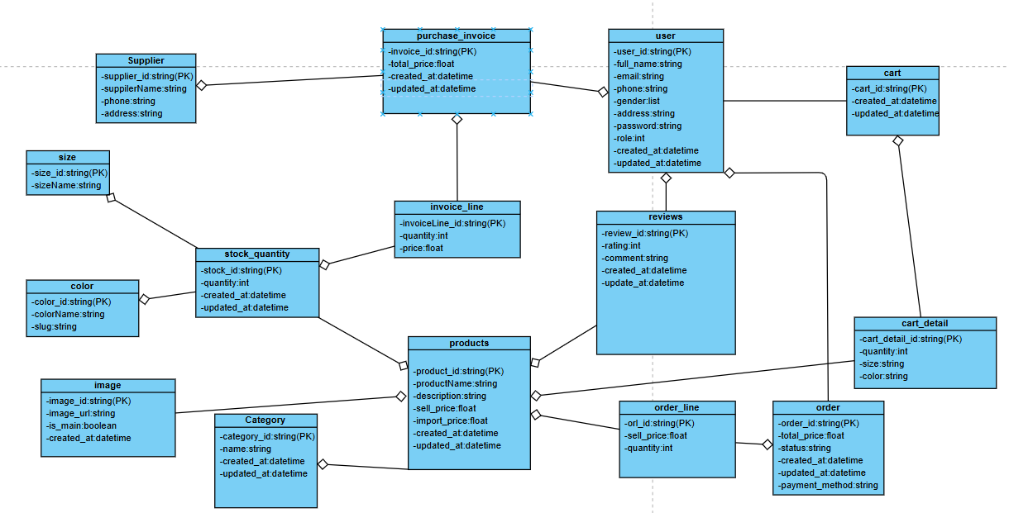

**Hình 25: Sơ đồ lớp thực thể pha phân tích**

# **CHƯƠNG 3: THIẾT KẾ HỆ THỐNG**

## **3.1 Kiến trúc hệ thống**

Hệ thống được xây dựng dựa trên mô hình kiến trúc MVC (Model, View, Controller), trong đó Django đảm nhiệm vai trò backend và ReactJS được sử dụng để phát triển giao diện người dùng.

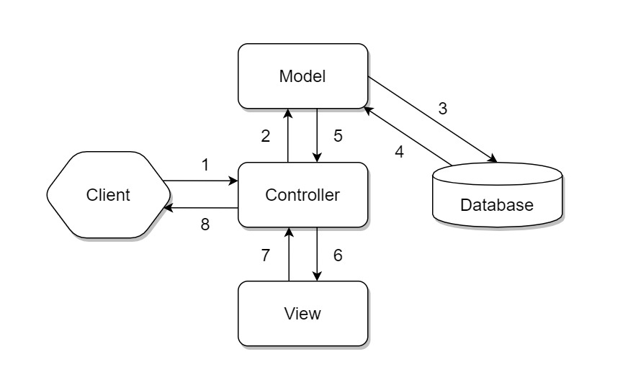

**Hình 26: Sơ đồ biểu diễn mối quan hệ package với nhau**

Hình 26 minh họa các thành phần chính của hệ thống. Trong đó:

* Model: Chứa các lớp định nghĩa dữ liệu và mối quan hệ giữa các bảng trong cơ sở dữ liệu. Model trong Django chịu trách nhiệm tương tác trực tiếp với cơ sở dữ liệu (MySQL). Các lớp trong phần này chỉ định các thuộc tính của dữ liệu và các phương thức liên quan để thực hiện truy vấn hoặc thao tác với dữ liệu.
* View: Là nơi xử lý logic nghiệp vụ và truy xuất dữ liệu từ Model. Các View sẽ nhận yêu cầu từ ReactJS thông qua API REST, sử dụng dữ liệu từ Model để thực hiện các xử lý cần thiết, và trả kết quả về dưới dạng JSON.
* Controller: Trong mô hình Django, Controller được tích hợp trong View và URL Dispatcher. URL Dispatcher định nghĩa cách ánh xạ các URL đến các View tương ứng, giúp xử lý các yêu cầu từ người dùng một cách hiệu quả.

## **3.2 Thiết kế cơ sở dữ liệu**

**Xây dựng và mô tả chi tiết các bảng dữ liệu**

3.1 THUỘC TÍNH BẢNG PRODUCT

|  |  |  |  |  |
| --- | --- | --- | --- | --- |
| STT | Tên thuộc tính | Kiểu dữ liệu | Mô tả | Ràng buộc |
| 1 | product_id | CHAR(10) | Mã sản phẩm, ví dụ: A01. | Primary Key, NOT NULL |
| 2 | name | CHAR(255) | Tên sản phẩm. | NOT NULL |
| 3 | import_price | DECIMAL(10,2) | Giá nhập (đơn vị tiền tệ). | NOT NULL, >= 0 |
| 4 | sell_price | DECIMAL(10,2) | Giá bán (đơn vị tiền tệ). | NOT NULL, >= 0 |
| 5 | description | TEXT | Mô tả chi tiết sản phẩm. | NULLABLE |
| 6 | colors | JSON | Danh sách các màu sắc (ví dụ: ["Red", "Blue", "Green"]). | NOT NULL |
| 7 | sizes | JSON | Danh sách các kích cỡ (ví dụ: ["S", "M", "L", "XL"]). | NOT NULL |
| 8 | category_id | CHAR(10) | ID danh mục sản phẩm, liên kết với bảng danh mục. | Foreign Key, NOT NULL |
| 9 | created_at | DATETIME | Thời gian thêm sản phẩm vào cơ sở dữ liệu. | Default CURRENT_TIMESTAMP |
| 10 | updated_at | DATETIME | Thời gian cập nhật cuối cùng của sản phẩm. | Default CURRENT_TIMESTAMP ON UPDATE |
| 11 | category_id | CHAR(10) | Mã danh mục | Foreign Key, NOT NULL |

**Bảng 8: Bảng thuộc tính product**

3.2 THUỘC TÍNH BẢNG USER

|  |  |  |  |  |
| --- | --- | --- | --- | --- |
| STT | Tên thuộc tính | Kiểu dữ liệu | Mô tả | Ràng buộc |
| 1 | user_id | CHAR(10) | Mã người dùng | Primary Key, NOT NULL |
| 2 | full_name | VARCHAR(255) | Họ và tên của người dùng. | NOT NULL |
| 3 | email | VARCHAR(255) | Địa chỉ email của người dùng. | UNIQUE, NOT NULL |
| 4 | password | VARCHAR(255) | Mật khẩu đã được mã hóa. | NOT NULL |
| 5 | gender | VARCHAR(255) | Giới tính của người dùng. Các giá trị có thể là: Male, Female, Other (khác). | NULLABLE hoặc Default Other |
| 6 | phone | VARCHAR(15) | Số điện thoại của người dùng. | UNIQUE, NULLABLE |
| 7 | address | TEXT | Địa chỉ của người dùng. | NULLABLE |
| 8 | role | VARCHAR(255) | Vai trò của người dùng (Customer, Admin, Staff, v.v.). | Default là Customer, NOT NULL |
| 9 | created_at | DATETIME | Thời gian tạo tài khoản. | Default CURRENT_TIMESTAMP |
| 10 | updated_at | DATETIME | Thời gian cập nhật thông tin người dùng. | Default CURRENT_TIMESTAMP ON UPDATE |

**Bảng 9: Bảng thuộc tính user**

3.3 THUỘC TÍNH BẢNG CART

|  |  |  |  |  |
| --- | --- | --- | --- | --- |
| STT | Tên thuộc tính | Kiểu dữ liệu | Mô tả | Ràng buộc |
| 1 | cart_id | CHAR(10) | Mã giỏ hàng, ví dụ: C001. | Primary Key, NOT NULL |
| 2 | user_id | CHAR(10) | Mã người dùng (liên kết với bảng User). | Foreign Key, NOT NULL |
| 3 | created_at | DATETIME | Thời gian tạo giỏ hàng. | Default CURRENT_TIMESTAMP |
| 4 | updated_at | DATETIME | Thời gian cập nhật cuối cùng của giỏ hàng. | Default CURRENT_TIMESTAMP ON UPDATE |

**Bảng 10: Bảng thuộc tính cart**

3.4 THUỘC TÍNH BẢNG CART_DETAIL

|  |  |  |  |  |
| --- | --- | --- | --- | --- |
| STT | Tên thuộc tính | Kiểu dữ liệu | Mô tả | Ràng buộc |
| 1 | cart_detail_id | CHAR(10) | Mã chi tiết giỏ hàng (liên kết với bảng Cart). | Primary Key, NOT NULL |
| 2 | cart_id | CHAR(10) | Mã giỏ hàng (liên kết với bảng Cart). | Foreign Key, NOT NULL |
| 2 | product_id | CHAR(10) | Mã sản phẩm (liên kết với bảng Product). | Foreign Key, NOT NULL |
| 3 | quantity | INT | Số lượng sản phẩm trong giỏ hàng. | NOT NULL, DEFAULT 1 |
| 4 | price | DECIMAL(10,2) | Giá bán của sản phẩm tại thời điểm thêm vào giỏ hàng. | NOT NULL |
| 5 | color | VARCHAR(50) | Màu sắc của sản phẩm được chọn (nếu áp dụng). | NULLABLE |
| 6 | size | VARCHAR(10) | Kích cỡ của sản phẩm được chọn (nếu áp dụng). | NULLABLE |

**Bảng 11: Bảng thuộc tính cart_detail**

3.5 THUỘC TÍNH BẢNG ORDER

|  |  |  |  |  |
| --- | --- | --- | --- | --- |
| STT | Tên thuộc tính | Kiểu dữ liệu | Mô tả | Ràng buộc |
| 1 | order_id | CHAR(10) | Mã đơn hàng, ví dụ: O001. | Primary Key, NOT NULL |
| 2 | user_id | CHAR(10) | Mã người dùng (liên kết với bảng User). | Foreign Key, NOT NULL |
| 3 | total_price | DECIMAL(10,2) | Tổng giá trị đơn hàng (bao gồm tất cả sản phẩm và phí). | NOT NULL |
| 4 | status | ENUM | Trạng thái đơn hàng (Pending, Processing, Shipped, Completed, Cancelled). | Default Pending, NOT NULL |
| 5 | created_at | DATETIME | Thời gian tạo đơn hàng. | Default CURRENT_TIMESTAMP |
| 6 | updated_at | DATETIME | Thời gian cập nhật cuối cùng của đơn hàng. | Default CURRENT_TIMESTAMP ON UPDATE |

**Bảng 12: Bảng thuộc tính order**

3.6 THUỘC TÍNH BẢNG ORDER_LINE

|  |  |  |  |  |
| --- | --- | --- | --- | --- |
| STT | Tên thuộc tính | Kiểu dữ liệu | Mô tả | Ràng buộc |
| 1 | orl_id | CHAR(10) | Mã chi tiết đơn hàng, ví dụ: OL001. | Primary Key, NOT NULL |
| 2 | order_id | CHAR(10) | Mã đơn hàng (liên kết với bảng Order). | Foreign Key, NOT NULL |
| 3 | product_id | CHAR(10) | Mã sản phẩm (liên kết với bảng Product). | Foreign Key, NOT NULL |
| 4 | quantity | INT | Số lượng sản phẩm trong đơn hàng. | NOT NULL, DEFAULT 1 |
| 5 | price | DECIMAL(10,2) | Giá bán của sản phẩm tại thời điểm đặt hàng. | NOT NULL |
| 6 | color | VARCHAR(50) | Màu sắc của sản phẩm (nếu áp dụng). | NULLABLE |
| 7 | size | VARCHAR(10) | Kích cỡ của sản phẩm (nếu áp dụng). | NULLABLE |
| 8 | category_id | CHAR(10) | Mã danh mục | Foreign Key, NOT NULL |

**Bảng 13: Bảng thuộc tính order_line**

3.7 THUỘC TÍNH BẢNG CATEGORY

|  |  |  |  |  |
| --- | --- | --- | --- | --- |
| STT | Tên thuộc tính | Kiểu dữ liệu | Mô tả | Ràng buộc |
| 1 | category_id | CHAR(10) | Mã danh mục, ví dụ: C001. | Primary Key, NOT NULL |
| 2 | name | VARCHAR(255) | Tên danh mục, ví dụ: Áo sơ mi, Quần jeans. | NOT NULL, UNIQUE |
| 3 | description | TEXT | Mô tả chi tiết về danh mục. | NULLABLE |
| 4 | created_at | DATETIME | Thời gian tạo danh mục. | Default CURRENT_TIMESTAMP |
| 5 | updated_at | DATETIME | Thời gian cập nhật danh mục. | Default CURRENT_TIMESTAMP ON UPDATE |

**Bảng 14: Bảng thuộc tính category**

3.8 THUỘC TÍNH BẢNG PURCHASE_INVOICE

|  |  |  |  |  |
| --- | --- | --- | --- | --- |
| STT | Tên thuộc tính | Kiểu dữ liệu | Mô tả | Ràng buộc |
| 1 | invoice_id | CHAR(10) | Mã hóa đơn nhập hàng, ví dụ: PI001. | Primary Key, NOT NULL |
| 2 | supplierName | VARCHAR(255) | Tên nhà cung cấp hoặc mã nhà cung cấp. | NOT NULL |
| 3 | total_price | DECIMAL(10,2) | Tổng giá trị hóa đơn nhập hàng. | NOT NULL |
| 4 | created_by | VARCHAR(10) | Mã nhân viên thực hiện nhập hàng (liên kết với bảng User). | Foreign Key, NOT NULL |
| 5 | created_at | DATETIME | Thời gian tạo hóa đơn nhập hàng. | Default CURRENT_TIMESTAMP |
| 6 | updated_at | DATETIME | Thời gian cập nhật hóa đơn nhập hàng. | Default CURRENT_TIMESTAMP ON UPDATE |

**Bảng 15: Bảng thuộc tính purchase_invoice**

3.9 THUỘC TÍNH BẢNG INVOICE_LINE

|  |  |  |  |  |
| --- | --- | --- | --- | --- |
| STT | Tên thuộc tính | Kiểu dữ liệu | Mô tả | Ràng buộc |
| 1 | invoiceLine  _id | CHAR(10) | Mã dòng chi tiết hóa đơn nhập hàng, ví dụ: PIL001. | Primary Key, NOT NULL |
| 2 | invoice_id | CHAR(10) | Mã hóa đơn nhập hàng (liên kết với bảng PurchaseInvoice). | Foreign Key, NOT NULL |
| 3 | stock_id | CHAR(10) | Mã sản phẩm (liên kết với bảng Product). | Foreign Key, NOT NULL |
| 4 | quantity | INT | Số lượng sản phẩm nhập. | NOT NULL |
| 5 | price | DECIMAL(10,2) | Giá nhập của sản phẩm. | NOT NULL |
| 6 | category_id | CHAR(10) | Mã danh mục | Foreign Key, NOT NULL |

**Bảng 16: Bảng thuộc tính invoice_line**

3.10 THUỘC TÍNH BẢNG IMAGE

|  |  |  |  |  |
| --- | --- | --- | --- | --- |
| STT | Tên thuộc tính | Kiểu dữ liệu | Mô tả | Ràng buộc |
| 1 | image_id | CHAR(10) | Mã hình ảnh, ví dụ: IMG001. | Primary Key, NOT NULL |
| 2 | product_id | CHAR(10) | Mã sản phẩm (liên kết với bảng Product). | Foreign Key, NOT NULL |
| 3 | image_url | VARCHAR(255) | Đường dẫn ảnh của sản phẩm. | NOT NULL |
| 4 | is_main | BOOLEAN | Đánh dấu ảnh chính (1: ảnh chính, 0: ảnh phụ). | Default 0 |
| 5 | created_at | DATETIME | Thời gian thêm hình ảnh. | Default CURRENT_TIMESTAMP |
| 6 | category_id | CHAR(10) | Mã danh mục | Foreign Key, NOT NULL |

**Bảng 17: Bảng thuộc tính image**

3.11 THUỘC TÍNH BẢNG STOCK_QUANTITY

|  |  |  |  |  |
| --- | --- | --- | --- | --- |
| STT | Tên thuộc tính | Kiểu dữ liệu | Mô tả | Ràng buộc |
| 1 | stock_id | CHAR(10) | Mã tồn kho | Primary Key, NOT NULL |
| 2 | product_id | CHAR(10) | Mã sản phẩm (liên kết với bảng Product). | Foreign Key, NOT NULL |
| 3 | color_id | CHAR(50) | Màu sắc của sản phẩm. | NOT NULL |
| 4 | size_id | CHAR(10) | Kích cỡ của sản phẩm. | NOT NULL |
| 5 | quantity | INT | Số lượng sản phẩm tồn kho cho biến thể này. | NOT NULL, Default 0 |
| 6 | created_at | DATETIME | Thời gian tạo biến thể. | Default CURRENT_TIMESTAMP |
| 7 | updated_at | DATETIME | Thời gian cập nhật biến thể. | Default CURRENT_TIMESTAMP |
| 8 | category_id | CHAR(10) | Mã danh mục | Foreign Key, NOT NULL |

**Bảng 18:Bảng thuộc tính Stock_quantity**

3.12 THUỘC TÍNH BẢNG REVIEW

|  |  |  |  |  |
| --- | --- | --- | --- | --- |
| STT | Tên thuộc tính | Kiểu dữ liệu | Mô tả | Ràng buộc |
| 1 | review_id | INT | Mã đánh giá (tự tăng). | Primary Key, NOT NULL |
| 2 | product_id | CHAR(10) | Mã sản phẩm được đánh giá (liên kết với Product). | Foreign Key, NOT NULL |
| 3 | user_id | CHAR(10) | Mã khách hàng (liên kết với User). | Foreign Key, NOT NULL |
| 4 | rating | TINYINT | Điểm đánh giá (thang điểm 1-5). | NOT NULL, CHECK (rating BETWEEN 1 AND 5) |
| 5 | comment | TEXT | Nội dung đánh giá của khách hàng. | NULLABLE |
| 6 | created_at | DATETIME | Thời gian tạo đánh giá. | Default CURRENT_TIMESTAMP |
| 7 | updated_at | DATETIME | Thời gian cập nhật đánh giá (nếu có). | Default CURRENT_TIMESTAMP |
| 8 | category_id | CHAR(10) | Mã đơn hàng | Foreign Key, NOT NULL |

**Bảng 19: Bảng thuộc tính review**

3.13 THUỘC TÍNH BẢNG SUPPILER

|  |  |  |  |  |
| --- | --- | --- | --- | --- |
| STT | Tên thuộc tính | Kiểu dữ liệu | Mô tả | Ràng buộc |
| 1 | supplier_id | CHAR(10) | Mã nhà cung cấp | Primary Key, NOT NULL |
| 2 | Supplier  Name | VARCHAR(255) | Tên nhà cung cấp | NOT NULL |
| 3 | phone | VARCHAR(255) | Số điện thoại của nhà cung cấp | NOT NULL |
| 4 | address | VARCHAR(255) | Địa chỉ của nhà cung cấp | NOT NULL |

**Bảng 20:Bảng thuộc tính supplier**

3.14 THUỘC TÍNH BẢNG COLOR

|  |  |  |  |  |
| --- | --- | --- | --- | --- |
| STT | Tên thuộc tính | Kiểu dữ liệu | Mô tả | Ràng buộc |
| 1 | color_id | CHAR(10) | Mã màu sắc | Primary Key, NOT NULL |
| 2 | colorName | VARCHAR(255) | Tên màu sắc | NOT NULL |

**Bảng 21: Bảng thuộc tính color**

3.15 THUỘC TÍNH BẢNG SIZE

|  |  |  |  |  |
| --- | --- | --- | --- | --- |
| STT | Tên thuộc tính | Kiểu dữ liệu | Mô tả | Ràng buộc |
| 1 | size_id | CHAR(10) | Mã kích cỡ | Primary Key, NOT NULL |
| 2 | sizeName | VARCHAR (255) | Tên kích cỡ | NOT NULL |

**Bảng 22:Bảng thuộc tính size**

|  |
| --- |
|  |

**Hình 27: Sơ đồ quan hệ các bảng trong CSDL**

## **3.3 Xây dựng biểu đồ lớp**

|  |
| --- |
|  |

**Hình 28: Biểu đồ lớp pha thiết kế**

|  |
| --- |
|  |

**Hình 29: Sơ đồ các package được thiết kế**

## **3.4 Sơ đồ tuần tự**

*3.4.1 Sơ đồ tuần tự cho usecase thêm sản phẩm vào giỏ hàng*

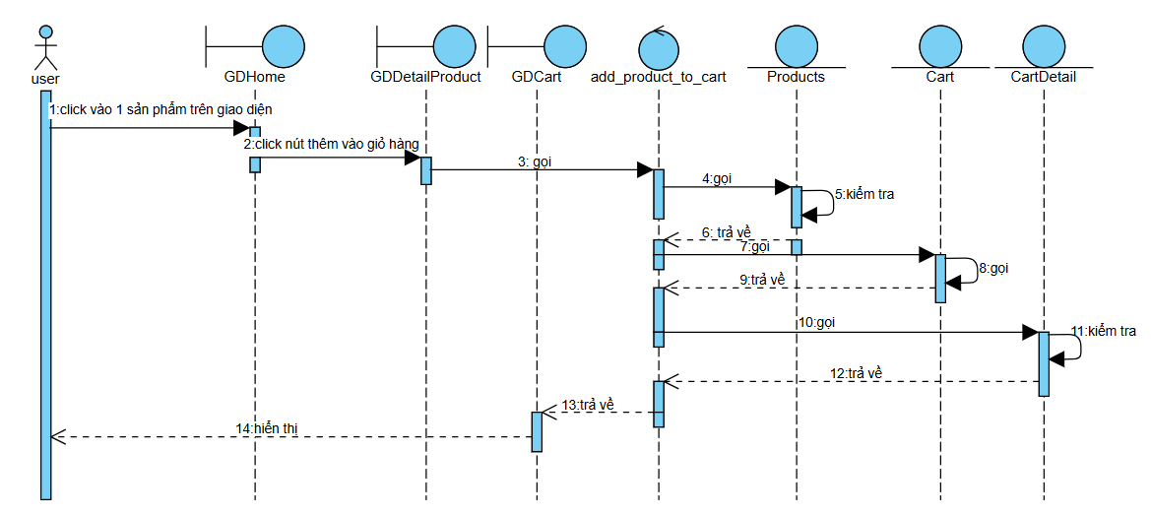

**Hình 30: Sơ đồ tuần tự pha thiết kế usecase thêm sản phẩm vào giỏ hàng**

*3.4.2 Sơ đồ tuần tự cho usecase tạo đơn hàng*

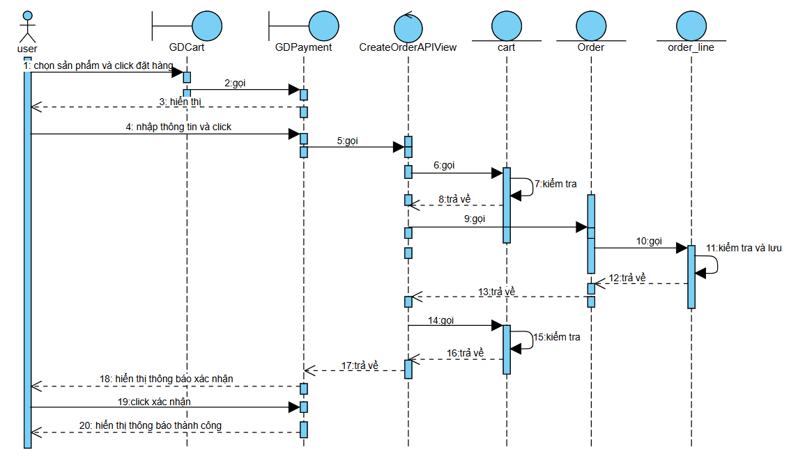

**Hình 31: Sơ đồ tuần tự pha thiết kế usecase tạo đơn hàng mới**

*3.4.3 Sơ đồ tuần tự cho usecase tạo đơn nhập hàng*

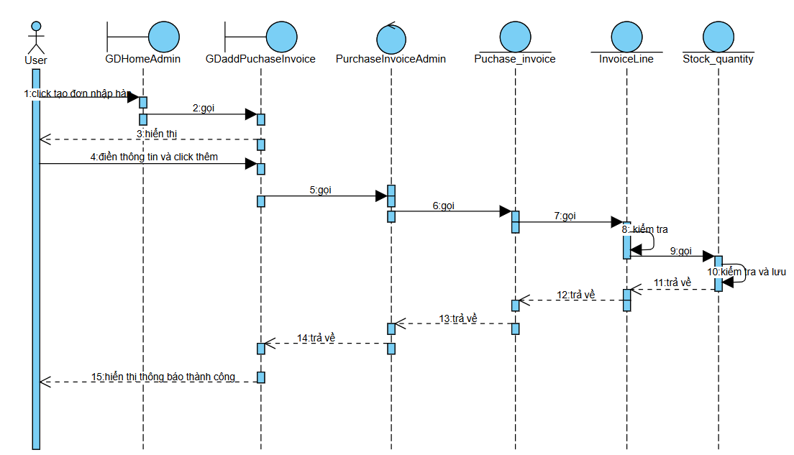

**Hình 32: sơ đồ tuần tự pha thiết kế usecase tạo đơn nhập hàng**

## **3.5 Thiết kế giao diện**

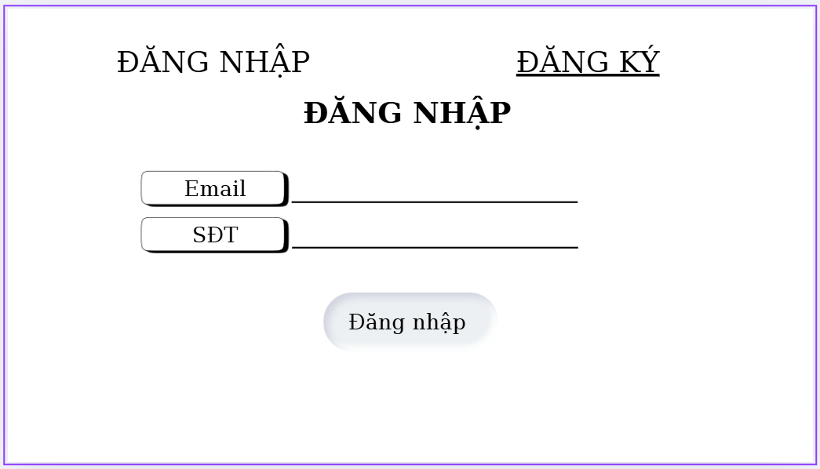

**Hình 33: Thiết kế giao diện đăng nhập**

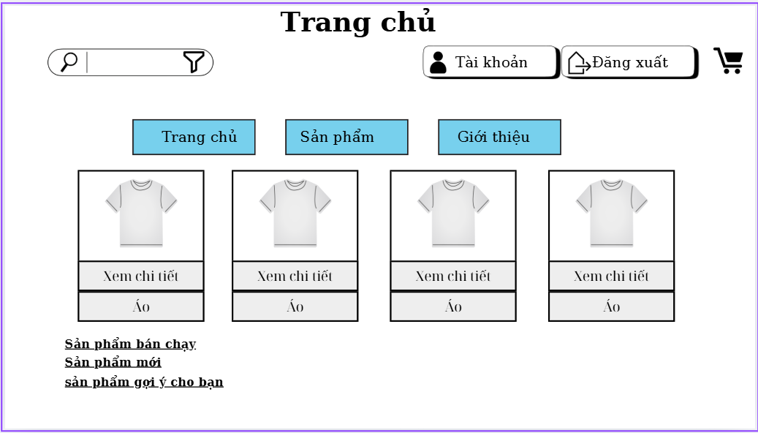

**Hình 34: thiết kế giao diện trang chủ**

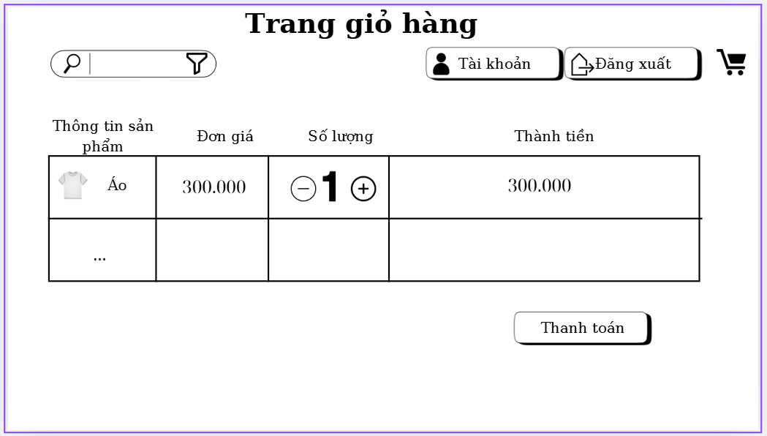

**Hình 35: Thiết kế giao diện giỏ hàng**

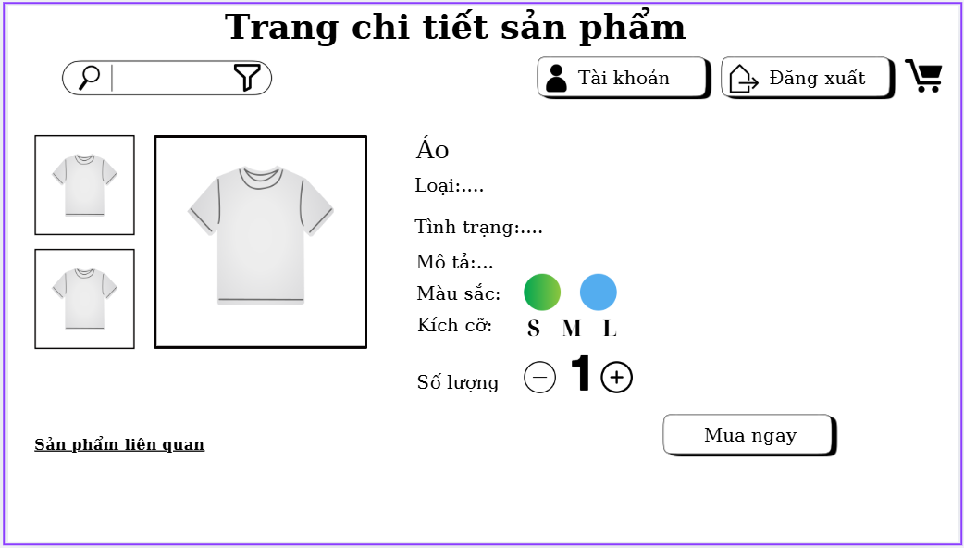

**Hình 36: Thiết kế giao diện trang chi tiết sản phẩm**

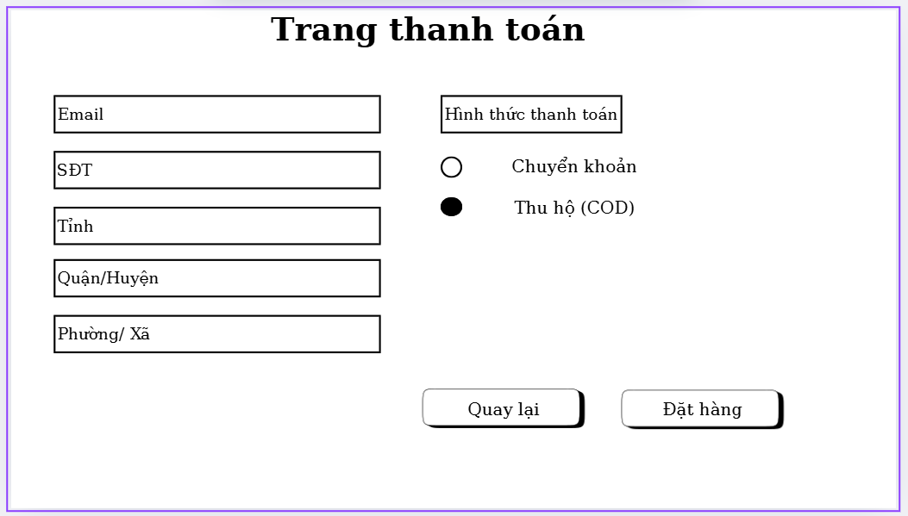

**Hình 37: Thiết kế giao diện trang thanh toán**

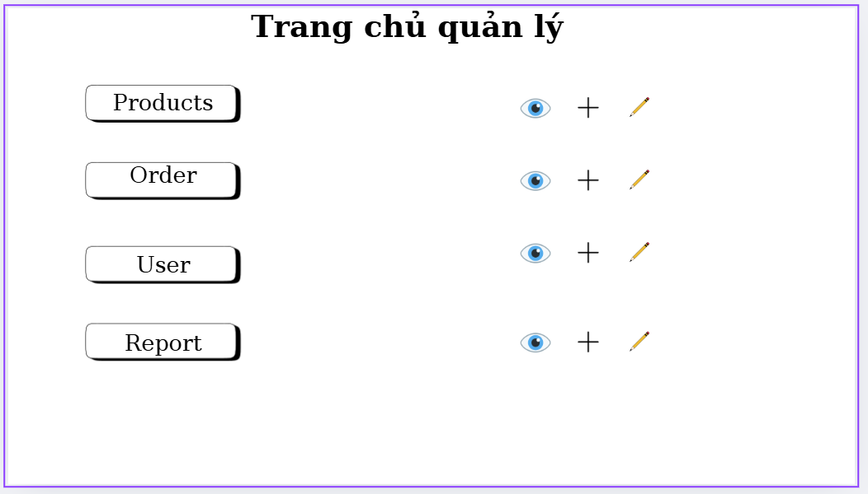

**Hình 38: Thiết kế giao diện trang chủ quản lý**

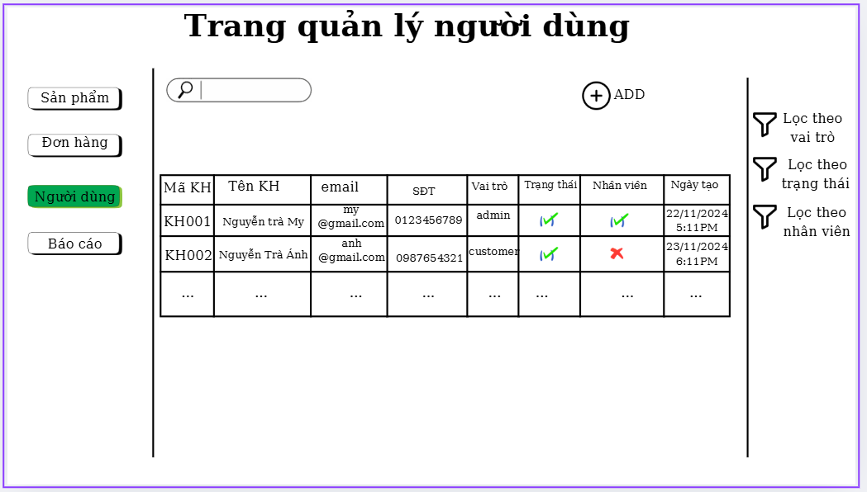

**Hình 39: thiết kế giao diện trang quản lý người dùng**

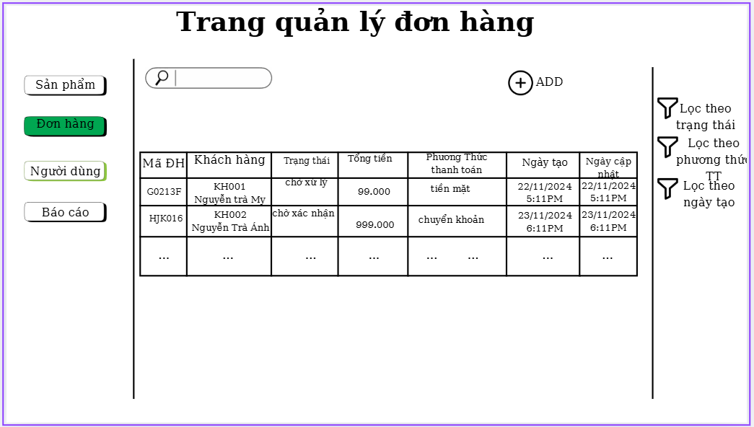

**Hình 40: Thiết kế giao diện trang quản lý đơn hàng**

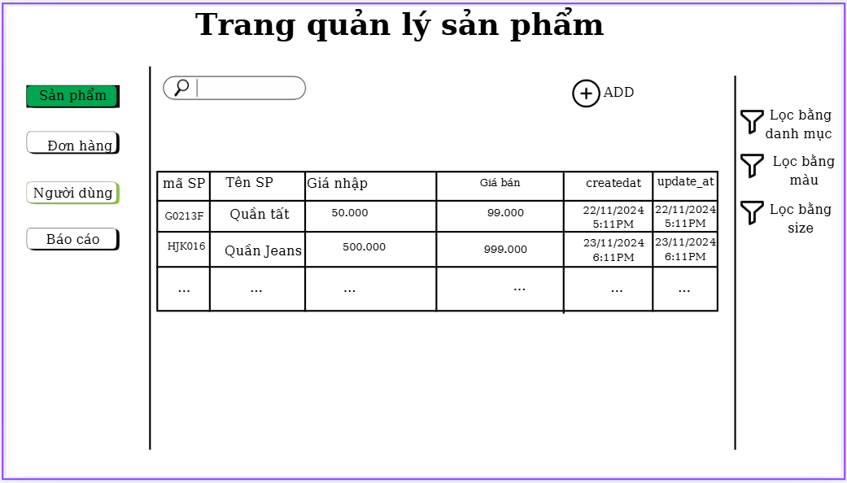

**Hình 41:Thiết kế giao diện trang quản lý sản phẩm**

# **CHƯƠNG 4: PHÁT TRIỂN MỘT SỐ TÍNH NĂNG NÂNG CAO**

## **4.1 Bài toán đặt ra**

### *4.1.1 Gợi ý sản phẩm*

Trong bối cảnh kinh doanh trên các nền tảng thương mại điện tử, nhu cầu cá nhân hóa trải nghiệm mua sắm là một xu hướng tăng trưởng. Các tính năng gợi ý sản phẩm (Product Recommendation) đóng vai trò quan trọng trong việc tăng doanh thu, giữ chân khách hàng và cung cấp trải nghiệm mạnh mẽ. Tuy nhiên, để triển khai tính năng này, ta cần giải quyết những vấn đề:

* Thu thập và làm sạch dữ liệu khách hàng, sản phẩm.
* Đề xuất được các gợi ý có liên quan cao với nhu cầu khách hàng.
* Đảm bảo hệ thống đủ nhanh để xử lý lượng dữ liệu lớn.

### *4.1.2 Tích hợp thanh toán online – VNPay*

Với sự phát triển mạnh mẽ của thương mại điện tử, nhu cầu thanh toán trực tuyến ngày càng tăng cao. Để đáp ứng nhu cầu này, các website và ứng dụng thương mại điện tử cần tích hợp các cổng thanh toán an toàn, tiện lợi và hiệu quả. Một trong những giải pháp phổ biến là sử dụng cổng thanh toán VNPAY, cho phép khách hàng thanh toán nhanh chóng qua nhiều hình thức như thẻ ngân hàng, quét mã QR, và ví điện tử.

## **4.2 Giải pháp thực hiện**

### *4.2.1 Giải pháp thực hiện cho chức năng gợi ý sản phẩm*

### 4.2.1.1 Cơ sở lý thuyết

a) Content-Based Recommendation System

Hệ thống khuyến nghị dựa trên nội dung (Content-Based Recommendation System) là một phương pháp tạo ra đề xuất dựa trên tính chất và đặc điểm của các mục (sản phẩm, nội dung). Nguyên tắc cơ bản của Content-Based Recommendation System là đo lường độ tương đồng giữa các mục dựa trên các đặc trưng nội dung của chúng. Các đặc trưng này có thể bao gồm thông tin như thể loại, từ khóa, tác giả, hoặc bất kỳ thuộc tính nào mà hệ thống quyết định là quan trọng để mô tả một mục. Hệ thống sử dụng các thuật toán đo lường tương đồng, như Cosine Similarity, để đánh giá mức độ giống nhau giữa các mục. Khi người dùng thể hiện sự quan tâm hoặc tương tác với một mục cụ thể, hệ thống sẽ tìm kiếm các mục có đặc trưng tương tự để đề xuất.

b) Collaborative Filtering Recommendation System

* Collaborative Filtering User-based

Collaborative Filtering User-based (lọc cộng tác dựa trên người dùng) là một phương pháp trong hệ thống khuyến nghị mà nó tập trung vào đo lường sự tương đồng giữa các người dùng. Nguyên lý hoạt động của nó là nếu hai người dùng có lịch sử sở thích tương tự, thì những mục mà một người dùng đã thích có thể được đề xuất cho người dùng kia và ngược lại. Các thuật toán đo lường tương đồng, như Cosine Similarity hoặc Pearson Correlation, thường được sử dụng để xác định mức độ giống nhau giữa các người dùng.

* Collaborative Filtering Item-based

Ngược lại, Collaborative Filtering dựa trên sản phẩm tập trung vào sự tương đồng giữa các mục dựa trên lịch sử tương tác của người dùng với chúng. Nếu một người dùng đã thích một mục cụ thể, hệ thống sẽ đề xuất các mục có tương đồng hoặc liên quan dựa trên hành vi của nhóm người dùng đã tương tác với mục đó.

c) Mô hình Matrix Factorization

* Phương pháp Singular Value Decomposition (SVD) (Phân tách giá trị đơn)

SVD là một phương pháp phân tích ma trận giúp tách ma trận người dùng - sản phẩm thành ba ma trận nhỏ hơn: ma trận người dùng, ma trận sản phẩm và ma trận giá trị đơn. SVD giúp giảm số chiều của dữ liệu (dimensionality reduction), giữ lại các yếu tố quan trọng và loại bỏ nhiễu.

* Phương pháp Alternating Least Squares (ALS) (Phương pháp bình phương tối thiểu luân phiên):

ALS là một phương pháp tối ưu hóa được sử dụng để học các yếu tố trong các mô hình phân tách ma trận, trong đó các yếu tố người dùng và sản phẩm được học theo cách luân phiên. Quá trình huấn luyện bao gồm việc cập nhật các yếu tố của người dùng và sản phẩm qua từng vòng, sử dụng một hàm lỗi bình phương tối thiểu.

4.2.1.2 Thử nghiệm cài đặt giải pháp

a) Thu thập và xử lý dữ liệu

* Nguồn dữ liệu:

Dữ liệu đánh giá của khách hàng bao gồm các trường: product_id, use_id, rating được crawl về từ trang web tiki.vn theo các danh mục sản phẩm có trong cơ sở dữ liệu của cửa hàng và được lưu vào file ‘review.csv’.

Bộ dữ liệu ban đầu bao gồm: 13126 dòng với 10790 user_id, 1058 product_id và rating có giá trị từ 1-5.

Làm sạch dữ liệu:

* + Loại bỏ dữ liệu trùng lặp, thiếu hoặc sai lệch.
  + Chuẩn hoá dữ liệu về đồng bộ định dạng.
  + Loại bỏ các dòng dữ liệu chứa sản phẩm chỉ có một đánh giá duy nhất và khách hàng duy nhất để giảm kích thước dữ liệu, cải thiện hiệu suất huấn luyện và tránh overfitting, giúp mô hình học được các mẫu dữ liệu phong phú và tổng quát hơn.

Sau khi làm sạch dữ liệu thì bộ dữ liệu mới còn: 12445 dòng với 9148 user_id và 533 product_id. đây là phần xử lý dữ liệu tôi đã viết xong

b) Xây dựng mô hình gợi ý

Chia bộ dữ liệu thành tập huấn luyện (80%) và tập kiểm tra (20%)

* Áp dụng phương pháp Neighborhood-based collaborative Filtering
* Thuật toán: Sử dụng thuật toán KNNBasic từ thư viện Surprise.
* Phép đo độ tương đồng:
* cosine: Sử dụng cosine similarity.
* pearson: Sử dụng Pearson correlation.
* Hướng tiếp cận:
* User-based Collaborative Filtering: Tính toán độ tương đồng giữa người dùng.
* Item-based Collaborative Filtering: Tính toán độ tương đồng giữa sản phẩm.
* Tham số kiểm tra:
* Số lượng hàng xóm (k): [10, 15, 20, 30, 50].
* Cross-validation (cv): 5-fold.
* Kết quả thu được:

|  |  |  |  |  |
| --- | --- | --- | --- | --- |
|  | similarity_metric | user_based | k | mean_rmse |
| 0 | cosine | TRUE | 10 | 1.06101 |
| 1 | cosine | TRUE | 15 | 1.06099 |
| 2 | cosine | TRUE | 20 | 1.06098 |
| 3 | cosine | TRUE | 30 | 1.060971 |
| 4 | cosine | TRUE | 50 | 1.060977 |
| **5** | **cosine** | **FALSE** | **10** | **1.052668** |
| 6 | cosine | FALSE | 15 | 1.052674 |
| 7 | cosine | FALSE | 20 | 1.052672 |
| 8 | cosine | FALSE | 30 | 1.052671 |
| 9 | cosine | FALSE | 50 | 1.052672 |
| 10 | pearson | TRUE | 10 | 1.076771 |
| 11 | pearson | TRUE | 15 | 1.076771 |
| 12 | pearson | TRUE | 20 | 1.076771 |
| 13 | pearson | TRUE | 30 | 1.076771 |
| 14 | pearson | TRUE | 50 | 1.076771 |
| 15 | pearson | FALSE | 10 | 1.0723 |
| 16 | pearson | FALSE | 15 | 1.0723 |
| 17 | pearson | FALSE | 20 | 1.0723 |
| 18 | pearson | FALSE | 30 | 1.0723 |
| 19 | pearson | FALSE | 50 | 1.0723 |

**Bảng 23: Bảng kết quả huấn luyện theo phương pháp neighborhood-based collaborative Filtering**

* Phép đo tương đồng: cosine
* Hướng tiếp cận: item-based (user_based=False)
* Số lượng hàng xóm: k=10
* RMSE trên tập kiểm tra: 1.0414
* Precision@10: 0.8490
* Recall@10: 0.8512
* F1-Score@10: 0.8501
* Time: 0.02s
* Áp dụng mô hình Matrix Factorization
* Phương pháp Singular Value Decomposition (SVD):
* Phương pháp Singular Value Decomposition (SVD) được chọn để trích xuất các yếu tố ẩn (latent factors) từ ma trận user-item.
* Các tham số được cấu hình như sau:
* n_factors:[20, 50, 100] – Số lượng yếu tố ẩn (latent factors).
* reg_all: [0.02, 0.1, 0.2] – Hệ số điều chỉnh (regularization parameter).
* lr_all: [0.002, 0.005, 0.01] – Tốc độ học (learning rate).
* Kết quả thu được:

|  |  |  |  |  |
| --- | --- | --- | --- | --- |
|  | **n_factors** | **reg_all** | **lr_all** | **mean_rmse** |
| 0 | 20 | 0.02 | 0.002 | 1.02695 |
| 1 | 20 | 0.02 | 0.005 | 1.019436 |
| 2 | 20 | 0.02 | 0.01 | 1.015892 |
| 3 | 20 | 0.1 | 0.002 | 1.026994 |
| 4 | 20 | 0.1 | 0.005 | 1.018775 |
| **5** | **20** | **0.1** | **0.01** | **1.014957** |
| 6 | 20 | 0.2 | 0.002 | 1.027542 |
| 7 | 20 | 0.2 | 0.005 | 1.019222 |
| 8 | 20 | 0.2 | 0.01 | 1.015462 |
| 9 | 50 | 0.02 | 0.002 | 1.027763 |
| 10 | 50 | 0.02 | 0.005 | 1.020285 |
| 11 | 50 | 0.02 | 0.01 | 1.0164 |
| 12 | 50 | 0.1 | 0.002 | 1.027658 |
| 13 | 50 | 0.1 | 0.005 | 1.01949 |
| 14 | 50 | 0.1 | 0.01 | 1.016004 |
| 15 | 50 | 0.2 | 0.002 | 1.028019 |
| 16 | 50 | 0.2 | 0.005 | 1.019948 |
| 17 | 50 | 0.2 | 0.01 | 1.015968 |
| 18 | 100 | 0.02 | 0.002 | 1.028424 |
| 19 | 100 | 0.02 | 0.005 | 1.02147 |
| 20 | 100 | 0.02 | 0.01 | 1.018569 |
| 21 | 100 | 0.1 | 0.002 | 1.028099 |
| 22 | 100 | 0.1 | 0.005 | 1.020413 |
| 23 | 100 | 0.1 | 0.01 | 1.016965 |
| 24 | 100 | 0.2 | 0.002 | 1.028648 |
| 25 | 100 | 0.2 | 0.005 | 1.020344 |
| 26 | 100 | 0.2 | 0.01 | 1.016435 |

**Bảng 24: Bảng kết quả huấn luyện theo phương pháp SVD**

* Bộ tham số tốt nhất: {'n_factors': 20, 'reg_all': 0.1, 'lr_all': 0.01}
* RMSE trên tập kiểm tra: 1.0036
* Precision@10: 0.8436
* Recall@10: 0.8456
* F1-Score@10: 0.8446
* Time: 0.02s
* Phương pháp Alternating least squares (ALS):
* Các tham số được cấu hình như sau:
* rank:[ 10, 20, 50] – Số lượng yếu tố ẩn.
* maxIter: [10, 20] – Số vòng lặp tối đa
* regParam: [0.01, 0.1] – Tham số điều chỉnh regularization
* Kết quả thu được

|  | **rank** | **maxIter** | **regParam** | **RMSE** |
| --- | --- | --- | --- | --- |
| 0 | 10 | 10 | 0.01 | 2.270670 |
| 1 | 10 | 10 | 0.10 | 1.448130 |
| 2 | 10 | 20 | 0.01 | 1.871057 |
| **3** | **10** | **20** | **0.10** | **1.221431** |
| 4 | 20 | 10 | 0.01 | 1.824959 |
| 5 | 20 | 10 | 0.10 | 1.442916 |
| 6 | 20 | 20 | 0.01 | 1.600707 |
| 7 | 20 | 20 | 0.10 | 1.239311 |
| 8 | 50 | 10 | 0.01 | 1.532266 |
| 9 | 50 | 10 | 0.10 | 1.415782 |
| 10 | 50 | 20 | 0.01 | 1.389862 |
| 11 | 50 | 20 | 0.10 | 1.246016 |

**Bảng 25: Bảng kết quả huấn luyện theo phương pháp ALS**

* Bộ tham số tốt nhất: rank = 10, maxIter = 20, regParam = 0.1
* RMSE: 1.1100
* Precision@10: 0.9756
* Recall@10: 0.7742
* F1-Score@10: 0.8633
* Time: 12.41s

Nhận xét về các phương pháp:

Neighborhood-based Collaborative Filtering (KNN): • Neighborhood-based phù hợp khi dữ liệu có mật độ tương đối cao (nhiều người dùng đánh giá cùng sản phẩm). Hiệu năng của phương pháp này có thể bị hạn chế với dữ liệu sparse (thưa thớt) và khi số lượng người dùng hoặc sản phẩm quá lớn.

Matrix Factorization:

Singular Value Decomposition (SVD): mô hình khá mạnh khi xử lý với dữ liệu lớn và có khả năng trích xuất các yếu tố ẩn từ dữ liệu, phù hợp với các hệ thống lớn và dữ liệu sparse. Tốc độ xử lý của SVD tốt, đặc biệt khi được tối ưu hóa với thư viện như Surprise..

Alternating Least Squares (ALS): ALS đặc biệt phù hợp với dữ liệu rất lớn và yêu cầu khả năng mở rộng tốt. Mặc dù RMSE không thấp nhất, ALS có hiệu năng gợi ý tốt, nhất là với các sản phẩm phổ biến. Tuy nhiên thời gian xử lý mất khá nhiều thời gian.

Kết luận: Cả ba phương pháp đều đạt kết quả khá tốt với RMSE thấp và các chỉ số Precision@10, Recall@10, và F1-Score@10 ở mức khả quan. Dựa trên RMSE, SVD là phương pháp tốt nhất, tiếp theo là ALS và Neighborhood-based. Phương pháp này phù hợp với việc triển khai hệ thống gợi ý trên website.

ALS có ưu điểm về khả năng mở rộng và precision cao, nhưng recall thấp có thể làm giảm tính toàn diện của các gợi ý. Neighborhood-based Collaborative Filtering là phương pháp dễ triển khai và phù hợp với tập dữ liệu nhỏ, nhưng không phải lựa chọn tối ưu cho hệ thống lớn. Như vậy SVD là lựa chọn hợp lý nhất nhờ khả năng xử lý dữ liệu sparse hiệu quả, kết quả RMSE tốt nhất, và chỉ số gợi ý ổn định.

c) Tích hợp mô hình vào website

* Lưu và tích hợp mô hình vào Website

Sau khi huấn luyện mô hình gợi ý với dữ liệu Tiki, mô hình đã được lưu lại dưới định dạng pickle svd_model.pkl.

Tạo API trong Django: Django được sử dụng để xây dựng API giúp frontend React gửi yêu cầu về các sản phẩm gợi ý cho người dùng. Các gợi ý được trả về dưới dạng danh sách các sản phẩm có rating cao nhất dựa trên sở thích của người dùng.

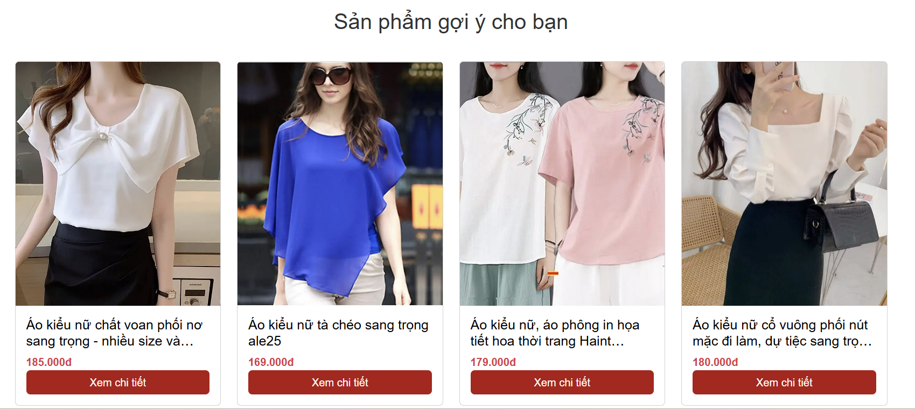

**Hình 42: Giao diện sau khi tích hợp**

* Cơ chế huấn luyện mô hình
* Thu thập dữ liệu đánh giá và huấn luyện mô hình

Dữ liệu đầu vào cho mô hình gợi ý là bảng Review, chứa các trường user_id, product_id, và rating. Dữ liệu này phản ánh sở thích của người dùng về các sản phẩm mà họ đã mua hoặc đánh giá.

Tiền xử lý dữ liệu: Dữ liệu cần được làm sạch và xử lý trước khi sử dụng trong mô hình.

Training Pipeline: Mô hình SVD (Singular Value Decomposition) sẽ được huấn luyện với dữ liệu đánh giá của người dùng và lưu lại mô hình sau khi đánh giá

* Huấn Luyện Định Kỳ

Lịch Trình Huấn Luyện: Mô hình sẽ được huấn luyện lại mỗi tuần một lần. Việc này giúp mô hình luôn cập nhật với các đánh giá mới và các xu hướng thay đổi trong sở thích người dùng.

Cập nhật dữ liệu: Trước mỗi lần huấn luyện lại, các đánh giá mới của người dùng sẽ được thêm vào dữ liệu huấn luyện. Điều này giúp mô hình luôn phản ánh đúng xu hướng và sở thích của người dùng theo thời gian.

Tự động hóa quá trình huấn luyện: Việc huấn luyện lại mô hình có thể được tự động hóa thông qua các task định kỳ, sử dụng Celery để thực hiện quá trình huấn luyện vào mỗi cuối tuần.

Lên lịch huấn luyện: Mỗi tuần, vào một thời điểm cụ thể, hệ thống sẽ tự động huấn luyện lại mô hình với dữ liệu mới nhất và lưu lại mô hình đã được cập nhật.

### *4.2.2: Giải pháp thực hiện cho việc tích hợp thanh toán online (VNPay)*

1. Cấu hình môi trường tích hợp

Đăng ký thông tin tích hợp:

* Truy cập: <http://sandbox.vnpayment.vn/devreg/>.
* Điền thông tin để nhận được: vnp_TmnCode (Mã định danh Merchant) và vnp_HashSecret (Chuỗi bí mật cho việc tạo mã bảo mật).
* URL thanh toán sandbox: https://sandbox.vnpayment.vn/paymentv2/vpcpay.html.

Cài đặt môi trường phát triển:

* Thêm vnp_TmnCode và vnp_HashSecret vào file cấu hình.
* Đảm bảo server có hỗ trợ HTTPS để bảo mật giao dịch.

1. Cài đặt các URL cần thiết

Build URL thanh toán (vnp_Url): Xây dựng URL chứa đầy đủ các tham số thanh toán theo định dạng.

Return URL (vnp_ReturnUrl):

* Được gọi sau khi giao dịch hoàn tất.
* Hiển thị thông tin kết quả giao dịch cho khách hàng.

IPN URL (Instant Payment Notification):

* Nhận thông báo giao dịch từ VNPAY, dùng để cập nhật trạng thái thanh toán trong hệ thống.
* Gửi URL này cho VNPAY sau khi thiết lập xong.

1. Tạo giao dịch thanh toán

Tạo mã checksum:

* Sắp xếp tham số theo thứ tự alphabet.
* Dùng vnp_HashSecret để tạo checksum (SHA256 hoặc HMACSHA512).

Gửi yêu cầu thanh toán:

* Gửi yêu cầu dạng URL (method GET) tới <https://sandbox.vnpayment.vn/paymentv2/vpcpay.html>.
* Redirect khách hàng sang URL này.

1. Xử lý kết quả giao dịch

Xử lý tại vnp_ReturnUrl:

* Kiểm tra tham số trả về từ VNPAY, xác minh mã checksum để đảm bảo tính toàn vẹn dữ liệu.
* Hiển thị kết quả giao dịch cho khách hàng.

Xử lý tại IPN URL:

* Nhận thông báo kết quả từ VNPAY (thành công, thất bại).
* Cập nhật trạng thái giao dịch vào hệ thống.

# **CHƯƠNG 5: CÀI ĐẶT HỆ THỐNG**

## **5.1 Các công cụ đã sử dụng trong quá trình lập trình**

### *5.1.1 Ngôn ngữ lập trình Python*

Python là ngôn ngữ lập trình cấp cao, đa năng, ra đời năm 1991 bởi Guido van Rossum. Với cú pháp đơn giản, dễ học, và bộ thư viện phong phú, Python hỗ trợ nhiều lĩnh vực như trí tuệ nhân tạo, phân tích dữ liệu, phát triển web, và tự động hóa. Python tương thích đa nền tảng, có cộng đồng lớn và được ứng dụng rộng rãi, giúp lập trình viên dễ dàng phát triển các ứng dụng hiệu quả.

### *5.1.2 MySQL*

MySQL là hệ quản trị cơ sở dữ liệu mã nguồn mở, phổ biến trong các hệ thống thương mại điện tử và ứng dụng web. Với hiệu suất cao, tính ổn định, hỗ trợ đa ngôn ngữ lập trình và khả năng mở rộng, MySQL phù hợp cho cả ứng dụng nhỏ lẫn hệ thống lớn. Ngoài ra, tính năng bảo mật, sao lưu dữ liệu, và cộng đồng hỗ trợ mạnh mẽ giúp MySQL trở thành lựa chọn hàng đầu của nhà phát triển.

### *5.1.3 Reacjs*

ReactJS là thư viện JavaScript mã nguồn mở, được sử dụng để xây dựng giao diện người dùng. Với khả năng phát triển ứng dụng động, tái sử dụng component, và quản lý trạng thái hiệu quả, ReactJS giúp tăng hiệu suất và giảm thời gian phát triển.

### *5.1.4 Django*

Django là framework web Python mã nguồn mở, hỗ trợ phát triển ứng dụng nhanh với nguyên tắc DRY. Django tích hợp ORM mạnh mẽ, hệ thống định tuyến, và tính bảo mật cao (ngăn chặn SQL Injection, XSS, CSRF). Sử dụng mô hình MVT, Django giúp quản lý dữ liệu, logic nghiệp vụ, và giao diện người dùng một cách hiệu quả.

### *5.1.5 Visual pradigram*

Visual Paradigm là công cụ thiết kế trực quan, hỗ trợ tạo sơ đồ UML, thiết kế cơ sở dữ liệu, và phân tích hệ thống. Với giao diện thân thiện và tính năng đa dạng, công cụ này giúp tăng hiệu quả trong việc lập mô hình và quản lý dự án.

## **5.2 Môi trường cài đặt hệ thống**

Website được triển khai trên localhost với:

* Ngôn ngữ lập trình được sử dụng:
* Backend: Django
* Frontend: ReactJS
* Môi trường:
* Backend: Python 3.12.6
* Frontend: Node.js 16.x
* Hệ quản trị cơ sở dữ liệu được sử dụng MySQL
* Chạy trên hệ điều hành Window
* Công cụ hỗ trợ lập trình: Visual Studio Code, MySQL Workbench
* Môi trường ảo hóa: Sử dụng venv cho backend và npm cho frontend

## **5.3 Kịch bản và chương trình thử nghiệm**

Đồ án sẽ trình bày một số kịch bản chạy thử chuẩn cho các chức năng nghiệp vụ chính của các loại người dùng trong hệ thống (Khách hàng, Chủ cửa hàng, Nhân viên bán hàng và Nhân viên kho).  
Điều kiện để các Actor tham gia vào hệ thống là phải đăng nhập tài khoản hệ thống thành công.

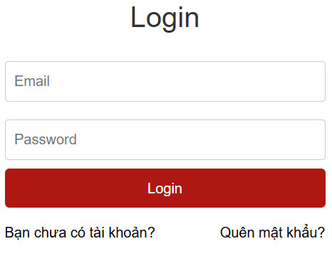

Giao diện login của khách hàng

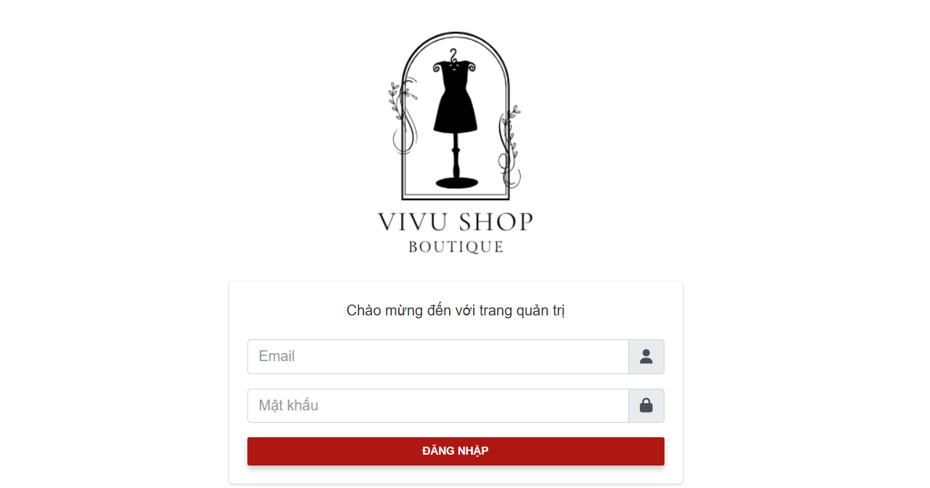

Giao diện Login của Chủ cửa hàng, Nhân viên bán hàng và Nhân viên kho

### *5.3.1: Đối với khách hàng*

5.3.1.1. Khách hàng ở trang chủ

* **Mở đầu:** Truy cập vào trang chủ của hệ thống.
* **Mô tả:** Hiển thị danh mục sản phẩm nổi bật, các sản phẩm mới, và sản phẩm bán chạy của tháng đó.

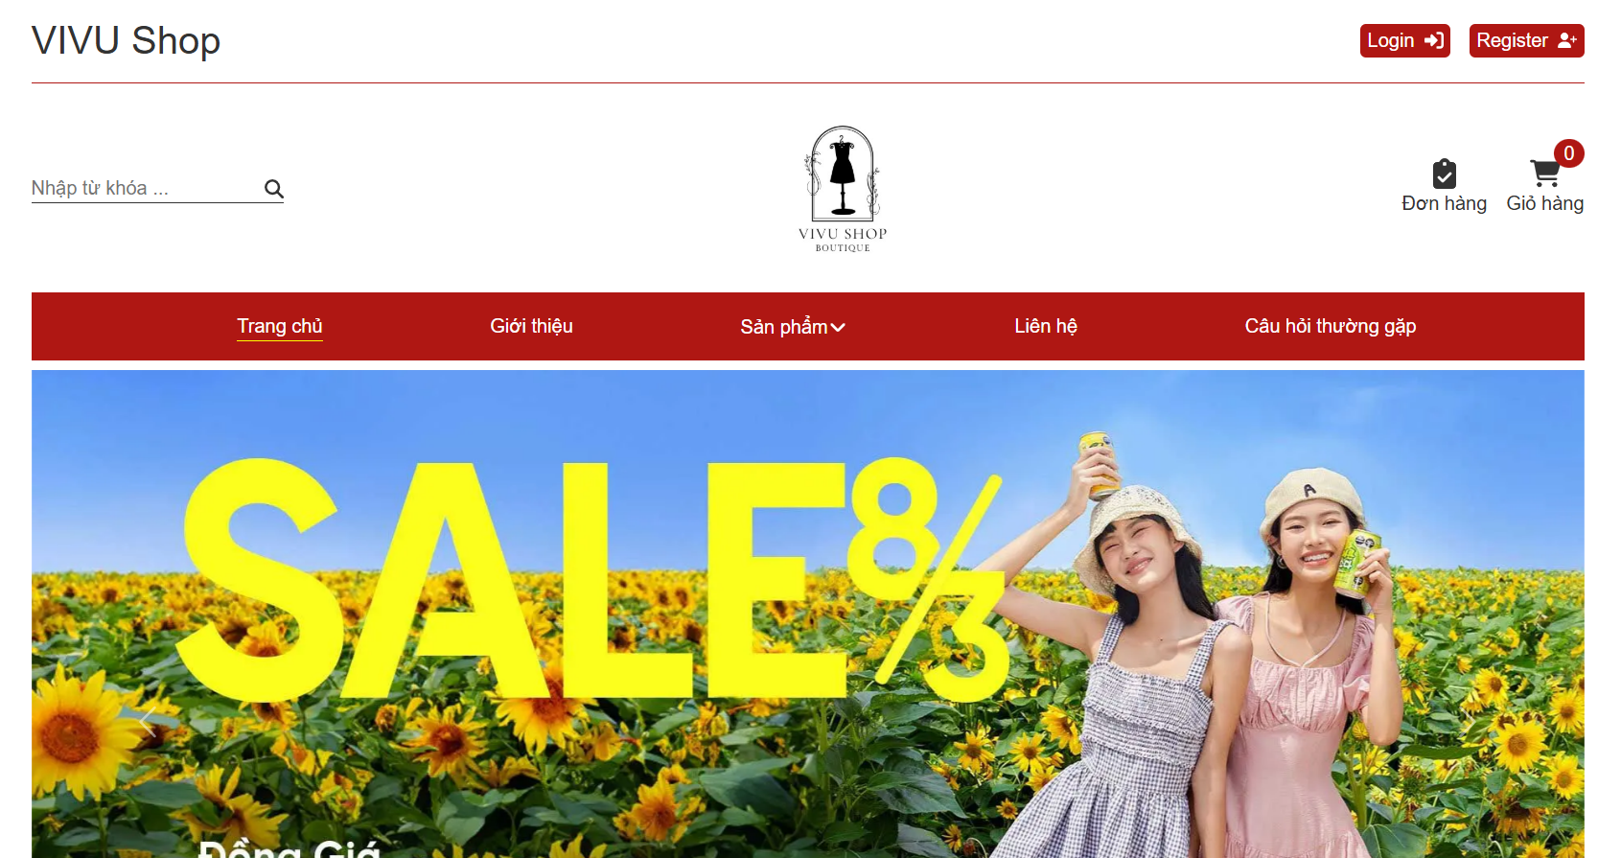

5.3.1.2. Tìm kiếm và xem sản phẩm

* **Mở đầu:** Khách hàng nhập từ khóa "set áo" trên thanh tìm kiếm.
* **Mô tả:** Kết quả tìm kiếm hiển thị danh sách các sản phẩm phù hợp.
* Hành động:
* Khách hàng chọn một sản phẩm để xem chi tiết.
* Trên trang chi tiết sản phẩm, xem hình ảnh sản phẩm, màu sắc, kích cỡ, giá bán và mô tả sản phẩm.
* Giao diện:

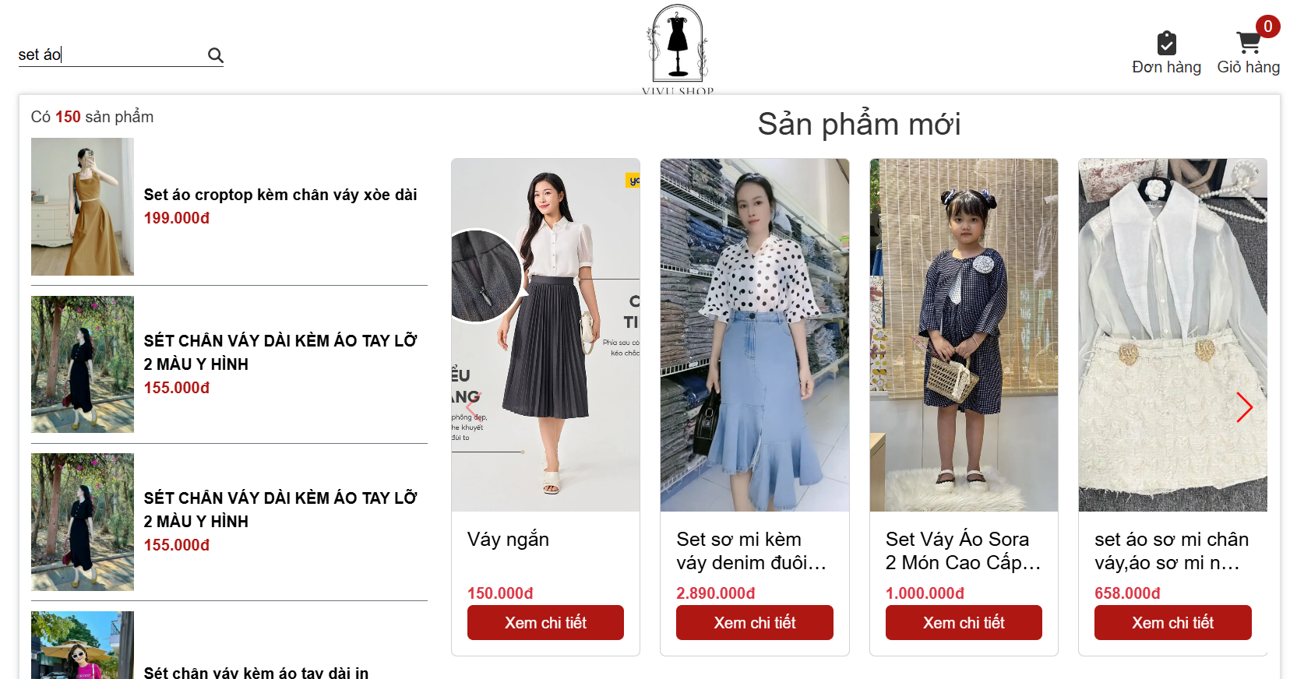

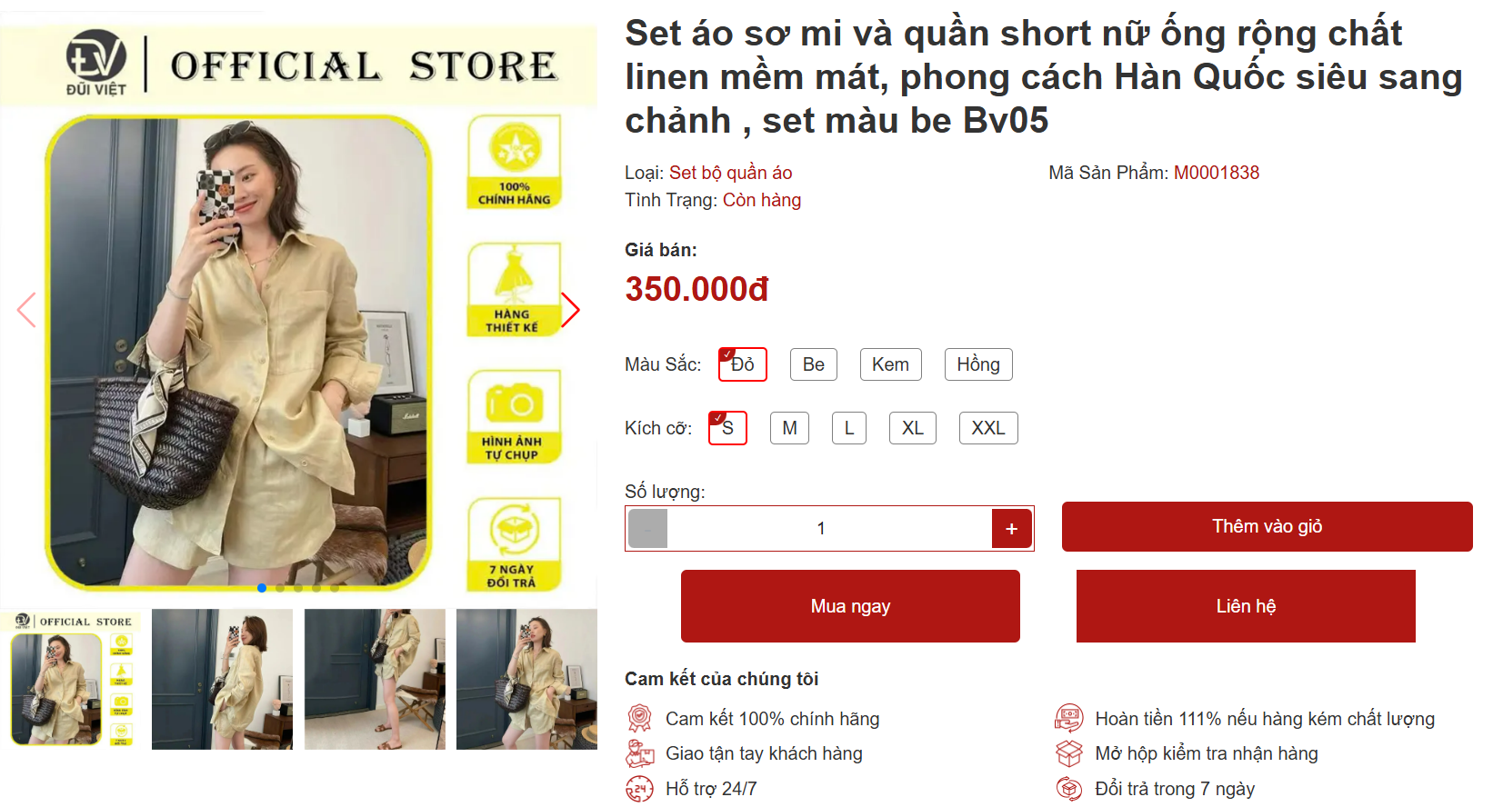

5.3.1.3. Gợi ý sản phẩm

* **Mở đầu:** Khách hàng truy cập trang chủ
* **Mô tả:** Khách hàng sẽ thấy các mục gợi ý sản phẩm mới, sản phẩm bán chạy, sản phẩm gợi ý cho bạn



* **Mở đầu:** Khách hàng truy cập trang chi tiết sản phẩm
* **Mô tả:** Khách hàng sẽ được gơi ý các sản phẩm liên quan ở phía dưới sản phẩm

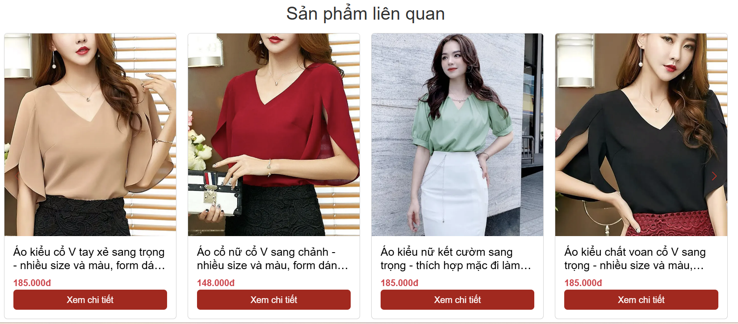

5.3.1.4. Thêm sản phẩm vào giỏ hàng

* **Mở đầu:** Khách hàng chọn kích cỡ (S) và màu sắc (Đỏ) cho sản phẩm.
* **Hành động:**
* Nhấn nút "Thêm vào giỏ hàng".
* Xem thông báo xác nhận: "Sản phẩm đã được thêm vào giỏ hàng".
* **Mô tả:** Hiển thị số lượng sản phẩm trong giỏ hàng tại biểu tượng giỏ hàng góc phải.

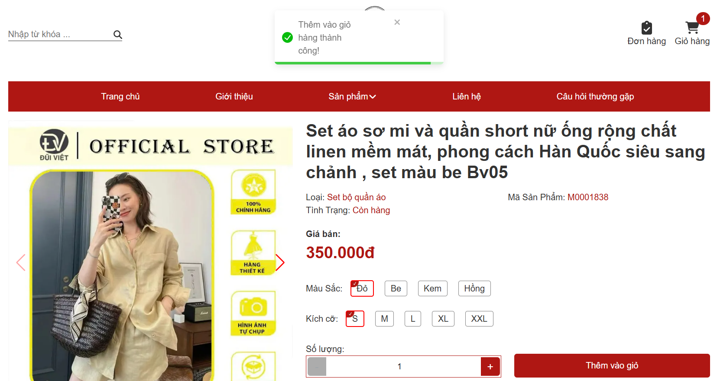

5.3.1.5. Xem và chỉnh sửa giỏ hàng

* **Mở đầu:** Khách hàng nhấp vào biểu tượng giỏ hàng.
* **Mô tả:** Hiển thị danh sách sản phẩm trong giỏ hàng.

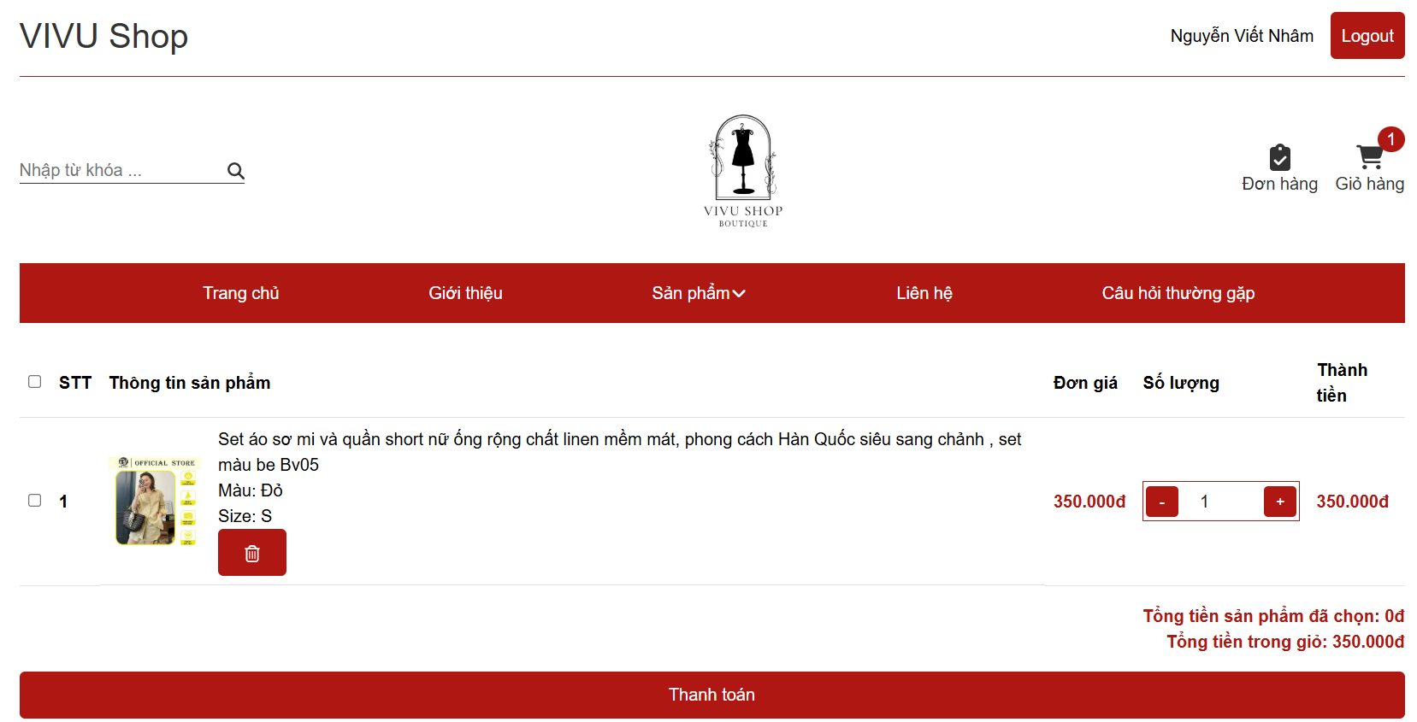

5.3.1.6. Đặt hàng và thanh toán

* **Mở đầu:** Khách hàng chọn sản phẩm muốn mua và nhấn nút "Thanh toán".
* **Mô tả:**
* Hiển thị form nhập thông tin giao hàng (Tên, Số điện thoại, Địa chỉ).
* Khách hàng chọn phương thức thanh toán: "Chuyển khoản" hoặc “Tiền mặt”.

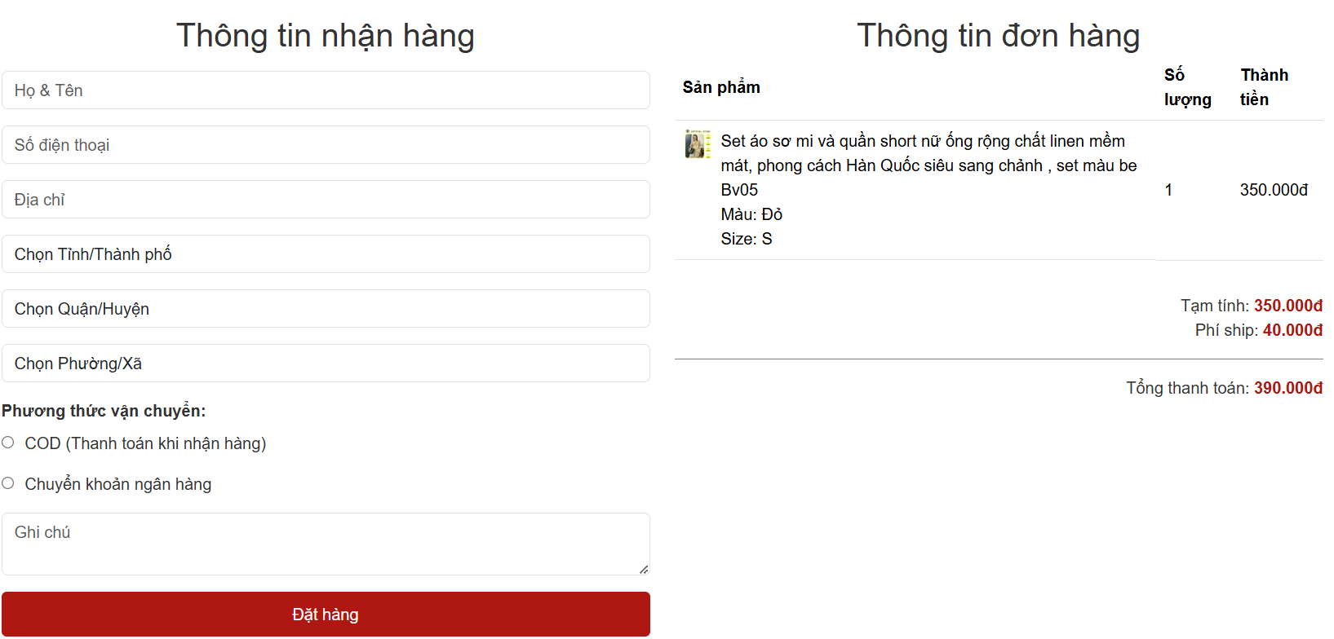

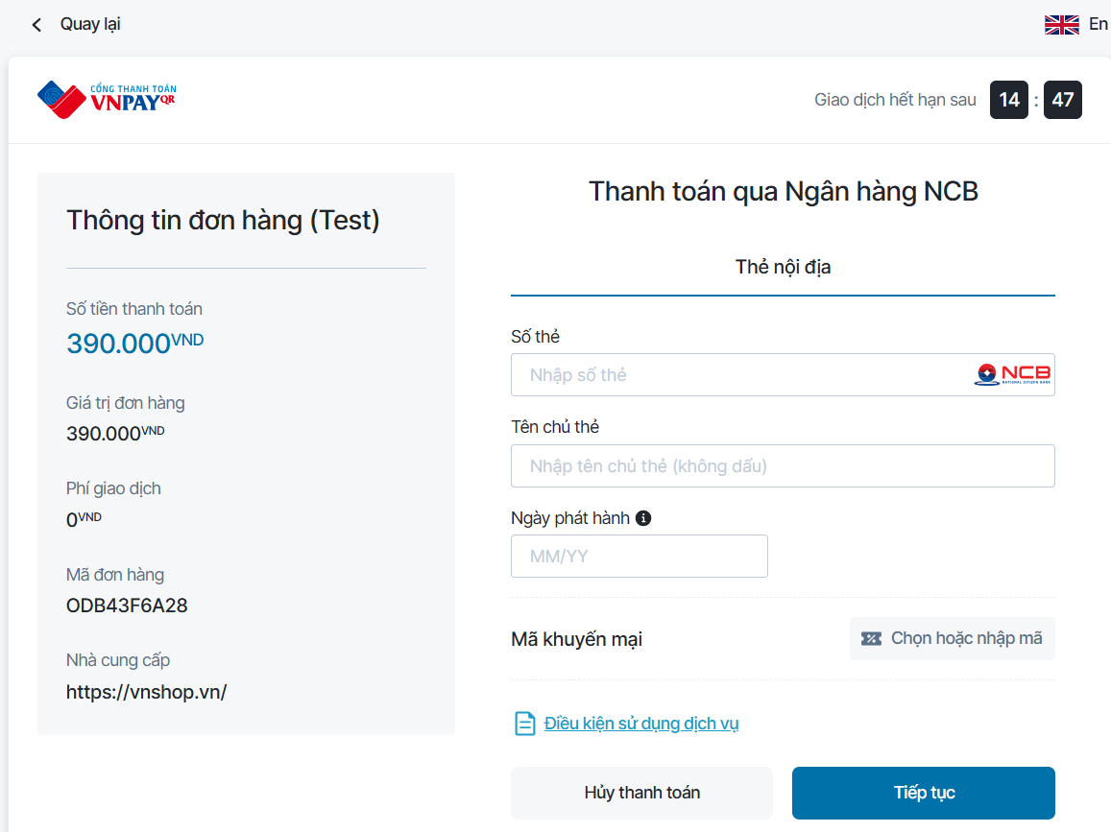

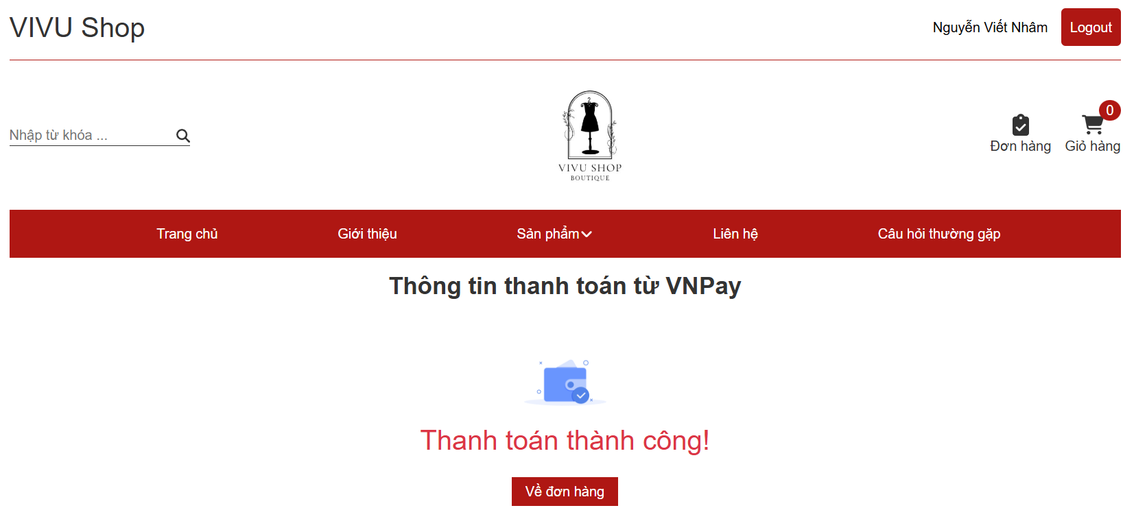

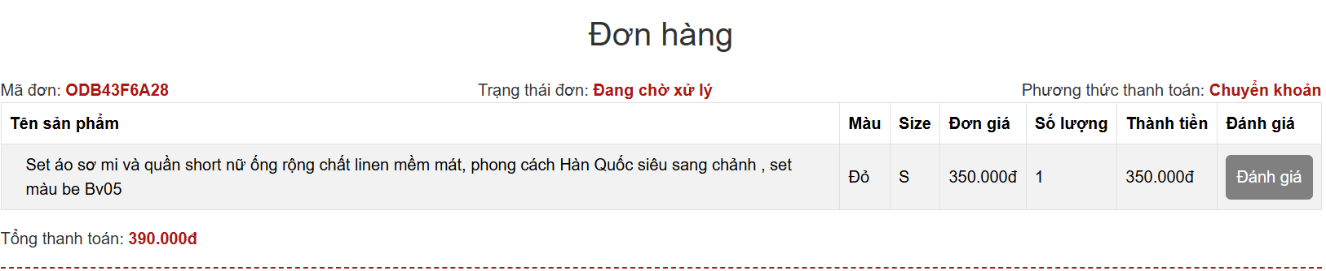

5.3.1.7. Đánh giá sản phẩm

* **Mở đầu:** Sau khi nhận hàng, khách hàng truy cập trang Đơn hàng.
* **Hành động:** Khách hàng đánh giá sản phẩm (chọn số sao và bình luận).
* **Mô tả:** Bình luận hiện dưới sản phẩm vừa đánh giá

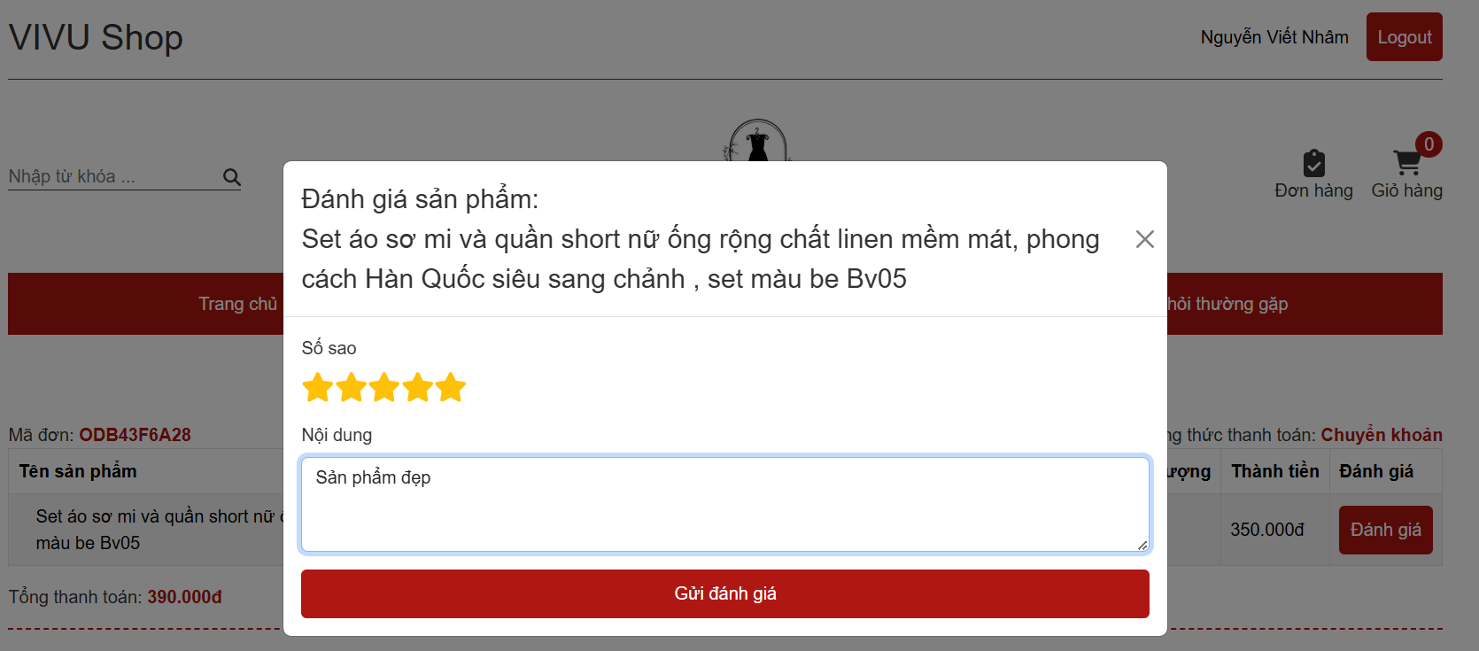

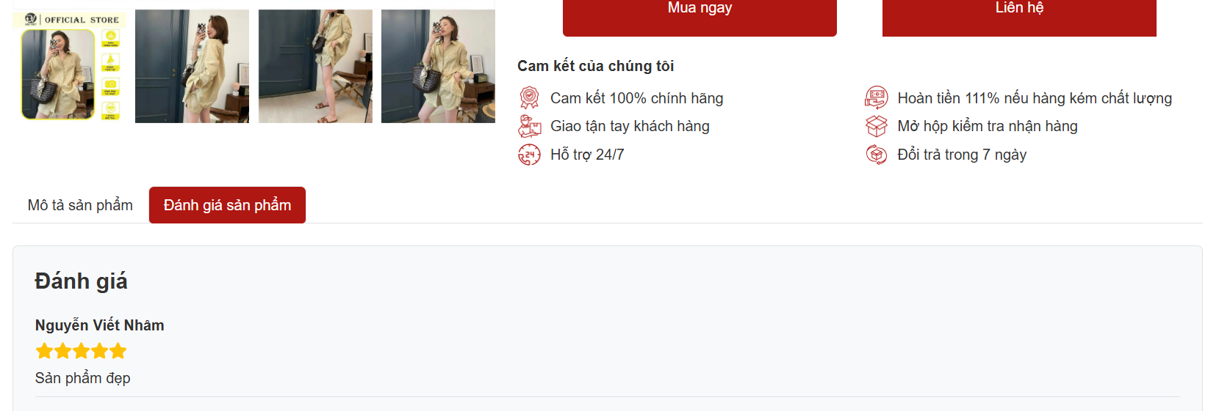

### *5.3.2: Đối với nhân viên bán hàng*

5.3.2.1. Quản lý đơn hàng

* **Mở đầu**: Nhân viên truy cập mục "Quản lý đơn hàng"
* **Mô tả**: Hiển thị danh sách đơn hàng
* **Hành động**: Chọn 1 đơn hàng và chỉnh sửa

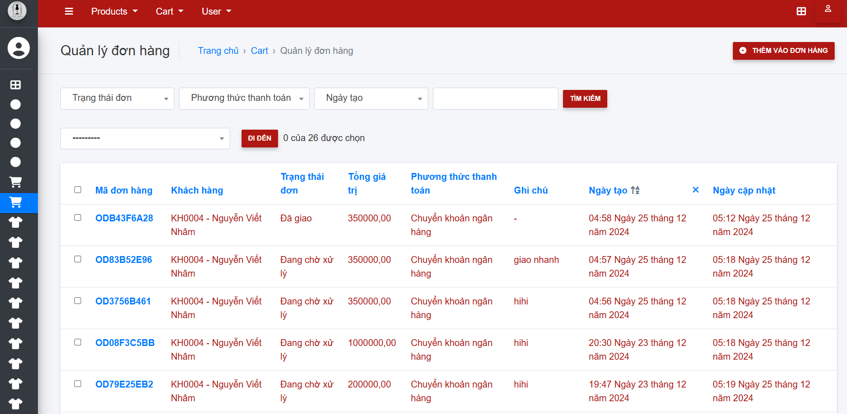

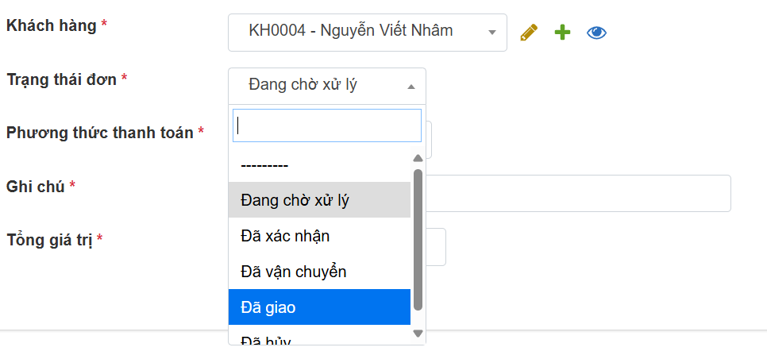

5.3.2.2. Quản lý khách hàng

* **Mở đầu**: Nhân viên truy cập mục "Quản lý người dùng"
* **Mô tả**: Hiển thị danh sách người dùng
* **Hành động**: Tạo mới người dùng, xem danh sách người dùng

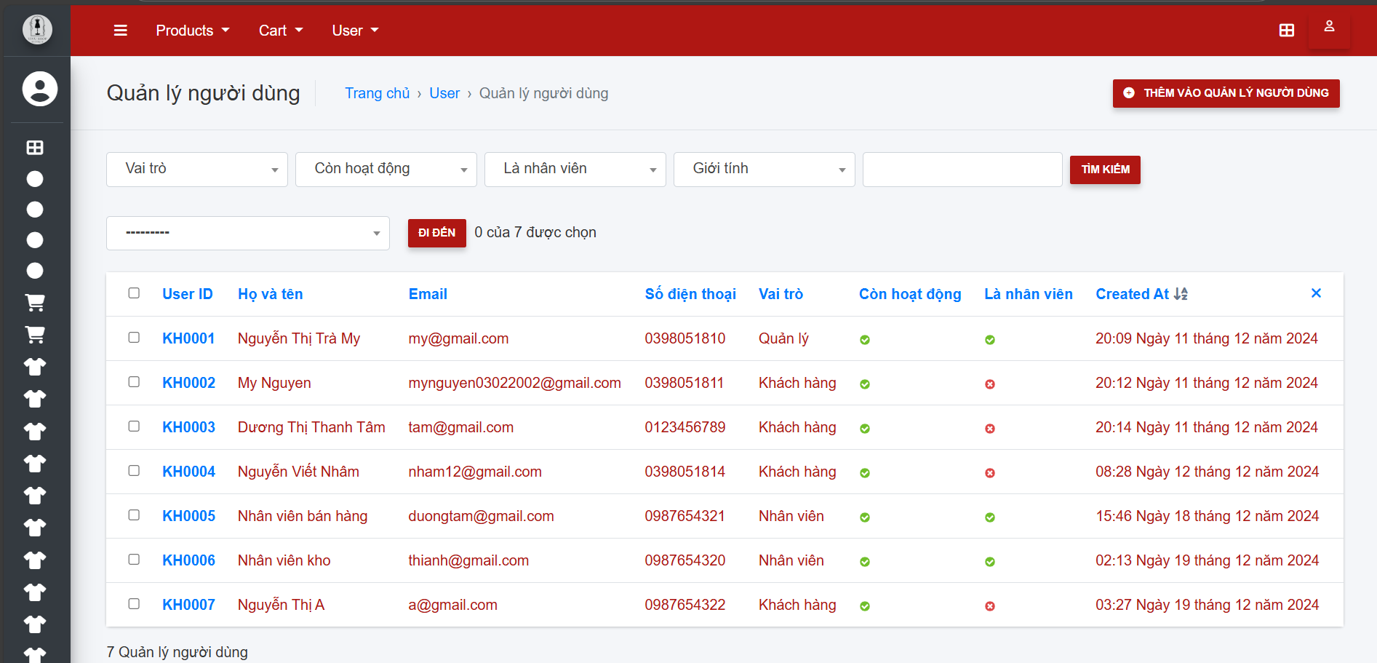

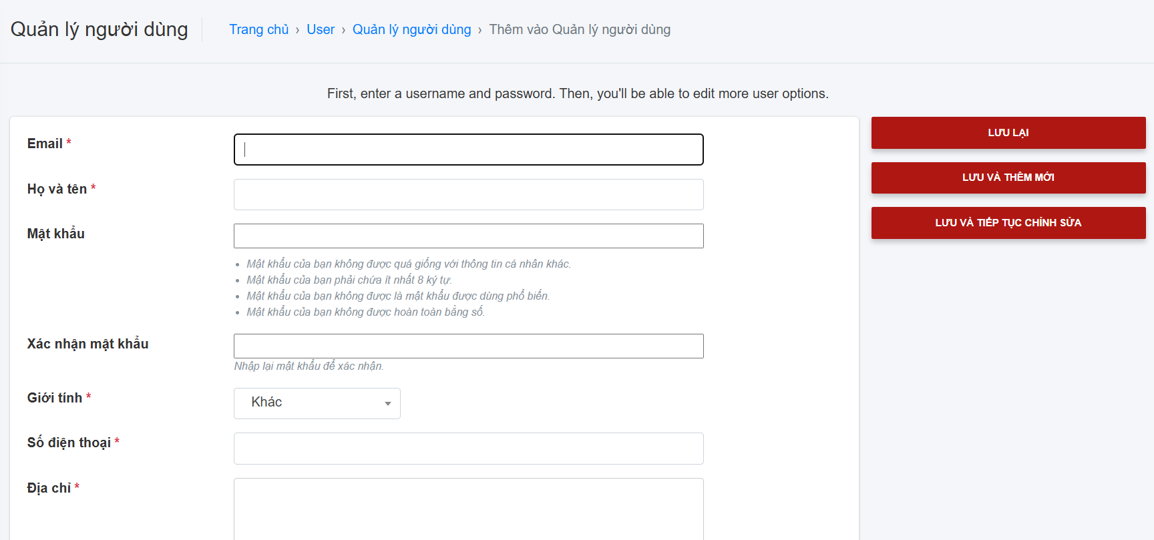

### *5.3.3: Đối với nhiên viên kho*

5.3.3.1. Quản lý sản phẩm

* **Mở đầu**: Nhân viên truy cập được tất cả các mục trong "Quản lý sản phẩm"
* **Mô tả**: Nhân viên kho có thể tao mới, chỉnh sửa và xóa sản phẩm, bảng danh mục, bảng màu, bảng kích cỡ, bảng hình ảnh,…

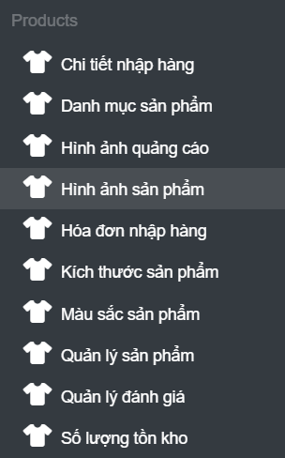

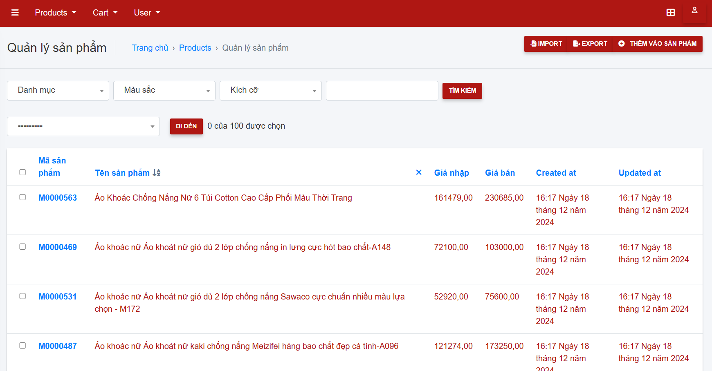

5.3.3.2. Tạo hóa đơn nhập hàng

* **Mở đầu**: Nhân viên chọn mục “Hóa đơn nhập hàng”
* **Hành động**: Chọn “Thêm” để tạo hóa đơn nhập hàng mới.
* **Mô tả**: Hiển thị form tạo hóa đơn nhập hàng

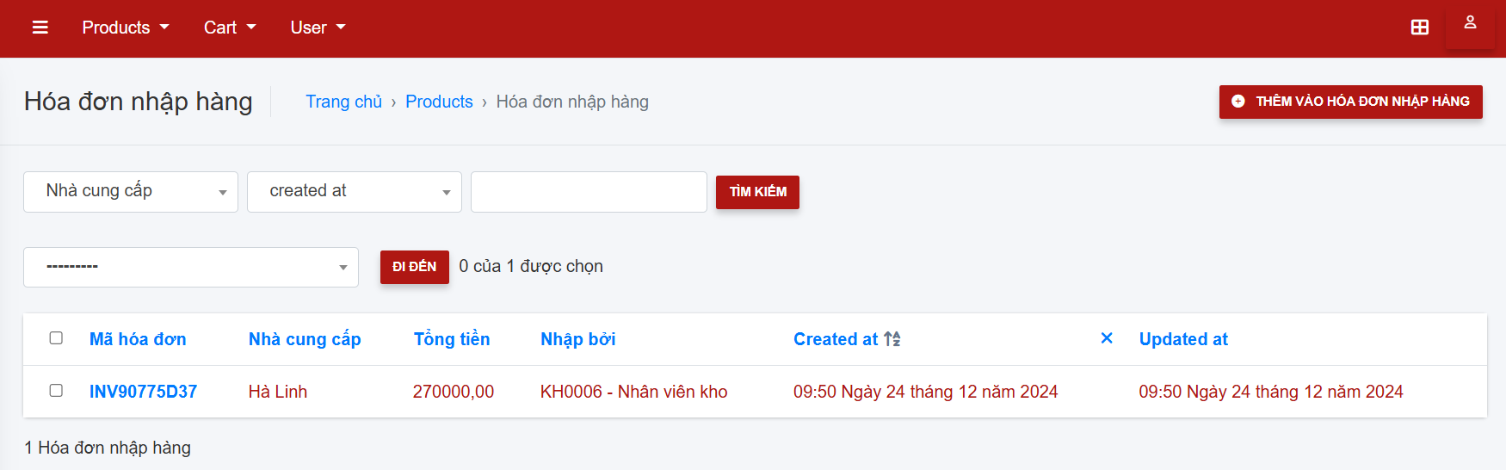

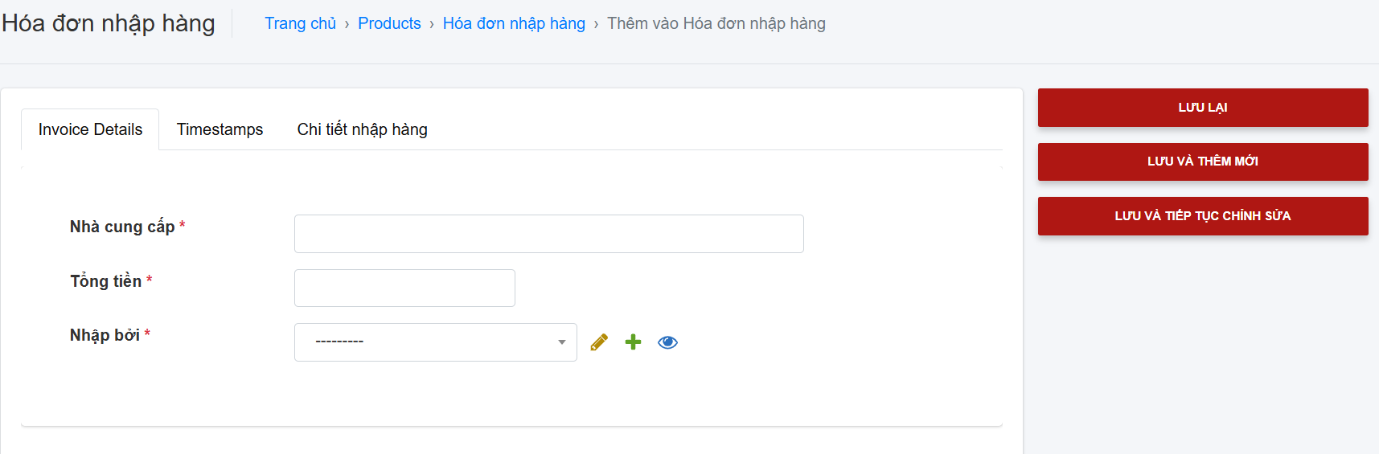

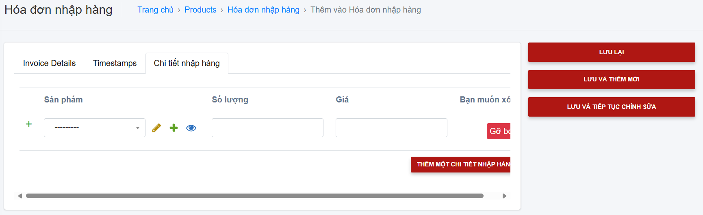

### 5.3.4. Đối với Chủ cửa hàng

5.3.4.1. Toàn bộ quyền điều hành trang web.

* **Mô tả**: Chủ cửa hàng có thể quản lý sản phẩm, đơn hàng, nhập hàng, người dùng, đặc biệt là phân quyền cho tài khoản. Ngoài ra chủ cửa hàng còn có chức năng xem báo cáo thống kê doanh thu, thống kê thu chi, thống kê sản phẩm bán chạy theo từng tháng, và có thể xuất báo cáo.

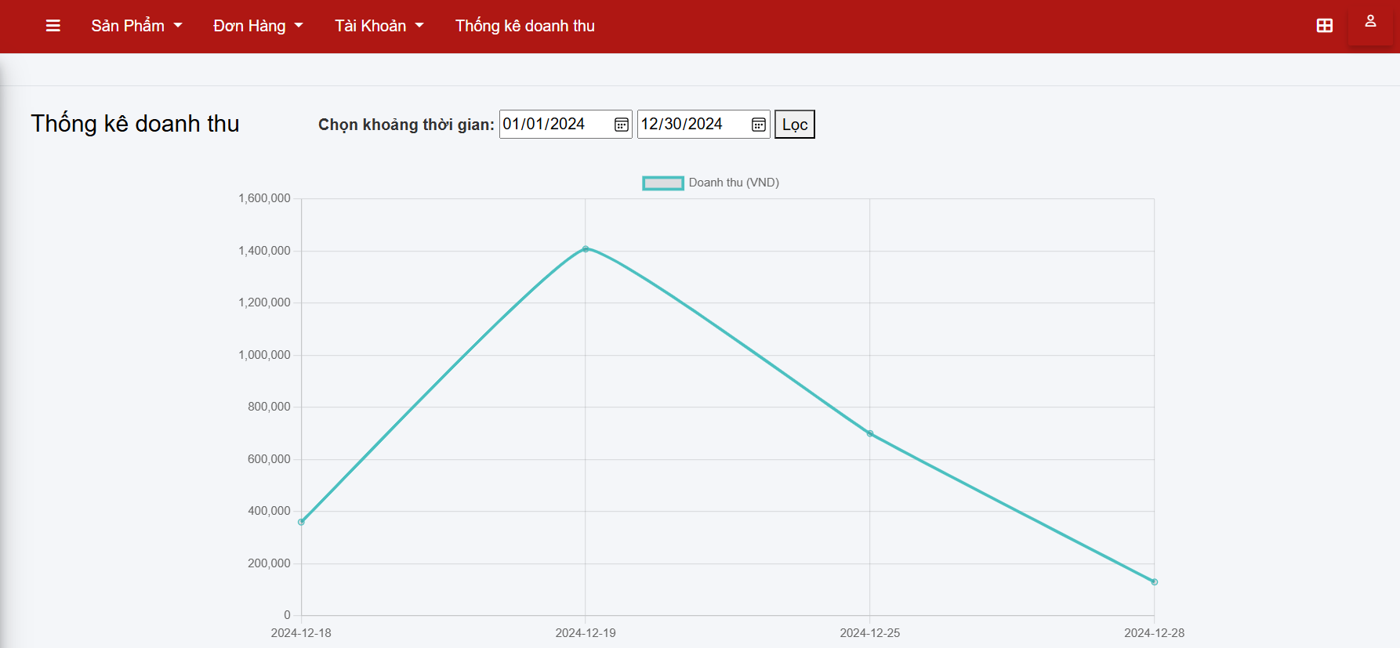

# **KẾT LUẬN VÀ PHƯƠNG HƯỚNG PHÁT TRIỂN**

* **KẾT QUẢ ĐẠT ĐƯỢC**

Sau một khoảng thời gian thực hiện quy trình từ việc lấy yêu cầu của khách hàng, phân tích nghiệp vụ, thiết kế và cài đặt, hệ thống “Website bán hàng quần áo VIVU” đã được hoàn thành. Hệ thống đã đáp ứng được các yêu cầu chức năng cơ bản từ phía người dùng, bao gồm:

* Chủ cửa hàng: có quyền quản trị toàn bộ hệ thống, thực hiện các chức năng quản lý sản phẩm, đơn hàng, khách hàng, và nhân viên. Chủ cửa hàng có thể xem báo cáo thống kê doanh thu, số lượng sản phẩm bán chạy và thực hiện các thao tác thêm, sửa, xóa sản phẩm, quản lý tình trạng tồn kho, và điều chỉnh giá cả.
* Khách hàng: có thể duyệt sản phẩm, tìm kiếm, lọc theo các tiêu chí như loại sản phẩm, giá cả và thương hiệu. Họ có thể thêm sản phẩm vào giỏ hàng, thực hiện thanh toán và theo dõi đơn hàng, đánh giá sản phẩm. Hệ thống cũng hỗ trợ đăng ký tài khoản, đăng nhập, lưu trữ thông tin cá nhân và theo dõi lịch sử mua hàng. Hệ thống có tích hợp chức năng gợi ý sản phẩm theo đánh giá của người dùng.
* Nhân viên kho: có nhiệm vụ quản lý tình trạng tồn kho, cập nhật sản phẩm mới vào hệ thống, và theo dõi các sản phẩm trong kho. Nhân viên kho cũng thực hiện các thao tác xuất kho khi có đơn hàng và phối hợp với chủ cửa hàng để quyết định việc nhập thêm hàng khi số lượng tồn kho thấp.
* Nhân viên bán hàng: hỗ trợ khách hàng trong quá trình mua sắm, giúp họ tìm kiếm và chọn lựa sản phẩm, hướng dẫn thanh toán, và giải đáp các thắc mắc liên quan đến đơn hàng. Nhân viên bán hàng cũng có thể theo dõi tình trạng đơn hàng, kiểm tra lịch sử mua hàng của khách và hỗ trợ khách hàng khi có yêu cầu.

Hệ thống có giao diện người dùng thân thiện, dễ sử dụng và phù hợp với các nhu cầu mua sắm trực tuyến. Tuy nhiên, do thời gian thực hiện còn hạn chế và kiến thức còn thiếu sót, hệ thống vẫn còn một số điểm cần cải thiện. Em rất mong nhận được sự thông cảm và góp ý từ các thầy cô để hệ thống có thể ngày càng hoàn thiện hơn.

* **HƯỚNG PHÁT TRIỂN**
* Tích hợp chức năng tự động gửi tin nhắn thông báo về tình trạng đơn hàng (vận chuyển, giao hàng thành công) cho khách hàng.
* Phát triển hệ thống khuyến mãi, mã giảm giá và các chương trình ưu đãi cho khách hàng.

# **TÀI LIỆU THAM KHẢO**

**Tài liệu**

[1] PGS.TS Trần Đình Quế, Phân tích và thiết kế hệ thống thông tin, Học viện

Công nghệ Bưu chính Viễn thông, 2014

[2] TS Nguyễn Đình Hóa, Slide môn cơ sở dữ liệu, Học viện Công nghệ Bưu

chính Viễn thông

[3] Tài liệu Django: <https://www.w3schools.com/django/index.php>

[4] Tài liệu ReactJS: <https://www.w3schools.com/react/default.asp>

[5] Matrix Factorization cơ bản: <https://machinelearningcoban.com/2017/05/31/matrixfactorization/> Vũ Hữu Tiệp, 2017 Và các bài viết liên quan trên [machinelearingcoban.com](http://machinelearingcoban.com/)

[6] Hệ thống gợi ý: Kỹ thuật và ứng dụng: <https://www.researchgate.net/publication/310059523_He_thong_goi_y_Ky_thuat_va_ung_dung> Nhà xuất bản Đại học Cần Thơ, 2016

[7] Thuật toán ALS: <https://stanford.edu/~rezab/classes/cme323/S15/notes/lec14.pdf> Reza Zadeh, Databricks and Stanford, 2015